建设项目环境影响报告表
（生态影响类）

项目名称： 州河宣汉县华景中嘴至李家坝段防洪治理工程
建设单位（盖章）： 宣汉县水务局
编制日期： 2024年03月

中华人民共和国生态环境部制

目 录

一、建设项目基本情况 1
二、建设内容 35
三、生态环境现状、保护目标及评价标准 52
四、生态环境影响分析 62
五、主要生态环境保护措施 80
六、生态环境保护措施监督检查清单 99
七、结论 101

一、建设项目基本情况
建设项目名称 | 州河宣汉县华景中嘴至李家坝段防洪治理工程
项目代码 | 无
建设单位联系人 | 冯春波 | 联系方式 | 13981465545
建设地点 | 四川省达州市宣汉县华景镇境内州河前河上
地理坐标 | 州河李家坝段起点：108°7′3.458″，31°34′0.805″  州河李家坝段终点：108°6′4.811″，31°33′58.901″  州河中嘴段起点：108°6′57.989″，31°34′33.077″  州河中嘴段终点：108°6′48.703″，31°34′29.312″
建设项目  行业类别 | 127防洪除涝工程—其他（小型沟渠的护坡除外；城镇排涝河流水闸、排涝泵站除外） | 用地（用海）面积（m²）/长度（km） | 新建堤防2.869km
建设性质 | 新建（迁建）  改建  扩建  技术改造 | 建设项目  申报情形 | 首次申报项目  不予批准后再次申报项目  超五年重新审核项目  重大变动重新报批项目
项目审批（核准/备案）部门（选填） | 达州市水务局 | 项目审批（核准/  备案）文号（选填） | 达市水审函[2024]20号
总投资（万元） | 4217.12 | 环保投资（万元） | 18.39
环保投资占比（%） | 0.44 | 施工工期 | 5个月
是否开工建设 | 否  是
专项评价设置情况 | 本项目专项设置情况见表1-1。  表1-1 本项目专项设置情况一览表  专项评价的类别 涉及项目类别 本项目情况 是否设置专项  地表水 水力发电：引水式发电、涉及调峰发电的项目； 人工湖、人工湿地：全部； 水库：全部； 引水工程：全部（配套的管线工程等除外）； 防洪除涝工程：包含水库的项目； 河湖整治：涉及清淤且底泥存在重金属污染的项目。 本项目属于防洪除涝工程，工程内容为在华景镇境内州河的前河上新建堤防，工程建设内容不含水库；且项目治理河段无工业污染源，无重金属废水排入，无清淤工程施工，不存在重金属污染。 不设置  地下水 陆地石油和天然气开采：全部； 地下水（含矿泉水）开采：全部； 水利、水电、交通等：含穿越可溶岩地层隧道的项目。 本项目不属于陆地石油和天然气开采，地下水（含矿泉水）开采，水利、水电、交通中含穿越可溶岩地层隧道的项目。 不设置  生态 涉及环境敏感区（不包括饮用水水源保护区，以居住、医疗卫生、文化教育、科研、行政办公为主要功能的区域，以及文物保护单位）的项目。 本项目涉及的河段为前河，不涉及饮用水源保护区以及其他环境敏感区。 不设置  大气 油气、液体化工码头：全部； 干散货（含煤炭、矿石）、件杂、多用途、通用码头：涉及粉尘、挥发性有机物排放的项目。 本项目不属于油气、液体化工码头，干散货（含煤炭、矿石）、件杂、多用途、通用码头项目。 不设置  噪声 公路、铁路、机场等交通运输业涉及环境敏感区（以居住、医疗卫生、文化教育、科研、行政办公为主要功能的区域）的项目； 城市道路（不含维护，不含支路、人行天桥、人行地道）：全部。 本项目不属于公路、铁路、机场等交通运输业涉及环境敏感区项目，不属于城市道路项目。 不设置  环境风险 石油和天然气开采：全部； 油气、液体化工码头：全部； 原油、成品油、天然气管线（不含城镇天然气管线、企业厂区内管线），危险化学品输送管线（不含企业厂区内管线）：全部 本项目不属于石油和天然气开采、油气、液体化工码头、原油、成品油、天然气管线、危险化学品输送管线项目。 不设置  据表1-1可知，本项目不设置专项评价。
规划情况 | 《四川省渠江流域防洪规划》
规划环境影响评价情况 | 无
规划及规划环境影响评价符合性分析 | 1、与《四川省渠江流域防洪规划》符合性分析  渠江发源于四川、陕西交界的大巴山南麓南江县，流经四川，于岳池县进入重庆市，至合川区汇入嘉陵江，流域面积39220km2，河道长671km。其中四川段涉及巴中、达州、广安、南充、广元5市22县（市、区），流域面积34151km2，根据《四川省渠江流域防洪规划》，巴中、达州、广安城市防洪标准达到50年一遇以上，县级城市防洪标准达到20年一遇以上，乡（镇）防洪标准达到10年至20年一遇。  本项目位于达州市宣汉县华景镇，根据《四川省渠江流域防洪规划》防洪标准，乡（镇）防洪标准达到10年至20年一遇。本项目依照《防洪标准》（GB50201-2014）和《堤防工程设计规范》（GB50286-2013）的规定，防洪设计标准按10年(P＝10%)一遇，堤防工程级别为5级，防洪设计标准满足《四川省渠江流域防洪规划》防洪标准要求。
其他符合性分析 | 1、产业政策符合性分析  本项目属于防洪排涝工程建设，对照《产业结构调整指导目录（2024年本）》，本项目属于第一类鼓励类中“二、水利，3、防洪提升工程”，属于鼓励类项目；同时本项目建设不属于国土资源部“关于发布实施《限制用地项目目录（2012年本）》和《禁止用地项目目录（2012年本）》的通知”（国土资发〔2012〕98号）规定的项目，项目建设符合国家现行产业政策要求。  同时，本项目2024年1月30日取得了《达州市水务局关于<州河宣汉县华景中嘴段至李家坝段防洪治理工程初步设计>的批复》（达市水审函[2024]20号）（附件1）。  因此，本项目符合国家及地方相关法律法规和政策规定。  2、与当地防洪规划符合性分析  根据《州河宣汉县华景中嘴至李家坝段防洪治理工程初步设计报告》（下文简称为初设报告），本工程保护对象包括已建和规划场镇区域、居民点、耕地等，保护区面积1.4km²，保护耕地2200亩，保护人口12000人。根据《防洪标准》（GB50201-2014）和《堤防工程设计规范》（GB50286-2013）的规定，本工程防护等级为Ⅳ级乡村防护区，防洪标准为10~20年一遇。《四川省渠江流域防洪规划》（四川省水利水电勘测设计研究院 四川省水文水资源勘测局，2011年11月）中拟定宣汉县华景镇场镇防洪标准为20年一遇，由于该规划距今较久远，且工程河段上游在建土溪口大型水库工程具有一定调洪消峰能力，同时华景场镇已建堤防为10年一遇，综合考虑初步建成的华景场镇堤防防洪标准采用10年一遇。防洪设计标准与县级城镇防洪标准一致，满足四川省宣汉县各乡镇规划的要求。  3、本项目与《中华人民共和国水污染防治法》符合性分析  本项目与《中华人民共和国水污染防治法》符合性见表1-2。  表1-2 本项目与《中华人民共和国水污染防治法》符合性分析一览表  序号 条例要求 本项目情况 符合性  1 第三十三条、禁止向水体排放油类、酸液、碱液或者剧毒废液。禁止在水体清洗装贮过油类或者有毒污染物的车辆和容器。 项目为防洪排涝工程，不涉及向水体排放油类、酸液、碱液或者剧毒废液。施工期车辆冲洗废水经预处理后回用，不涉及在水体清洗装贮过油类或者有毒污染物的车辆和容器。 符合  2 第三十七条、禁止向水体排放、倾倒工业废渣、城镇垃圾和其他废弃物。禁止将含有汞、镉、砷、铬、铅、氰化物、黄磷等的可溶性剧毒废渣向水体排放、倾倒或者直接埋入地下。存放可溶性剧毒废渣的场所，应当采取防水、防渗漏、防流失的措施。 本项目为防洪排涝工程，不存在可溶性剧毒废渣等，施工期产生的固体废弃物均得到妥善处置，处置率100%，不存在以上行为。 符合  3 第六十四条、在饮用水水源保护区内，禁止设置排污口。 本项目施工河段不涉及饮用水源保护区，项目不在河段内设置排污口。施工期生活废水依托附近白马镇既有污水处理设施收集处理。 符合  4 第六十五条、禁止在饮用水水源一级保护区内新建、改建、扩建与供水设施和保护水源无关的建设项目；已建成的与供水设施和保护水源无关的建设项目，由县级以上人民政府责令拆除或者关闭。 本项目为防洪排涝工程，属于生态影响类项目，且不涉及饮用水源保护区。 符合  5 第六十七条、禁止在饮用水水源准保护区内新建、扩建对水体污染严重的建设项目；改建建设项目，不得增加排污量。 本项目为防洪排涝工程，属于生态影响类项目，且不涉及饮用水源保护区。 符合  综上，本项目符合《中华人民共和国水污染防治法》中相关要求。  4、本项目与《达州市集中式饮用水水源保护管理条例》符合性分析  为了加强达州市集中式饮用水水源保护，保障饮用水安全，根据《中华人民共和国水污染防治法》《中华人民共和国水法》《四川省饮用水水源保护管理条例》等法律、法规的规定，2020年3月31日四川省第十三届人民代表大会常务委员会第十七次会议批准《关于修改<达州市集中式饮用水水源保护管理条例>的决定》修正）。本项目与该文件中相关规定的对比分析详见表1-3。  表1-3 项目与《达州市集中式饮用水水源保护管理条例》符合性分析  序号 条例要求 本项目情况 符合性  1 第十八条：集中式饮用水水源保护区内，禁止设置排污口。 本项目建设涉及的流域为华景镇境内州河前河段，不在集中式饮用水水源保护区内，且本项目为防洪排涝工程，营运期不设置排污口。 符合  2 第十九条：集中式地表水饮用水水源准保护区内，应当遵守下列规定： （一）禁止新建、扩建造纸、制革、印染、染料、炼焦、炼砷、炼油、电镀、农药、化工、冶炼等对水体污染严重的建设项目；改建建设项目，不得增加排污量； （二）禁止设置易溶性、有毒有害废弃物和危险废物的暂存和转运场所；禁止设置生活垃圾和工业固体废物的处置场所，生活垃圾转运站和工业固体废物暂存场所应当设置防护设施； （三）禁止进行可能影响饮用水水源水质的天然气、石灰石、盐卤等矿产勘查、开采等活动； （四）法律、法规禁止的其他行为。 本项目建设涉及的流域为华景镇境内州河前河段，不在集中式地表水饮用水水源准保护区内，本项目为防洪排涝工程，为生态影响类项目，不涉及条例中的禁止行为。 符合  3 第二十条：集中式地表水饮用水水源二级保护区内，应当遵守下列规定： （一）禁止新建、改建、扩建排放污染物的建设项目（含排污口不在保护区的建设项目）；已建成的排放污染物的建设项目，由市、县级人民政府责令限期拆除或者关闭；饮用水水源二级保护区内已存在的乡镇（居民聚居点）可以建设生活污水集中处理设施，生活污水经集中处理后排到水源保护区外； （二）禁止从事经营性取土和采石（砂）等活动； （三）禁止设置畜禽养殖场、养殖小区； （四）禁止从事网箱养殖、施肥养鱼、超标准养殖、投放暂存鱼、电鱼、炸鱼、毒鱼等污染饮用水水体的活动； （五）禁止使用农药；禁止丢弃农药、农药包装物或者清洗施药器械；限制使用化肥； （六）法律、法规和本条例第十九条禁止的其他行为。 本项目属于生态影响类项目，不在集中式地表水饮用水水源二级保护区内。 符合  4 第二十一条：集中式地表水饮用水水源一级保护区内，应当遵守下列规定： （一）禁止从事餐饮、旅游、游泳、垂钓或者其他可能污染水体的活动； （二）法律、法规和本条例第十九条、第二十条禁止的行为。 本项目属于生态影响类项目，项目不在集中式地表水饮用水水源一级保护区内。 符合  综上，本项目符合《达州市集中式饮用水水源保护管理条例》相关规定。  5、与《长江经济带发展负面清单指南（试行，2022年版）》符合性分析  本项目与《长江经济带发展负面清单指南（试行，2022年版）》符合性分析见下表。  表1-4 本项目与《长江经济带发展负面清单指南》符合性分析  序号 负面清单内容 本项目情况 符合性  1 禁止建设不符合全国和省级港口布局规划以及港口总体规划的码头项目，禁止建设不符合《长江干线过江通道布局规划》的过长江通道项目。 本项目为防洪排涝工程，不属于码头项目。 符合  2 禁止在自然保护区核心区、缓冲区的岸线和河段范围内投资建设旅游和生产经营项目。禁止在风景名胜区核心景区的岸线和河段范围内投资建设与风景名胜资源保护无关的项目。 项目区及周边不涉及自然保护区和风景名胜区。 符合  3 禁止在饮用水水源一级保护区的岸线和河段范围内新建、改建、扩建与供水设施和保护水源无关的项目，以及网箱养殖、畜禽养殖、旅游等可能污染饮用水水体的投资建设项目。禁止在饮用水水源二级保护区的岸线和河段范围内新建、改建、扩建排放污染物的投资建设项目。 项目区不涉及饮用水源一级、二级保护区。 符合  4 禁止在水产种质资源保护区的岸线和河段范围内新建围湖造田、围海造地或填海等投资建设项目。禁止在国家湿地公园的岸线和河段范围内挖沙、采矿，以及任何不符合主体功能定位的投资建设项目。 项目不在水产种质资源保护区的岸线和河段范围内，此外不涉及湿地公园等。 符合  5 禁止违法利用、占用长江流域河湖岸线。禁止在《长江岸线保护和开发利用总体规划》划定的岸线保护区和保留区内投资建设除事关公共安全及公众利益的防洪护岸、河道治理、供水、生态环境保护、航道整治、国家重要基础设施以外的项目。禁止在《全国重要江河湖泊水功能区划》划定的河段及湖泊保护区、保留区内投资建设不利于水资源及自然生态保护的项目。 项目不涉及利用、占用长江流域河湖岸线；不涉及相关保护区。 符合  6 禁止未经许可在长江干支流及湖泊新设、改设或扩大排污口。 项目流域为华景镇境内州河前河段，项目施工废水不排放，施工场地生活废水依托附近华景镇既有污水处理设施收集处理，不设排污口。 符合  7 禁止在“一江一口两湖七河”和322个水生生物保护区开展生产性捕捞。 本项目为防洪排涝工程，不涉及捕捞。 符合  8 禁止在长江干支流、重要湖泊岸线一公里范围内新建、扩建化工园区和化工项目。禁止在长江干流岸线三公里范围内和重要支流岸线一公里范围内新建、改建、扩建尾矿库、冶炼渣库、磷石膏库，已提升安全、生态环境保护水平为目的的改建除外。 项目为防洪排涝工程，不属于工业类高污染项目。 符合  9 禁止在合规园区外新建、扩建钢铁、石化、化工、焦化、建材、有色、制浆造纸等高污染项目。 项目为防洪排涝工程，不属于工业类高污染项目。 符合  10 禁止新建、扩建不符合国家石化、现代煤化工等产业布局规划的项目。 本项目为防洪排涝工程，不涉及石化、现代煤化工产业。 符合  11 禁止新建、扩建法律法规和相关政策明令禁止的落后产能项目。禁止新建、扩建不符合国家产能置换要求的严重过剩产能行业的项目。禁止新建、扩建不符合要求的高耗能高排放项目。 本项目不属于落后产能项目，不属于过剩产能行业项目，不属于高耗能高排放项目。 符合  12 法律法规及相关政策文件有更加严格规定的从其规定。 本项目符合相关法律法规及政策规定。 符合  综上分析，本项目不属于《长江经济带发展负面清单指南（试行，2022年版）》禁止及限制建设内容。  6、与《四川省、重庆市长江经济带发展负面清单实施细则（试行，2022年版）》（川长江办〔2022〕17号）符合性分析  本项目与《四川省、重庆市长江经济带发展负面清单实施细则（试行，2022年版）》（川长江办〔2022〕17号）符合性分析见下表。  表1-5 项目与《四川省、重庆市长江经济带发展负面清单实施细则（试行，2022年版）》符合性分析  序号 内容 本项目情况 符合性  1 禁止新建、改建和扩建不符合《全国内河航道与港口布局规划》等全国港口规划，以及《四川省内河水运发展规划》《泸州—宜宾—乐山港口群布局规划》《重庆港总体规划（2035年）》等省级港口布局规划及市级港口总体规划的码头项目。 本项目为防洪排涝工程，不属于码头项目。 符合  2 禁止新建、改建和扩建不符合《长江干线过江通道布局规划（2020—2035年）》的过长江通道项目（含桥梁、隧道），国家发展改革委同意过长江通道线位调整的除外。 本项目为防洪排涝工程，不属于过长江通道项目。 符合  3 禁止在自然保护区核心区、缓冲区的岸线和河段范围内投资建设旅游和生产经营项目。自然保护区的内部未分区的，依照本实施细则核心区和缓冲区的规定管控。 项目区及周边不涉及自然保护区。 符合  4 禁止违反风景名胜区规划，在风景名胜区内设立各类开发区。禁止在风景名胜区核心景区的岸线和河段范围内建设宾馆、招待所、培训中心、疗养院以及与风景名胜资源保护无关的项目。 项目区及周边不涉及风景名胜区。 符合  5 禁止在饮用水水源准保护区的岸线和河段范围内新建、扩建对水体污染严重的建设项目，禁止改建增加排污量的建设项目。 项目区不涉及饮用水源保护区。 符合  6 饮用水水源二级保护区的岸线和河段范围内，除应遵守准保护区规定外，禁止新建、改建、扩建排放污染物的投资建设项目；禁止从事采石（砂）、对水体有污染的水产养殖等活动 项目区不涉及饮用水源二级保护区。 符合  7 饮用水水源一级保护区的岸线和河段范围内，除应遵守二级保护区规定外，禁止新建、改建、扩建与供（取）水设施和保护水源无关的项目，以及网箱养殖、畜禽养殖、旅游等可能污染饮用水水体的投资建设项目。 项目区不涉及饮用水源一级保护区。 符合  8 禁止在水产种质资源保护区岸线和河段范围内新建围湖造田、围湖造地或挖沙采石等投资建设项目。 本项目为防洪排涝工程，不涉及在水产种质资源保护区岸线和河段范围内新建围湖造田、围湖造地或挖沙采石等投资建设项目。 符合  9 禁止在国家湿地公园的岸线和河段范围内开（围）垦、填埋或者排干湿地，截断湿地水源，挖沙、采矿，倾倒有毒有害物质、废弃物、垃圾，从事房地产、度假村、高尔夫球场、风力发电、光伏发电等任何不符合主体功能定位的建设项 目和开发活动，破坏野生动物栖息地和迁徙通道、鱼类洄游通道。 项目区不涉及湿地公园。 符合  10 禁止违法利用、占用长江流域河湖岸线。禁止在《长江岸线保护和开发利用总体规划》划定的岸线保护区和岸线保留区内投资建设除事关公共安全及公众利益的防洪护岸、河道治理、供水、生态环境保护、航道整治、国家重要基础设施以外的项目。 项目为防洪排涝工程，不涉及当前禁止行为。 符合  11 禁止在《全国重要江河湖泊水功能区划》划定的河段及湖泊保护区、保留区内投资建设不利于水资源及自然生态保护的项目。 本项目为防洪排涝工程，不涉及在《全国重要江河湖泊水功能区划》划定的河段及湖泊保护区、保留区内投资建设不利于水资源及自然生态保护的项目。 符合  12 禁止在长江流域江河、湖泊新设、改设或者扩大排污口，经有管辖权的生态环境主管部门或者长江流域生态环境监督管理机构同意的除外 项目为防洪排涝工程，不设排污口，不涉及改设或者扩大排污口。 符合  13 禁止在长江、大渡河、岷江、赤水河、沱江、嘉陵江、乌江、汉江和51个（四川省45个、重庆市6个）水生生物保护区开展生产性捕捞 本项目为防洪排涝工程，不涉及捕捞。 符合  14 禁止在长江干支流、重要湖泊岸线一公里范围内新建、扩建化工园区和化工项目。 本项目为防洪排涝工程，不属于新建、扩建化工园区和化工项目。 符合  15 禁止在长江干流岸线三公里范围内和重要支流岸线一公里范围内新建、改建、扩建尾矿库、冶炼渣库、磷石膏库，以提升安全、生态环境保护水平为目的的改建除外。 本项目为防洪排涝工程，不涉及尾矿库、冶炼渣库、磷石膏库项目。 符合  16 禁止在生态保护红线区域、永久基本农田集中区域和其他需要特别保护的区域内选址建设尾矿库、冶炼渣库、磷石膏库 本项目为防洪排涝工程，不在生态保护红线区域内、不占用基本农田集中区域和其他需要特别保护的区域等。 符合  17 禁止在合规园区外新建、扩建钢铁、石化、化工、焦化、建材、有色、制浆造纸等高污染项目。 本项目为防洪排涝工程，不涉及钢铁、石化、化工、焦化、建材、有色、制浆造纸等高污染项目 符合  18 禁止新建、扩建不符合国家石化、现代煤化工等产业布局规划的项目。（一）严格控制新增炼油项目，未列入《石化产业规划布局 方案（修订版）》的新增炼油产能一律不得建设。（二）新建煤制烯烃、煤制芳烃项目必须列入《现代煤化工产业创新发展布局方案》，必须符合《现代煤化工建设项目环境准入条件（试行）》要求 本项目为防洪排涝工程，不属于国家石化、现代煤化等项目。 符合  19 禁止新建、扩建法律法规和相关政策明令禁止的落后产能项目。对《产业结构调整指导目录》中淘汰类项目，禁止投资；限制类的新建项目，禁止投资，对属于限制类的现有生产能力，允许企业在一定期限内采取措施改造升级。 根据《产业结构调整指导目录（2024年本）》中的相关规定，本项目为鼓励类项目。 符合  20 禁止新建、扩建不符合国家产能置换要求的严重过剩产能行业的项目。对于不符合国家产能置换要求的严重过剩产能行业，不得以其他任何名义、任何方式备案新增产能项目。 本项目为防洪排涝工程，不属于国家产能置换要求严重过剩产能行业的项目。 符合  21 禁止建设以下燃油汽车投资项目（不在中国境内销售产品的投资项目除外）： （一）新建独立燃油汽车企业；（二）现有汽车企业跨乘用车、商用车类别建设燃油汽车生产能力；（三）外省现有燃油汽车企业整体搬迁至本省（列入国家级区域发展规划或不改变企业股权结构的项目除外）；（四）对行业管理部门特别公示的燃油汽车企业进行投资 （企业原有股东投资或将该企业转为非独立法人的投资项目除外）。 本项目为防洪排涝工程，不属于燃油汽车投资项目。 符合  22 禁止新建、扩建不符合要求的高耗能、高排放、低水平项目。 本项目为防洪排涝工程，不属于高耗能、高排放、低水平项目。 符合  综上，本项目符合《四川省、重庆市长江经济带发展负面清单实施细则（试行，2022年版）》相关要求。  7、与国家及地方土壤污染防治要求的符合性分析  项目与《国务院关于印发土壤污染防治行动计划的通知》（国发[2016]31号）及《土壤污染防治行动计划四川省工作方案》符合性见下表。  表1-6 项目与国家及地方土壤污染防治要求符合性分析  相关文件 与项目相关的管理要求 本项目情况 符合性  国发[2016]31号 （八）切实加大保护力度。防控企业污染。严格控制在优先保护类耕地集中区域新建有色金属冶炼、石油加工、化工、焦化、电镀、制革等行业企业，现有相关行业企业要采用新技术、新工艺，加快提标升级改造步伐。 本项目为防洪排涝工程，占用土地类型均为河滩地，不占用耕地。 符合  《土壤污染防治行动计划四川省工作方案》 （十六）防范建设用地新增污染。排放重点污染物的建设项目，在开展环境影响评价时，要增加对土壤环境影响的评价内容，并提出防范土壤污染的具体措施；需要建设的土壤污染防治设施，要与主体工程同时设计、同时施工、同时投产使用；有关环境保护部门要做好有关措施落实情况的监督管理工作。 本项目为防洪排涝工程，不属于排放重点污染物项目。 符合  （二十）加强涉重金属行业污染控制。严格执行重金属污染物排放标准并落实相关总量控制指标，涉重金属产业发展规划必须开展规划环境影响评价，严禁在生态红线管控区、人口聚集区新建涉及重金属排放的项目。 本项目为防洪排涝工程，不涉及重金属污染。  （二十一）加强工业废物处理处置。全面整治尾矿、煤矸石、工业副产石膏、粉煤灰、赤泥、冶炼渣、电石渣、铬渣、砷渣以及脱硫、脱硝、除尘产生固体废物的堆存场所，完善防扬散、防流失、防渗漏等设施，制定整治方案并有序实施。加强工业固体废物综合利用。对电子废物、废轮胎、废塑料等再生利用活动进行清理整顿，引导有关企业采用先进适用加工工艺、集聚发展，集中建设和运营污染治理设施，防止污染土壤和地下水。 本项目建筑垃圾：施工建筑废物需集中收集，进行回收利用，无法回收利用的按相关管理部门要求运至指定地点规范化处置。土石方：开挖料均为可利用料，用于堤身填筑、基槽回填和堤后填筑料等，设计回填总需量为9.44万m3，填筑料部分为本工程利用开挖料，不足部分在碧溪村母猪石弃渣场回采，其用量及和质量均满足工程所需，无弃渣；设置1处临时堆渣场，主要用于堆放剥离表土，后期用于复耕复垦，采用三色布对剩余开挖料进行遮盖防护，工程结束后以撒播草籽的方式进行绿化处理。 生活垃圾：设置生活垃圾桶，统一收集后就近运至附近居民区垃圾收集点，由当地环卫部门清运处置。沉淀池污泥：用于建筑砂浆回用。废钢筋、焊条：集中收集后交由相关单位回收处理。固体废物采取相应的污染防治措施后均得到妥当处置。 符合  综上所述，项目符合《国务院关于印发土壤污染防治行动计划的通知》（国发[2016]31号）及《土壤污染防治行动计划四川省工作方案》要求。  8、“三线一单”符合性分析  （1）与达州市“三线一单”符合性分析  根据生态环境部发布的《关于以改善环境质量为核心加强环境影响评价管理的通知》（以下简称《通知》），《通知》要求切实加强环境影响评价管理，落实“生态保护红线、环境质量底线、资源利用上线和环境准入负面清单”约束，建立项目环评审批与规划环评、现有项目环境管理、区域环境质量联动机制，更好地发挥环评制度从源头防范环境污染和生态破坏的作用，加快推进改善环境质量。  ①生态保护红线  A、与《长江经济带战略环境评价达州市“三线一单”编制文本》（阶段成果）符合性分析  生态保护红线是生态空间范围内具有特殊重要生态功能必须实行强制性严格保护的区域。  根据达州市人民政府发布的《长江经济带战略环境评价达州市“三线一单”编制文本》（阶段成果），达州市境内划定的生态保护红线面积1254.27平方公里，占达州市国土面积约7.56%，涵盖了水源涵养、生物多样性维护、水土保持功能极重要区以及水土流失、极敏感区，还包括龙潭河特有鱼类国家级水产种质资源保护区、八台山省级风景名胜区、后河特有鱼类水产种质资源保护区、百里峡风景名胜区、乌木水库饮用水源地、大竹百岛湖省级湿地公园、大竹龙潭省级湿地公园、宝石桥水库饮用水源地、巴河特色鱼类国家级水产种植资源保护区、百里峡省级自然保护区、蜂桶山省级自然保护区、罗江库区水源地、龙潭水库饮用水源地等法定保护区域，以及崖柏极小种群物种分布的栖息地、国家一级公益林、特大和大型地质灾害隐患点等各类保护地。  根据达州市人民政府发布的《关于落实生态保护红线、环境质量底线、资源利用上线制定生态环境准人清单实施生态环境分区管控的通知》（达市府发〔2021〕17号），达州市将全市行政区域从生态环境保护角度划分为优先保护、重点管控和一般管控三类环境管控单元，全市共划定46个综合环境管控单元。其中：  ——优先保护单元。以生态环境保护为主的区域，全市划分优先保护单元17个，主要包括生态保护红线、自然保护地、饮用水水源保护区等，应以生态环境保护优先为原则，严格执行相关法律、法规要求，严守生态环境质量底线，确保生态环境功能不降低。  ——重点管控单元。涉及水、大气、土壤、自然资源等资源环境要素重点管控的区域，全市划分重点管控单元22个，主要包括人口密集的城镇规划区和产业集聚的工业园区（工业集聚区）等，应不断提升资源利用效率，有针对性地加强污染物排放控制和环境风险防控，解决生态环境质量不达标、生态环境风险突出等问题，制定差别化的生态环境准入要求。对环境质量不达标区域，提出污染物削减比例要求。对环境质量达标区域，提出允许排放量建议指标。  ———般管控单元。除优先保护单元和重点管控单元之外的其他区域，全市共划分一般管控单元7个。执行区域生态环境保护的基本要求，重点加强农业、生活等领域污染治理。  本项目位于华景镇，属于一般管控单元。同时本项目为河道堤防建设，不属于区域重点管控项目，本项目与达州市环境管控单元位置关系见图1-1。  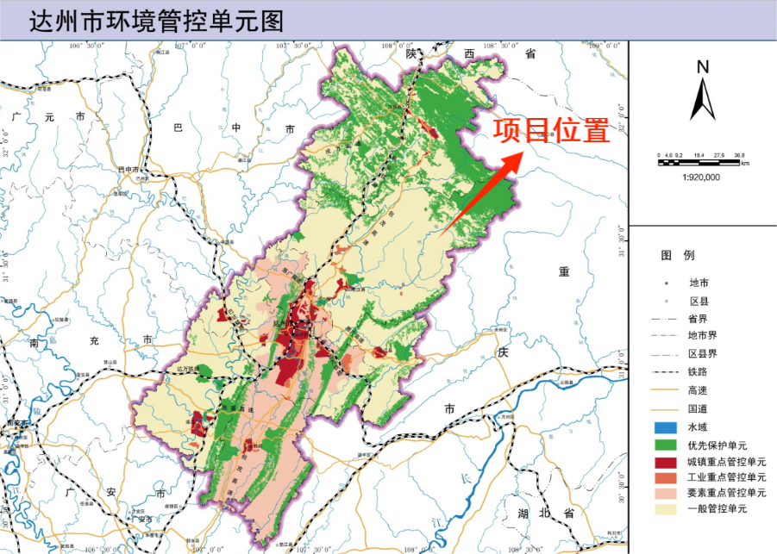  图1-1 本项目与达州市环境管控单元位置关系图  表1-7 宣汉县总体生态环境管控要求  序号 宣汉县总体生态环境管控要求 本项目 是否符合要求  1 加强小流域水环境保护，推动农村环保基础设施建设，全面推进农村环境综合整治、生活污水处理项目。大力开展沿河畜禽养殖污染整治，大力推广生态种植，减少农药化肥使用量。 本项目属于防洪排涝工程，不属于该类环境管控要求。 符合  2 打好升级版污染防治攻坚战。持续优化调整产业布局，以PM_{2.5}和臭氧污染协同控制为重点，全面开展VOCs治理，实施移动源整治，持续推进空气质量精细化管理。 本项目属于防洪排涝工程，不涉及VOCs等重点污染物排放。 符合  3 优化天然气化工、硫化工、锂钾综合开发、冶金建材、新材料等产业布局，切实做好危险化学品生产、使用、贮运、废弃全过程的安全防范措施，妥善处理好锂钾综合开发产业副产物及“三废”的综合利用途径或处置去向。 本项目属于防洪排涝工程，不涉及天然气化工、硫化工、锂钾综合开发、冶金建材、新材料等。 符合  综上，本项目满足达州市人民政府发布的《关于落实生态保护红线、环境质量底线、资源利用上线制定生态环境准人清单实施生态环境分区管控的通知》（达市府发〔2021〕17号）相关生态保护要求。  （2）与空间及管控要求符合性分析  根据四川省生态环境厅办公室发布的《产业园区规划环评“三线一单”符合性分析技术要点(试行)》和《项目环评“三线一单”符合性分析技术要点(试行)》的通知（川环办函【2021】469号）可知，若建设项目位于产业园区外，需进行空间符合性分析以及管控要求符合性分析。  本项目为防洪治理工程，位于产业园区外，因此，需要进行空间符合性分析及管控要求符合性分析。  本项目为防洪治理工程，根据四川省政务服务网“三线一单”查询网站（网址：三线一单冲突分析：sczwfw.gov.cn）查询本项目起点、中间位置、终点所在地“三线一单”结果如图1-2、1-3、1-4所示。  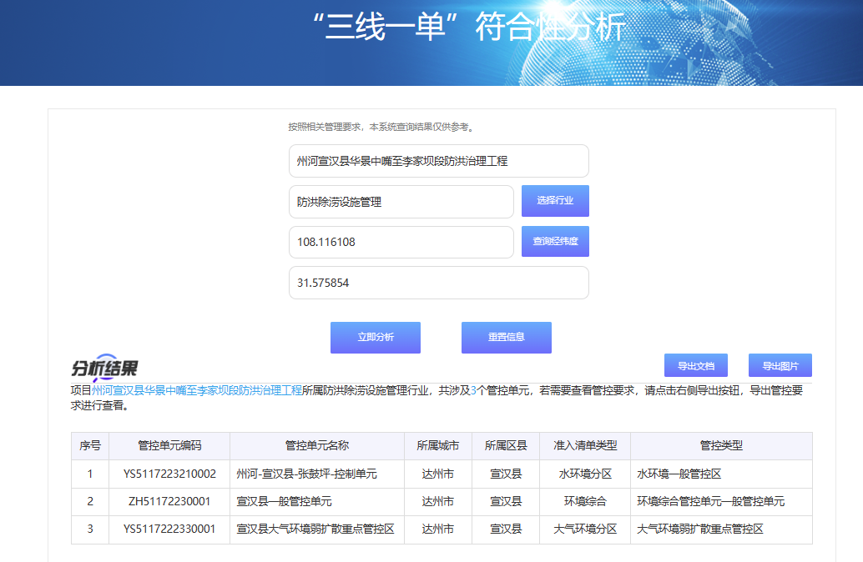  图1-2 本项目起点“三线一单”查询结果图  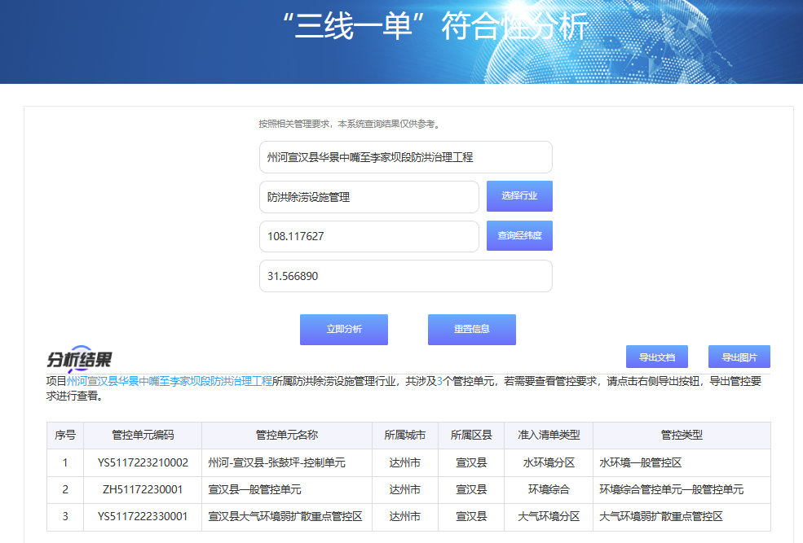  图1-3 本项目中间位置“三线一单”查询结果图  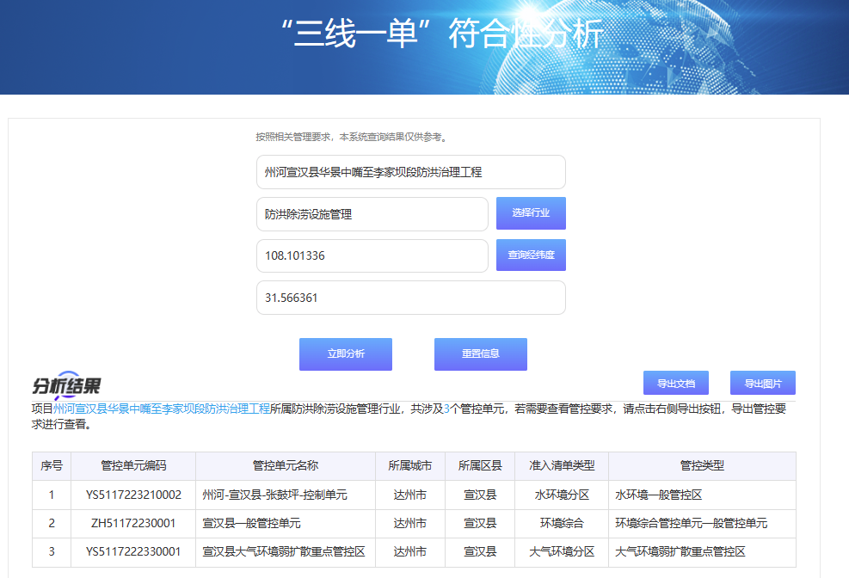  图1-4 本项目终点“三线一单”查询结果图  经网站查询，本项目起点、中间位置、终点三个点所涉及的环境管控单元一致，因此，本项目涉及的具体管控单元见表1-8。  表1-8 本项目涉及环境管控单元一览表  环境管控单元编码 环境管控单元名称 所属市（州） 所属区县 准入清单类型 管控类型  YS5117222330001 宣汉县大气环境弱扩散重点管控区 达州市 宣汉县 大气环境管控分区 大气环境弱扩散重点管控区  YS5117223210002 州河-宣汉县-张鼓坪-控制单元 达州市 宣汉县 水环境管控分区 水环境一般管控区  ZH51172230001 宣汉县一般管控单元 达州市 宣汉县 环境管控单元 环境综合管控单元一般管控单元

本项目“三线一单”符合性分析见表1-9。
表1-9 本项目“三线一单”符合性分析一览表
环境管控单元编码 | 环境管控单元名称 | 达州市普适性清单 | 管控类别 | 单元特性管控要求 | 本项目情况 | 符合性
YS5117222330001 | 宣汉县大气环境弱扩散重点管控区 | 空间布局约束：  禁止开发建设活动的要求  暂无  限制开发建设活动的要求  暂无  不符合空间布局要求活动的退出要求  暂无  其他空间布局约束要求  暂无  污染物排放管控：  允许排放量要求  暂无  现有源提标升级改造  暂无  其他污染物排放管控要求  暂无  环境风险防控：  联防联控要求  暂无  其他环境风险防控要求  暂无  资源开发利用效率要求：  水资源利用总量要求  暂无  地下水开采要求  暂无  能源利用总量及效率要求  暂无  禁燃区要求  暂无  其他资源利用效率要求  暂无 | 空间布局约束 | 禁止开发建设活动的要求  /  限制开发建设活动的要求  /  允许开发建设活动的要求  /  不符合空间布局要求活动的退出要求  强化落后产能退出机制，对能耗、环保、安全、技术达不到标准，生产不合格或淘汰类产品的企业和产能，依法予以关闭淘汰，推动重污染企业搬迁入园或依法关闭对长江及重要支流沿线存在重大环境安全隐患的生产企业，加快推进就地改造异地迁建、关闭退出开展差别化环境管理，对能耗、物耗、污染物排放等指标提出最严格管控要求，倒逼竞争乏力的产能退出  其他空间布局约束要求  支持现有钢铁、水泥、焦化等废气排放量大的产业向有刚性需求、具有资源优势、环境容量允许的地区转移布局 | 本项目属于防洪排涝工程，不属于禁止、限制开发建设项目。 | 符合
 |  |  | 污染物排放管控 | 大气环境质量执行标准  《环境空气质量标准》（GB3095-2012）：二级  区域大气污染物削减/替代要求  /  燃煤和其他能源大气污染控制要求  /  工业废气污染控制要求  /  机动车船大气污染控制要求  /  扬尘污染控制要求  /  农业生产经营活动大气污染控制要求  /  重点行业企业专项治理要求  /  其他大气污染物排放管控要求  / | 本项目属于防洪排涝工程，不属于生产性项目，也不属于大气污染类项目。 | 符合
 |  |  | 环境风险防控 | / | / | /
 |  |  | 资源开发效率要求
YS5117223210002 | 州河-宣汉县-张鼓坪-控制单元 |  | 空间布局约束 | 禁止开发建设活动的要求  不再新建、改扩建开采规模在50万吨/年以下的磷矿，不再新建露天磷矿  限制开发建设活动的要求  允许开发建设活动的要求  不符合空间布局要求活动的退出要求  其他空间布局约束要求 | 本项目属于防洪排涝工程，不属于相关管控类型。 | 符合
 |  |  | 污染物排放管控 | 城镇污水污染控制措施要求  1、持续推进环保基础设施补短板，完善污水收集处理系统。2、保障乡镇污水收集处理设施顺畅运行。3、推进污水直排口排查与整治，落实“一口一策”整改措施。  工业废水污染控制措施要求  1、落实主要污染物排放总量指标控制要求，加强入河排污口登记、审批和监督管理。2、强化流域内工业点源、规模化畜禽养殖场运行监管，避免偷排、漏排。  农业面源水污染控制措施要求  1、推进农村污染治理，稳步农村污水处理设施建设，适当预留发展空间，宜集中则集中，宜分散则分散。大力推进农村生活垃圾就地分类减量 和资源化利用，因地制宜选择农村生活垃圾治理模式。严格做好“农家乐”、种植采摘园等范围内的生活及农产品产生污水及垃圾治理。2、以环境承载能力为约束，合理规划水产养殖空间及规模；推进水产生态健康养殖，加强渔业生产过程中抗菌药物使用管控。推进水产养殖治理，水产养殖废水应处理达到《四川省水产养殖业水污染物排放标准》后排放；实施池塘标准化改造，完善循环水和进排水处理设施；推进养殖尾水节水减排。3、以环境承载能力为约束，合理规划畜禽养殖空间及规模；推进畜禽粪污分类处置，根据排放去向或利用方式的不同执行相应的标准规范。不断提高畜禽养殖粪污资源化利用率及利用水平；设有污水排放口的规模化畜禽养殖场应当依法申领排污许可证。4、推进化肥、农药使用量“零增长”，逐步推进农田径流拦截及治理。  船舶港口水污染控制措施要求  饮用水水源和其它特殊水体保护要求 | 本项目属于防洪排涝工程，营运期废水排放。 | 符合
 |  |  | 环境风险预防 | 进一步完善工业企业和矿山环境风险防范和管理体系建设，开展企业风险隐患排查与风险评估，增强企业的环境风险意识，守住环境安全底线。落实“一河一策一图”风险管理和应急响应方案，提升风险应急管理水平。 | 本项目属于防洪排涝工程，环境风险可控。 | 符合
 |  |  | 资源开发效率要求 | 强化种植业节水；推进农村污水分质资源化利用。 | 本项目属于防洪排涝工程，运营期不消耗水资源。 | 符合
ZH51172230001 | 宣汉县一般管控单元 | 空间布局约束：  禁止开发建设活动的要求  -禁止在长江干支流1公里范围内新建、扩建化工园区和化工项目。  -禁止在法律法规规定的禁采区内新建矿山；禁止土法采、选、冶严重污染环境的矿产资源。  -涉及永久基本农田的区域，除法律规定的重点建设项目选址确实无法避让外，其他任何建设不得占用。  -禁止在长江流域河湖管理范围内倾倒、填埋、堆放、弃置、处理固体废物。  -禁止在永久基本农田集中区域和其他需要特别保护的区域选址建设尾矿库、冶炼渣库、磷石膏库。  -禁止在长江干流岸线三公里范围内和重要支流岸线一公里范围内新建、改建、扩建尾矿库、冶炼渣库、磷石膏库，以提升安全、生态环境保护水平为目的的改建除外。  限制开发建设活动的要求  -按照相关要求严控水泥新增产能。  -涉及法定保护地，严格按照国家及地方法律法规、管理办法等相关要求进行控制。配套旅游、基础设施等建设项目，在符合规划和相关保护要求的前提下，应实施生态避让、减缓影响及生态恢复措施。  按照相关要求严控水泥新增产能。  -大气环境布局敏感重点管控区：（1）坚决遏制高耗能、高排放、低水平项目盲目发展，严格落实国家和四川省产业规划、产业政策、规划环评，以及产能置换、煤炭消费减量替代、区域污染物削减等要求，坚决叫停不符合要求的高耗能、高排放、低水平项目。（2）提升高耗能项目能耗准入标准，能耗、物耗要达到清洁生产先进水平。严禁新增钢铁、焦化、炼油、电解铝、水泥、平板玻璃（不含光伏玻璃）等产能。  -大气弱扩散重点管控区：强化落后产能退出机制，对能耗、环保、安全、技术达不到标准，生产不合格或淘汰类产品的企业和产能，依法予以关闭淘汰，推动重污染企业搬迁入园或依法关闭。对长江及重要支流沿线存在重大环境安全隐患的生产企业，加快推进就地改造异地迁建、关闭退出。开展差别化环境管理，对能耗、物耗、污染物排放等指标提出最严格管控要求，倒逼竞争乏力的产能退出。支持现有钢铁、水泥、焦化等废气排放量大的产业向有刚性需求、具有资源优势、环境容量允许的地区转移布局。  -水环境农业污染重点管控区：（1）稳步推进建制镇污水处理设施建设，适当预留发展空间，宜集中则集中，宜分散则分散。农村生活污水处理设施排水执行《农村生活污水处理设施水污染物排放标准》（DB 51 2626-2019）要求。（2）深入推进化肥减量增效。鼓励以循环利用与生态净化相结合的方式控制种植业污染，农企合作推进测土配方施肥。  不符合空间布局要求活动的退出要求  针对现有水泥企业，强化污染治理和污染物减排，依法依规整治或搬迁。  全面取缔禁养区内规模化畜禽养殖场。  2025年基本完成全域内“散乱污”企业整治工作。  在全市范围深入开展集中整治“散乱污”工业企业，对不符合产业政策和规划布局的，一律责令停产、限期搬迁或关停；  其他空间布局约束要求  新建矿山全部达到绿色矿山建设要求，生产矿山加快改造升级，逐步达到要求。  污染物排放管控：  允许排放量要求  /  现有源提标升级改造  加快现有乡镇污水处理设施升级改造，按要求达《城镇污水处理厂污染物排放标准》一级A标后排放。  在矿产资源开发活动集中区域，废水执行重金属污染物排放特别限值。  火电、水泥等行业按相关要求推进大气污染物超低排放和深度治理。  砖瓦行业实施脱硫、除尘升级改造，污染物排放达到《砖瓦工业大气污染物排放标准》相关要求。  其他污染物排放管控要求  新增源等量或倍量替代:上一年度水环境质量未完成目标的，新建排放水污染的建设项目按照总量管控要求进行倍量削减替代。上一年度空气质量年平均浓度不达标的城市，建设项目新增相关污染物按照总量管控要求进行倍量削减替代。大气环境重点管控区内，新增大气污染物排放的建设项目实施总量削减替代。  污染物排放绩效水平准入要求:屠宰项目必须配套污水处理设施或进入城市污水管网。  大气环境重点管控区内加强“高架源”污染治理，深化施工扬尘监管，严格落实“六必须、六不准”管控要求，强化道路施工管控，提高道路清扫机械化和精细化作业水平。-至2022年底，基本实现乡镇污水处理设施全覆盖，配套建设污水收集管网，乡镇污水处理率达到65%。  -到2023年底，力争全市生活垃圾焚烧处理能力占比达60%以上，各县（市）生活垃圾无害化处理率保持95%以上，乡镇及行政村生活垃圾收转运处置体系基本实现全覆盖。  -到2025年，农药包装废弃物回收率达80%；粮油绿色高质高效示范区、茶叶主产区和现代农业园区农药包装废弃物回收率100%。  -到2025年，全国主要农作物化肥、农药利用率达43%，测土配方施肥技术推广覆盖率保持在90%以上，控制农村面源污染，采取灌排分离等措施控制农田氮磷流失。  -到2025年，新、改扩建规模化畜禽养殖场（小区）要实施雨污分流、粪便污水资源化利用；规模化畜禽养殖场（小区）粪污处理设施装备配套率达到95%以上，粪污综合利用率达到80%以上，大型规模养殖场粪污处理设施装备配套率达到100%，畜禽粪污基本实现资源化利用；散养密集区要实行畜禽粪便污水分户收集、集中处理利用。  -到2025年，废旧农膜回收利用率达到85%以上。  -非金属矿行业绿色矿山建设要求：固体废物妥善处置率应达到100%；选矿废水重复利用率一般达到85%以上。  环境风险防控：  联防联控要求  强化区域联防联控，严格落实《关于建立跨省流域上下游突发水污染事件联防联控机制的指导意见》；定期召开区域大气环境形式分析会，强化信息共享和联动合作，实行环境规划，标准，环评，执法，信息公开“六统一”，协力推进大气污染源头防控，加强川东北区域大气污染防治合作。  其他环境风险防控要求  企业环境风险防控要求:工业企业退出用地，须经评估、修复满足相应用地功能后，方可改变用途。  加强“散乱污”企业环境风险防控。对拟收回土地使用权的有色金属矿采选、有色金属冶炼、石油加工、化工、焦化、电镀、制革、天然（页岩）气开采、铅蓄电池、汽车制造、农药、危废处置、电子拆解等行业企业用地，以及用途拟变更为居住和商业、学校、医疗、养老机构等公共设施的上述企业用地，以及由重度污染农用地转为的城镇建设用地，开展土壤环境状况调查评估。用地环境风险防控要求:严禁将城镇生活垃圾、污泥、工业废物直接用作肥料，禁止处理不达标的污泥进入耕地；禁止在农用地排放、倾倒、使用污泥、清淤底泥、尾矿（渣）等可能对土壤造成污染的固体废物。  定期对单元内尾矿库进行风险巡查，建立监测系统和环境风险应急预案；完善各尾矿库渗滤液收集、处理、回用系统，杜绝事故排放；尾矿库闭矿后因地制宜进行植被恢复和综合利用。  规范排土场、渣场等整治。禁止处理不达标的污泥进入耕地。  严格控制林地、草地、园地的农药使用量，禁止使用高毒、高残留农药。  到2030年，全市受污染耕地安全利用率达到95%以上，污染地块安全利用率达到95%以上。  资源开发利用效率要求：  水资源利用总量要求  -到2025年，农田灌溉水有效利用系数达到0.57以上。  地下水开采要求  以省市下发指标为准  能源利用总量及效率要求  推进清洁能源的推广使用，全面推进散煤清洁化整治；禁止新建每小时10蒸吨以下的燃煤锅炉及其他燃煤设施。  禁止焚烧秸秆和垃圾，到2025年底，秸秆综合利用率达到86%以上。  禁燃区要求  -高污染燃料禁燃区内禁止燃用的燃料为《高污染燃料目录》（2017）中III类（严格）燃料组合，包括：（一）煤炭及其制品；（二）石油焦、油页岩、原油、重油、渣油、煤焦油；（三）非专用锅炉或未配置高效除尘设施的专用锅炉燃用的生物质成型燃料。  -禁燃区内禁止销售、燃用高污染燃料；禁止新建、改建、扩建燃用高污染燃料的设施和设备。  -禁燃区内已建成的高污染燃料燃用设施由辖区人民政府制定限期改造计划，改用天然气、页岩气、液化石油气、电或其他清洁能源。  其他资源利用效率要求 | 空间布局约束 | 禁止开发建设活动的要求  同达州市一般管控单元总体准入要求  限制开发建设活动的要求  对四川省主体功能区划中的农产品主产区，应限制进行大规模高强度工业化城镇化开发，严格控制有色金属冶炼、石油加工、化工、焦化、电镀、制革等产能，原则上不增加产能  其他同达州市一般管控单元总体准入要求  允许开发建设活动的要求  /  不符合空间布局要求活动的退出要求  区外企业：位于城镇空间外的工业园区外工业企业：具有合法手续的企业，且污染物排放及环境风险满足管理要求的企业，可继续保留，要求污染物排放只降不增，并进一步加强日常环保监管；严控新（扩）建水泥厂、危废焚烧、陶瓷厂等以大气污染为主的企业；不具备合法手续，或污染物排放超标、环境风险不可控的企业，限期进行整改提升，通过环保、安全、工艺装备升级等落实整改措施并达到相关标准实现合法生产，整改后仍不能达到要求的，属地政府应按相关要求责令关停并退出  -其他同达州市一般管控单元总体准入要求  其他空间布局约束要求  / | 本项目属于防洪治理工程，不属于生产性项目，也不属于大气污染类项目。 | 符合
 |  |  | 污染物排放管控 | 现有源提标升级改造  同达州市一般管控单元总体准入要求  新增源等量或倍量替代  同达州市一般管控单元总体准入要求  新增源排放标准限值  同达州市一般管控单元总体准入要求  污染物排放绩效水平准入要求  -大气环境布局敏感和弱扩散重点管控区内，现有大气污染重点企业，限期进行深度治理或关停并转。  -其它同达州市一般管控单元总体准入要求  其他污染物排放管控要求  / | 本项目属于防洪治理工程，不属于生产性项目，也不属于大气污染类项目。 | 符合
 |  |  | 环境风险预防 | 严格管控类农用地管控要求  同达州市一般管控单元总体准入要求  安全利用类农用地管控要求  同达州市一般管控单元总体准入要求  污染地块管控要求  同达州市一般管控单元总体准入要求  园区环境风险防控要求  /  企业环境风险防控要求  同达州市一般管控单元总体准入要求  其他环境风险防控要求  / | 本项目属于防洪治理工程，环境风险可控。 | 符合
 |  |  | 资源开发效率要求 | 水资源利用效率要求  同达州市一般管控单元总体准入要求  地下水开采要求  同达州市一般管控单元总体准入要求  能源利用效率要求  同达州市一般管控单元总体准入要求  其他资源利用效率要求  / | 本项目属于防洪治理工程，施工期资源利用以电能和水资源为主，不属于高能耗项目。 | 符合

州河宣汉县华景中嘴至李家坝段防洪治理工程位于达州市宣汉县环境综合管控单元一般管控单元（管控单元名称：宣汉县一般管控单元，管控单元编号：ZH51172230001），本项目与宣汉县一般管控单元相对位置见图1-5。
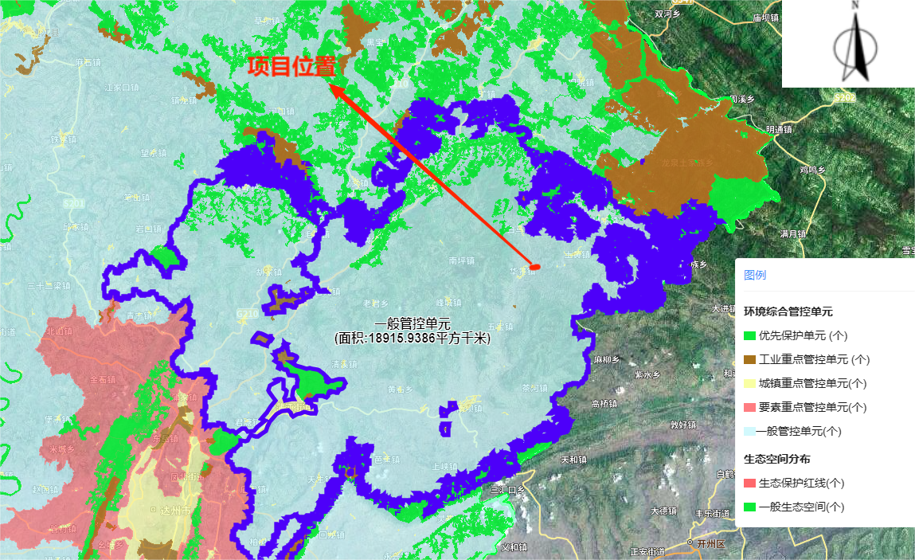
图1-5 本项目与宣汉县一般管控单元的位置关系图
综上，本项目在空间布局约束、污染物排放管控、环境风险防控、资源开发效率等方面均符合项目所在区域“三线一单”要求。
9、本项目与当地饮用水源地位置关系
本项目位于华景镇，根据《达州市人民政府<关于划定万源市、宣汉县和大竹县乡镇及以下集中式饮用水水源地保护区的批复>》（达市府函〔2020〕124号）文件可知：
宣汉县华景镇集中饮用水源地共计2处，分别为华景镇兰昌河罗家沟集中式饮用水水源地、华景镇李华沟金台寺（村级）集中式饮用水水源地，详见表1-10。

表1-10 本项目与当地水源关系位置关系一览表
水源地名称 | 水源类型 | 服务范围 | 取水口信息 |  |  | 与项目位置关系
 |  |  | 取水口 | 经度 | 维度 | 位置关系 | 最近距离（km）
宣汉县华景镇兰昌河罗家沟集中式饮用水水源地 | 河流型 | 华景镇场镇、华景镇重山村、佛耳坝村、华景村、甘岭村、鲢鱼村等5个村 | 兰昌河罗家沟 | 108°3′42.518″ | 31°32′28.985″ | 不在水源地汇水范围 | 4.69
宣汉县华景镇李华沟金台寺（村级）集中式饮用水水源地 | 河流型 | 华景镇红岩洞村、金台村、阅台社区等2个村1个社区 | 华景镇红岩洞村2组 | 108°8′32.929″ | 31°31′30.033″ | 不在水源地汇水范围 | 6.02

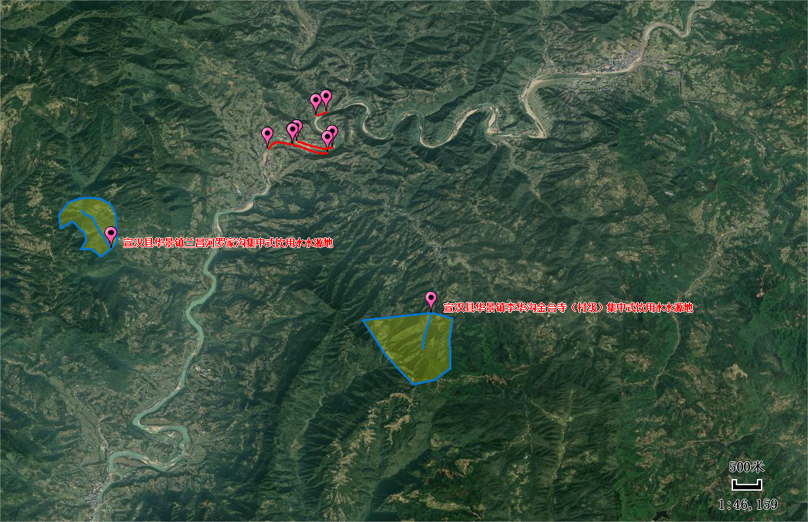
图1-6 本项目与华景镇集中饮用水源地的位置关系图
项目周边各水源地与本项目终点距离约4.69~6.02km，本项目工程河段不在水源地汇水范围。其中，宣汉县华景镇兰昌河罗家沟集中式饮用水水源地经兰昌河汇入前河；宣汉县华景镇李华沟金台寺（村级）集中式饮用水水源地与前河距离较远。相较于前河，各水源地均位于地势较高处，因此，本项目建设不会对当地饮用水水源地造成不利影响。项目与周边水源地位置关系见附图9。
10、行洪论证与河势稳定评价
（1）行洪论证
根据初设报告，本次工程建设项目中，新建防洪治理工程不影响河道泄洪，满足10年一遇洪水过流要求。根据水面线计算分析可知，两段堤防工程堤线基本沿原岸线布置，均封闭于山体或接已建堤防形成防洪保护圈，堤防工程实施后，河道河宽宜满足稳定河宽要求，保证不缩窄河道行洪断面、抬高洪水位；同时开挖产生的土石方定点堆放，严禁弃置在河道中，以达到施工期本工程对河道泄洪无明显影响。因此，本建设项目对河道行洪无不利影响。
（2）河势稳定评价
本工程堤（岸）线布置基本沿现状岸线布置，其余堤（岸）段行洪断面基本不变，故新建堤（岸）段建前及建后后水面线变化幅度较小。因此，本工程实施后对河道的河势稳定无不利影响。
11、与《水利建设项目（河湖整治与防洪除涝工程） 环境影响评价文件审批原则》符合性分析
本项目与《水利建设项目（河湖整治与防洪除涝工程） 环境影响评价文件审批原则》符合性分析见下表。
表1-11 本项目与《水利建设项目（河湖整治与防洪除涝工程） 环境影响评价文件审批原则》符合性分析一览表
审批原则 | 本项目 | 符合性
第二条：项目符合环境保护相关法律法规和政策要求，与主体功能区规划、生态功能区划、水环境功能区划、水功能区划、生态环境保护规划、流域综合规划、防洪规划等相协调，满足相关规划环评要求。工程涉及岸线调整（治导线变化）、裁弯取直、围垦水面和占用河湖滩地等建设内容的，充分论证了方案环境可行性，最大程度保持了河湖自然形态，最大限度维护了河湖健康、生态系统功 能和生物多样性。 | 本项目符合环境保护相关法律法规和政策要求，主体功能区规划、生态功能区划、水环境功能区划、水功能区划、生态环境保护规划、流域综合规划、防洪规划等。本堤防工程涉及占用河滩地，充分论证了方案环境可行性，最大程度保持了州河自然形态，最大限度维护了中嘴河健康、生态系统功能和生物多样性。 | 符合
第三条：工程选址选线、施工布置原则上不占用自然保护区、风景名胜区、世界文化和自然遗产地以及其他生态保护红线等环境敏感区中法律法规禁止占用的区域，并与饮用水水源保护区的保护要求相协调。法律法规、政策另有规定的从其规定。 | 本项目选址、施工布置不占用自然保护区、风景名胜区、世界文化和自然遗产地以及其他生态保护红线等环境敏感区中法律法规禁止占用的区域，不涉及饮用水水源保护区。 | 符合
第四条：项目实施改变水动力条件或水文过程且对水质产生不利影响的，提出了工程优化调整、科学调度、实施区域流域水污染防治等措施。对地下水环境产生不利影响或次生环境影响的，提出了优化工程设计、导排、防护等针对性的防治措施。  在采取上述措施后，对水环境的不利影响能够得到缓解和控制，居民用水安全能够得到保障，相关区域不会出现显著的土壤潜育化、沼泽化、盐碱化等次生环境问题。 | 本项目混凝土拌合及砼浇筑系统清洗废水：采用预沉与沉淀组合的二级沉淀型式处理措施处理后用于项目施工用水及洒水降尘，不外排。  堤防施工废水：采用半幅式围堰施工，土垒围堰，并覆膜，避免施工对河流水质产生影响。  防洪堤基坑排水：采用水泵抽排水，排水管端部设置沉淀池，基坑废水及地面径流水经沉淀池处理后用于项目施工用水及洒水降尘，不外排。  车辆机械冲洗废水：经隔油沉淀处理后用于项目施工用水及洒水降尘，不外排。  生活污水：施工场地生活废水依托附近民宅既有污水处理设施收集处理。  经上述措施处理后，本项目实施不会对州河水质产生不利影响。 | 符合
第五条：项目对鱼类等水生生物的洄游通道及“三场”等重要生境、物种多样性及资源量等产生不利影响的，提出了下泄生态流量、恢复鱼类洄游通道、采用生态友好型护岸（坡、底）、生态修复、增殖放流等措施。在采取上述措施后，对水生生物的不利影响能够得到缓解和控制，不会造成原有珍稀濒危保护、区域特有或重要经济水生生物在相关河段消失，不会对相关河段水生生态系统造成重大不利影响。 | 本项目不涉及鱼类等水生生物的洄游通道及“三场”等重要生境、物种多样性及资源量。 | 符合
第六条：项目对湿地生态系统结构和功能、河湖生态缓冲带造成不利影响的，提出了优化工程设计及调度运行方案、生态修复等措施。对珍稀濒危保护植物造成不利影响的，提出了避让、原位防护、移栽等措施。对陆生珍稀濒危保护动物及其生境造成不利影响的，提出了避让、救护、迁徙廊道构建、生境再造等措施。对景观 产生不利影响的，提出了避让、优化设计、景观塑造等措施。在采取上述措施后，对湿地以及陆生动植物的不利影响能够得到缓解和控制，与区域景观相协调，不会造成原有珍稀濒危保护动植物在相关区域消失，不会对陆生生态系统造成重大不利影响。 | 本项目施工河段为州河，不涉及湿地生态系统结构和功能、河湖生态缓冲带，也不涉及珍稀濒危保护动植物，不会对景观 产生不利影响。 | 符合
第七条：项目施工组织方案具有环境合理性，对料场、弃土（渣）场等施工场地提出了水土流失防治和生态修复等措施。根据环境保护相关标准和要求，对施工期各类废（污）水、扬尘、废气、噪声、固体废物等提出了防治或处置措施。其中，涉水施工涉及饮用水水源保护区或取水口并可能对水质造成不利影响的，提出了避让、施工方案优化、污染物控制等措施；涉水施工对鱼类等水生生物及其重要生境造成不利影响的，提出了避让、施工方案优化、控制施工 噪声等措施；针对清淤、疏浚等产生的淤泥，提出了符合相关规定的处置或综合利用方案。  在采取上述措施后，施工期的不利环境影响能够得到缓解和控制，不会对周围环境和敏感保护目标造成重大不利影响。 | 本项目已对料场、临时堆渣场等施工场地提出了水土流失防治和生态修复等措施；施工期各类废（污）水、扬尘、废气、噪声、固体废物等提出了防治或处置措施，涉水施工不涉及饮用水水源保护区或取水口，对鱼类等水生生物及其重要生境不会造成不利影响；本项目不进行清淤、疏浚。 | 符合
第八条：项目移民安置的选址和建设方式具有环境合理性，提出了生态保护、污水处理、固体废物处置等措施。针对蓄滞洪区的环境污染、新增占地涉及污染场地等，提出了环境管理对策建议。 | 本项目不涉及移民安置。 | 符合
第九条：项目存在河湖水质污染、富营养化或外来物种入侵等环境风险的，提出了针对性的风险防范措施以及环境应急预案编制、建立必要的应急联动机制等要求。 | 本项目不涉及存在河湖水质污染、富营养化或外来物种入侵等环境风险。 | 符合
第十条：改、扩建项目在全面梳理了与项目有关的现有工程环境问题基础上，提出了与项目相适应的“以新带老”措施。 | 本项目为新建项目，不涉及改、扩建。 | 符合
第十一条：按相关导则及规定要求，制定了水环境、生态等环境监测计划，明确了监测网点、因子、频次等有关要求，提出了开展环境影响后评价及根据监测评估结果优化环境保护措施的要求。根据需要和相关规定，提出了环境保护设计、开展相关科学研究、环境管理等要求。 | 本项目已按照相关导则及规定要求制定了环境监测计划，提出了环境管理要求。 | 符合
第十二条：对环境保护措施进行了深入论证，建设单位主体责任、投资估算、时间节点、预期效果明确，确保科学有效、安全可行、绿色协调。 | 本评价已在报告中对环境保护措施进行了深入论证，建设单位主体责任、投资估算、时间节点、预期效果明确。 | 符合
第十三条：按相关规定开展了信息公开和公众参与。 | 本项目根据《建设项目环境影响评价分类管理名录（2021年版）》（生态环境部第16号令）的有关规定，本项目堤防工程属于“五十一、水利、127”中“防洪除涝工程”中“其他（小型沟渠的护坡除外；城镇排涝河流水闸、排涝泵站除外）”，应编制环境影响评价报告表；编制环境影响评价报告表，不需要进行信息公开和公众参与。 | 符合
第十四条：环境影响评价文件编制规范，符合相关管理规定和环评技术标准要求。 | 本项目环境影响评价文件编制规范，符合相关管理规定和环评技术标准要求。 | 符合
综上，本项目符合《水利建设项目（河湖整治与防洪除涝工程） 环境影响评价文件审批原则》要求。

二、建设内容
地理位置 | 本项目位于四川省达州市宣汉县华景镇境内州河的前河上，河道综合治理长度约2.129km，包括州河李家坝段、中嘴段共2段，新建堤防2731.77m，其中：中嘴段新建右岸防洪堤271.51m，李家坝段新建左岸防洪堤1560.29m、新建右岸防洪堤899.97m  州河李家坝段上起于棚店子（东经108°7′3.458″，北纬31°34′0.805″），下止于华景场镇已建堤防（东经108°6′4.811″，北纬31°33′58.901″），治理河段长1.809km，新建堤防2460.26m，穿堤涵管9座，其中：左岸新建堤防1560.29m，以华景老桥为界分为A、B两段，A段上起鲢鱼洞处河岸，下至老桥左岸桥台，堤线长895.53m；B段上起华景老桥左岸桥台，下至华景场镇已建堤防，堤线长664.76m。右岸新建堤防上起棚店子，下至华景老桥上游约110m处封闭于右岸陡崖，堤线长899.97m。  州河中嘴段上起汇口下游约140m山体（东经108°6′57.989″，北纬31°34′33.077″），下至原下河公路与省道S201线平交口附近（东经108°6′48.703″，北纬31°34′29.312″），该段治理河段长0.32km，新建堤防长271.51m，位于州河右岸。
项目组成及规模 | 一、项目由来  1、编制依据  根据《中华人民共和国环境影响评价法》和《建设项目环境保护管理条例》的有关规定，建设项目须履行环境影响评价制度。根据《建设项目环境影响评价分类管理名录（2021年版）》（生态环境部第16号令）的有关规定，本项目堤防工程属于“五十一、水利、127”中“防洪除涝工程”中“其他（小型沟渠的护坡除外；城镇排涝河流水闸、排涝泵站除外）”，应编制环境影响评价报告表。为此宣汉县水务局特委托我公司承担该建设项目的环境影响评价工作。  2、项目建设的必要性  本项目位于达州市宣汉县华景镇境内州河前河段，分为州河李家坝段、中嘴段共2段，州河李家坝段下游河道右岸为华景老场镇，吊脚楼密布，临河侧已建有堤防、堡坎堤防，左岸现状为天然岸坡，未能与下游已建堤防形成防洪封闭圈，其后为耕地、居民点，后期规划为华景镇场镇新区，现状岸坡受洪水冲刷掏蚀严重，局部崩塌，边坡不稳，严重威胁人民群众生命财产安全，制约了华景镇地区社会经济发展需求。  州河中嘴段所在工程河段较顺直，右岸临河侧为居民点，现状无防洪设施，现状岸坡受洪水冲刷掏蚀严重，局部崩塌，边坡不稳，严重威胁人民群众生命财产安全。  上述情况表明，工程河段沿岸洪水灾害已十分严重，每遇汛期将对保护区造成极大的安全隐患。随着社会经济的发展，洪水所造成的洪灾损失也将逐年加大，防洪体系的完善和工程建设的早迟将直接影响到地方经济的发展、人民群众的安危和社会和谐稳定。为有力提高工程河段防洪能力，减少洪水灾害造成的损失，满足华景场镇产业布局及镇域发展空间规划需要，保护沿河耕地及居民点，推进乡村振兴战略实施和美丽新村建设，保障保护区内人民群众的生命财产安全，维护宣汉县社会稳定、和谐发展，对工程河段兴建必要的防洪工程已迫在眉睫。  二、项目实施背景及工程任务、项目组成及规模  1、项目实施背景及工程任务  工程所在流域为大巴山暴雨区，工程河段两岸现状无防洪设施，致使两岸常遭洪水危害，岸坡冲刷淘蚀严重，河道不断侵占耕地并危及沿河两岸人民群众的生命财产安全。  本工程的建设任务是以提升工程河段防洪能力、防洪减灾为主，兼有岸坡保护治理、水土保持治理、美化环境和规范用地等任务。通过防洪工程的兴建，完善工程河段防洪体系，提高工程河段防洪能力至10年一遇，满足华景场镇产业布局及镇域发展空间规划需要，保护沿河耕地及居民点，保障保护区内人民群众的生命财产安全，营造优美的滨河傍水生态环境，为人民群众提供一个安全、休闲、生态、和谐的环境空间。  2、项目组成及规模  （1）项目工程概况  本项目为州河宣汉县华景中嘴至李家坝段防洪治理工程，位于宣汉县华景镇境内州河的前河上，项目工程概况详见表2-1。  表2-1 本项目工程特性表  工程名称 起止点 桩号 治理长度 治理方式  起点桩号 终点桩号  州河中嘴段 汇口下游约140m山体~原下河公路与省道S201线平交口附近 州0+000.00 州0+254.77 堤长271.51m 新建衡重式堤271.51m  州河李家坝段右岸 上起棚店子、下至华景老桥上游约110m处封闭于右岸陡崖 州右B0+000.00 州右0+899.97 堤长899.97m 新建砼衡重式挡墙+框格梁空心六棱块斜坡式堤899.97m  州河李家坝段左岸堤防A段 鲢鱼洞处河岸~华景老桥左岸桥台 州左A0+000.00 州左A0+896.24 堤长895.53m 新建砼衡重式挡墙+框格梁空心六棱块斜坡式堤895.53m  州河李家坝段左岸堤防B段 左岸下游侧桥台处~华景镇已建堤防 州左B0+000.00 州左B0+664.76 堤长664.76m 新建砼衡重式挡墙+框格梁空心六棱块斜坡式堤664.76m  （2）项目组成情况  本项目主要工程组成及建设内容规模如下表2-2：  表2-2 本项目组成及建设内容一览表  本项目内容及规模  主体工程 堤防工程 州河中嘴段（州右A0+000.00～0+271.51）位于州河干流中嘴段右岸，新建防洪堤的堤线全长271.51m。堤型采用C20砼衡重式挡墙，设计堤高5.8m～7.3m，堤基底宽2.32m，挡墙顶宽0.5m。衡重式防洪墙迎水面坡率1:0.1，墙背衡重台以上的背坡坡率1:0.4，衡重台以下的背坡坡率1:0.5，衡重台设DN50UPVC管+碎石反滤包排水管，间排距2.0m；墙趾设60cm×60cm的台阶，墙趾前采用大卵石回填护脚；防洪墙基础嵌入基岩深度大于30cm，基底倒坡坡率0.1:1。墙背堤身采用满足设计要求的开挖砂卵石夹碎石土料填筑，填筑的相对密度不小于0.65。堤顶设防洪抢险通道宽3.0m，采用10cm厚C25彩色透水砼面层+15cm厚C25透水砼基础+15cm厚砂砾石垫层，临水侧设1.2m青石雕花栏杆。  州河李家坝段右岸堤防（州右B0+000.00～0+899.97）位于州河干流李家坝段右岸，上起棚店子、下至华景老桥上游约110m处封闭于右岸陡崖，新建防洪堤的堤线全长899.97m。堤型采用直斜复合式即砼衡重式挡墙+框格梁空心六棱块斜坡式堤，设计堤高8.09～9.57m，堤基底宽2.34～2.48m，设计堤顶高程396.08～397.58m。下部采用C20砼衡重式防冲挡墙高4.8m~6.1m，衡重式防洪墙迎水面坡率1:0.1，墙背衡重台以上的背坡坡率1:0.4，衡重台以下的背坡坡率1:0.5，衡重台设DN50UPVC管+碎石反滤包排水管，间排距2.0m；墙趾设60cm×60c 的台阶，墙趾前采用大卵石回填护脚；防洪墙基础嵌入基岩深度大于30cm，基底倒坡坡率0.1:1。挡墙与堤顶之间采用钢筋砼框格梁空心六棱块护坡，坡比1:1.8，框格梁与顶、底纵梁连接，断面尺寸为30cm×40cm，C25钢筋砼浇筑，框格梁之间铺设15cm砂砾石垫层+5cm厚M5砂浆垫层+8cm厚空心六棱块，空心六棱块内部植草。墙背堤身采用满足设计要求的开挖砂卵石夹碎石土料填筑（不足部分采用宣汉县土黄镇碧溪村母猪石弃渣场回采粉砂质泥岩料填筑），填筑的相对密度不小于0.65，临水侧设1.2m青石雕花栏杆。  州河李家坝段左岸堤防A段（州左A0+000.00～0+896.24）位于州河李家坝段左岸，上起鲢鱼洞处河岸，下至华景老桥左岸桥台，新建防洪堤的堤线全长895.53m，堤型采用直斜复合式即砼衡重式挡墙+框格梁空心六棱块斜坡式堤，设计堤高6.7～8.03m，堤基底宽2.4～2.42m，设计堤顶高程396.08～397.58m。下部采用C20砼衡重式防冲挡墙高4.5m~5.6m，衡重式防洪墙迎水面坡率1:0.1，墙背衡重台以上的背坡坡率1:0.4，衡重台以下的背坡坡率1:0.5，衡重台设DN50UPVC管+碎石反滤包排水  管，间排距2.0m；墙趾设60cm×60cm的台阶，墙趾前采用大卵石回填护脚；防洪墙基础嵌入基岩深度大于30cm，基底倒坡坡率0.1:1。挡墙与堤顶之间采用钢筋砼框格梁空心六棱块护坡，坡比1:1.8，框格梁与顶、底纵梁连接，断面尺寸为30cm×40cm，C25钢筋砼浇筑，框格梁之间铺设15cm砂砾石垫层+5cm厚M5砂浆垫层+8cm厚空心六棱块，空心六棱块内部植草。墙背堤身采用满足设计要求的开挖砂卵石夹碎石土料填筑（不足部分采用宣汉县土黄镇碧溪村母猪石弃渣场回采粉砂质泥岩料填筑），填筑的相对密度不小于0.65，临水侧设1.2m青石雕花栏杆。  州河李家坝段左岸堤防B段（州左B0+000.00～0+664.76段）位于州河李家坝段左岸，上起左岸下游侧桥台处，下至已建堤防，新建防洪堤的堤线全长664.76m，堤型采用直斜复合式即砼衡重式挡墙+框格梁空心六棱块斜坡式堤，设计堤高3.47～10.94m，堤基底宽2.23～2.38m，设计堤顶高程394.47～395.56m。下部采用C20砼衡重式防冲挡墙高6.1m~7.6m，衡重式防洪墙迎水面坡率1:0.1，墙背衡重台以上的背坡坡率1:0.4，衡重台以下的背坡坡率1:0.5，衡重台设DN50UPVC管+碎石反滤包排水管，间排距2.0m；墙趾设60cm×60cm的台阶，墙趾前采用大卵石回填护脚；防洪墙基础嵌入基岩深度大于30cm，基底倒坡坡率0.1:1。挡墙与堤顶之间采用钢筋砼框格梁空心六棱块护坡，坡比1:1.8，框格梁与顶、底纵梁连接，断面尺寸为 30cm×40cm，C25钢筋砼浇筑，框格梁之间铺设15cm砂砾石垫层+5cm厚M5砂浆垫层+8cm厚空心六棱块，空心六棱块内部植草。墙背堤身采用满足设计要求的开挖砂卵石夹碎石土料填筑（不足部分采用宣汉县土黄镇碧溪村母猪石弃渣场回采粉砂质泥岩料填筑），填筑的相对密度不小于0.65，临水侧设1.2m青石雕花栏杆。  辅助工程 穿堤建筑物及排涝工程 州河中嘴段堤后将回填至堤顶高程，基本不存在内涝问题；但州河李家坝段堤后地面高程基本低于堤顶高程，会形成内涝问题。州河李家坝段结合堤防工程布置及设计划定各排涝片区，共划分排涝片区3个，各排涝片区经堤后排水沟收集汇水至集水井，再经穿堤涵管排入河道解决片区内涝问题，本次共计布设穿堤涵管3处，左A堤防根据现状排水沟位置布置4处穿堤涵管，结合山洪沟位置布置2处排洪涵管。 集水井设计内径为80cm，壁厚20cm，C25钢筋砼结构，顶部设φ100cm铸铁井盖，排水沟从两侧接入集水井，20cm厚C20砼井底，下铺10cm厚M10砂浆垫层，置于稍密砂卵石层或基岩上；涵管采用DN400mm钢筋砼预制承插管，下铺15cmM10砂浆垫层；右岸堤防排涝管出口设DN400铸铁拍门，出口高程高于堤脚底板且不小于40cm。  下河梯步 州河李家坝段共设置2座下河梯步。均位于左B段堤防。设计台阶宽4.0m，梯步宽27cm、高115cm，连接堤顶与亲水平台；采用C25钢筋砼现浇，置于填筑堤身上。  土石方开挖及填筑 根据本项目初设报告，本工程土石方开挖总量2.13万m³。结合地质资料分析可知，开挖料均为可利用料，可用于堤身填筑、基槽回填和堤后填筑料等，设计回填总需量为9.44万m³，填筑料部分为本工程利用开挖料，不足部分在碧溪村母猪石弃渣场回采，其用量及和质量均满足工程所需。  临时工程 施工便道 工程区场内交通采用公路运输，州河中嘴段沿线现有一条便道，末端与省道S201线连通，故本次施工采用现有道路作为本次临时施工道路； 州河李家坝段右岸有省道S201线、左岸有乡镇公路通过，并有华景老桥和华景新桥连接两岸，仅需在现有基础上在沿线堤顶内侧新建临时施工道路，其左岸临时施工道路长约1650m，右岸约970m，利用堤身及基础开挖料进行填筑，设计临时施工道路宽4.0m。  导流围堰施工 ①围堰施工：按设计尺寸，利用河道开挖及河滩内现有砂卵石填筑围堰，迎水面采用袋装土石围堰填筑，其下铺设土工膜防渗，背水侧采用土石围堰填筑。 ②基坑排水：由于围堰基础为砂卵石基础，具有较强的透水性，施工期间需加强抽排水工作。经常性排水包括渗透水、集雨及施工废水等。本项目总体规模较小，拟采用潜水泵（7.0kw，扬程15m）直接抽排，共配套7台（其中州河中嘴段护岸施工点共2台，一备一用，州河李家坝段施工点共3台，2台备用）。  施工工区 本项目设置1处施工工区，位于州河李家坝段右岸段堤顶内侧空地内，场地内主要布设机械停放场、砼生产系统、临时仓库、综合加工厂、临时堆料场，总占地约2.1亩。 施工场地内不设置办公区，施工人员办公租赁周边民宅。  临时占地 施工期间办公及生活用房均为租用，临时占地主要为导流工程、施工工区、施工交通、临时堆渣场、堤后洼地回填等占地，临时占地38.1亩，用地类型为河滩地。  公用工程 施工用水 工程施工用水可就近抽取，生活用水可使用附近村社的自来水。  施工用电 施工用电可就近于供电系统T接380V输电线路，根据各施工点实际情况，分别架设相应规模的临时输电线路施工区，本项目不需架设临时输电线路。另外施工单位需自备1台50KW的柴油发电机组，以满足施工用电要求。  拆迁工程 本项目不涉及拆迁安置问题。  依托工程 生活污水依托周边民宅已有设施进行处理；混凝土粗细骨料依托土黄镇兴隆料场外购，经施工区砼拌合系统搅拌生产混凝土。  环保工程 废水污染防治措施 施工期 混凝土拌合及砼浇筑系统清洗废水：采用预沉与沉淀组合的二级沉淀型式处理措施处理后用于项目施工用水及洒水降尘，不外排。 堤防施工废水：采用半幅式围堰施工，土垒围堰，并覆膜，避免施工对河流水质产生影响。 防洪堤基坑排水：采用水泵抽排水，排水管端部设置沉淀池，基坑废水及地面径流水经沉淀池处理后用于项目施工用水及洒水降尘，不外排。 车辆机械冲洗废水：经隔油沉淀处理后用于项目施工用水及洒水降尘，不外排。 生活污水：施工场地生活废水依托附近民宅既有污水处理设施收集处理。  运营期 工程建成后基本无废水污染。  废气污染防治措施 施工期 扬尘：施工扬尘产生环节主要为基础开挖、施工渣土堆场、车辆进出和混凝土拌和，基础开挖土方采用洒水降尘、覆盖防尘网，渣土堆场扬尘采用防尘布网、喷洒抑尘剂，车辆运输时用篷布遮盖、限速行驶、加强施工机械和运输车辆管理、合理安排调度作业，混凝土拌和配备防尘除尘装置，采取湿法作业；施工期间堤防沿线靠近敏感点处设置临时围挡、维护。 施工机械废气：使用优质燃料，对施工机械进行定期保养和维护，禁止使用废气排放超标的车辆。 柴油发电机废气：采用优质柴油，产生的烟气经自带的烟气净化系统处理后自然扩散。  运营期 工程建成后基本无大气污染。  固废污染防治措施 施工期 建筑垃圾：施工建筑废物需集中收集，进行回收利用，无法回收利用的按相关管理部门要求运至指定地点规范化处置。 土石方：开挖料均为可利用料，用于堤身填筑、基槽回填和堤后填筑料等，设计回填总需量为9.44万m³，填筑料部分为本工程利用开挖料，不足部分在碧溪村母猪石弃渣场回采，其用量及和质量均满足工程所需，无弃渣；设置1处临时堆渣场，主要用于堆放剥离表土，后期用于复耕复垦，采用三色布对剩余开挖料进行遮盖防护，工程结束后以撒播草籽的方式进行绿化处理。 生活垃圾：设置生活垃圾桶，统一收集后就近运至附近居民区垃圾收集点，由当地环卫部门清运处置。 沉淀池污泥：用于建筑砂浆回用。 废钢筋、焊条：集中收集后交由相关单位回收处理。  运营期 工程建成后基本无固体废物污染。  噪声污染防治措施 施工期 合理安排工作时间，禁止夜间及午间施工，加强施工现场管理，尽量减小噪声影响；施工场地围隔屏障，封闭施工，加强设备维护保。  运营期 工程建成后基本无噪声污染。  生态保护措施 施工期 堤防工程采用人工种草护坡，通过人工在边坡坡面简单播撒草，并通过人工洒水保养。临时施工场地、施工便道、临时堆场等场地待施工结束后，拆除建筑物，对场地进行平整、复耕，恢复植被；选择枯水期施工期，施工围堰进行覆膜，防治河水浑浊。  运营期 加强堤防沿线植被管理，及时进行绿化植物的补种、修剪和维护，并定期喷洒农药，减少病虫害，保证区域绿化植被的景观效果及防治水土流失效果。  三、主要工程量汇总  根据项目施工方案及施工图设计资料，本项目主要工程量和主要材料见表2-3、2-4。  表2-3 主要工程量汇总表  序号 项目名称 工程量  1 土方开挖 16136m³  2 石方开挖 5184m³  3 大卵石回填护脚 2252m³  4 堤身夯填 94433m³  5 混凝土浇筑工程 35874m³  6 模板工程 41196m²  7 钢筋制安工程 168.07t  表2-4 主要材料汇总表  序号 项目 水泥（t） 钢筋（t） 汽油（t） 柴油（t）  1 堤防工程 9280.414 159.140 36.990 176.968  2 排涝工程 22.619 0.428 0.068 /  3 施工导流工程 / / / 38.543  合计 9303.033 159.569 37.059 215.511  四、主要工程设备  根据施工方案，本项目使用的主要工程设备见表2-5。  表2-5 本项目主要施工设备一览表  序号 设备名称 型号规格 单位 数量 备注  1 单斗挖掘机 液压 2m³ 台 5 /  2 推土机 74KW 台 4 /  3 振动碾凸块 13-14t 台 2 /  4 蛙式夯实机 0.4m³ 台 6 /  5 混凝土搅拌机 0.8m³ 台 2 /  6 振捣器 插入式 1.1KW 台 4 /  7 振捣器 插入式 2.2KW 台 5 /  8 振捣器 平板式 2.2KW 台 4 /  9 风(砂)水枪 6m³/min 台 5 /  10 自卸汽车 15t 辆 4 /  11 自卸汽车 20t 辆 2 /  12 塔式起重机 10t 台 1 /  13 汽车起重机 5t 台 1 /  14 电动葫芦 3t 台 1 /  15 卷扬机 单筒慢速 3t 台 1 /  16 空压机电动移动式 3.0m³/min 台 3 /  17 柴油发电机 移动式 50KW 台 2 一备一用  18 潜水泵 7.0KW，扬程15m 辆 7 三台备用  19 电焊机 交流 25KVA 台 1 /  20 钢筋弯曲机 Φ6-40 台 1 /  21 钢筋切断机 20KW 台 1 /  22 钢筋调直机 4-14KW 台 1 /  五、土石方平衡  根据本项目初设报告，本工程土石方开挖总量2.13万m³。结合地质资料分析可知，开挖料均为可利用料，可用于堤身填筑、基槽回填和堤后填筑料等，设计回填总需量为9.44万m³，填筑料部分为本工程利用开挖料，不足部分在碧溪村母猪石弃渣场回采，其用量及和质量均满足工程所需。本项目土石方平衡见表2-6。  表2-6 本项目土石方平衡一览表 单位m³  土石方开挖 土石方填埋 弃渣量  工程项目 单位 工程量 工程项目 单位 工程量  土石方开挖 万m³ 2.13 土石方填筑、回填 万m³ 2.13 0  碧溪村母猪石弃渣场回采料 万m³ 7.31 0  合计 万m³ 2.13 合计 万m³ 9.44 0  六、工程占地  根据宣汉县自然资源局出具的《宣汉县自然资源局关于白马镇毕城村防洪治理工程建设项目不涉及新增建设用地情况的说明》（附件4），该项目不涉及新增建设用地。根据本项目初设报告，项目占用土地分为永久占地和临时占地，土地类型均为河滩地。永久占用土地主要为建筑物占地；临时施工占地主要为导流工程、施工工区、施工交通、临时堆渣场、堤后洼地回填等。  ①永久占地  本工程永久占地是指在堤线布置中为留足行洪断面使水流畅通，堤防所占用的土地，其中堤防占地44.25亩，工程永久占地总面积44.25亩。  ②临时施工占地  临时施工占地主要是导流工程、施工工区、施工交通、临时堆渣场、堤后洼地回填所占用的土地，临时占地面积为38.1亩（施工交通临时占地全部位于永久占地范围内，因此不计入临时占地范围）。  项目各部分占地特性详见表2-7。  表2-7 工程占地类型及面积汇总表 单位：亩  占地类型 项目名称 土地类型 占地面积（亩）  永久占地 州河李家坝段堤防 河滩地 42.9  州河中嘴段堤防 河滩地 1.35  小计 44.25  临时占地 堤后低洼地回填 河滩地 2.7  导流工程 河滩地 32.55  施工工区 河滩地 2.1  施工交通* 河滩地* 2.48*  临时堆渣场 河滩地 0.75  小计 38.1  总计 82.35  注：*施工交通临时占地全部位于永久占地范围内，因此不计入临时占地范围。
总平面及现场布置 | 一、堤防工程布局情况  1、州河李家坝段  （1）州河李家坝段右岸堤防  州河李家坝段右岸堤防（州右B0+000.00～0+899.97）位于州河干流李家坝段右岸，上起棚店子（东经108°7′3.458″，北纬31°34′0.805″）、下至华景老桥上游约110m处封闭于右岸陡崖（东经108°6′31.007″，北纬31°34′5.711″），新建防洪堤的堤线全长899.97m，堤型采用直斜复合式即砼衡重式挡墙+框格梁空心六棱块斜坡式堤。  （2）州河李家坝段左岸堤防  ①A段  州河李家坝段左岸堤防A段（州左A0+000.00～0+896.24）位于州河李家坝段左岸，上起鲢鱼洞处河岸（东经108°6′58.996″，北纬31°33′55.702″），下至华景老桥左岸桥台（东经108°6′26.790″，北纬31°34′2.839″），新建防洪堤的堤线全长895.53m，堤型采用直斜复合式即砼衡重式挡墙+框格梁空心六棱块斜坡式堤。  ②B段  州河李家坝段左岸堤防B段（州左B0+000.00～0+664.76段）位于州河李家坝段左岸，上起游侧桥台处（东经108°6′26.022″，北纬31°34′3.133″），下至已建堤防（东经108°6′4.811″，北纬31°33′58.901″），新建防洪堤的堤线全长664.76m，堤型采用直斜复合式即砼衡重式挡墙+框格梁空心六棱块斜坡式堤。  2、州河中嘴段  州河中嘴段（州右A0+000.00～0+271.51）位于州河干流中嘴段右岸，上起前河与州河的汇口下游约140m（东经108°6′57.989″，北纬31°34′33.077″），下至原下河公路与省道S201线平交口附近（东经108°6′48.703″，北纬31°34′29.312″），新建防洪堤的堤线全长271.51m，堤型采用C20砼衡重式挡墙。  根据项目初步设计施工平面布置图和现场踏勘，本项目设置1处施工工区，位于州河李家坝段右岸段堤顶内侧空地内，场地内主要布设机械停放场、砼生产系统、临时仓库、综合加工厂、临时堆料场，总占地约2.1亩，施工工区占地主要为河滩地，为临时占地，施工结束后进行复垦；同时，本项目不涉及自然保护区和风景名胜区。因此，本项目堤防工程建设总平面及现场布置合理，平面布置详见附图4、5。  二、施工场地布置  1、施工场地及施工营地  为最大限度避免施工期对州河前河段的影响，同时考虑降低对州河前河段周边居民住宅产生影响，本项目工程设置1处施工场地，位于州河李家坝段右岸段堤顶内侧空地内（见附图4），施工场地内主要设置机械停放场、砼生产系统、临时仓库、综合加工厂、临时堆料场等，施工期不设置施工营地、办公区，施工人员办公租赁周边民宅。  施工场地占地主要为河滩地，为临时占地，施工结束后进行复垦，位于州河李家坝段右岸段堤顶内侧空地内，靠近临时施工道路，物料运输方便，施工场地所在地远离沿线人口集中居住区域，距离最近的居住区为棚店子村，距离约86m，周边50m范围内无居住区，本评价要求建设单位合理安排施工时间，施工场地四周设置围挡，选用先进低噪声施工设备，并对高噪声设备采取减震措施，避免对周边较近距离居民造成噪声影响。  项目建设施工过程商品混凝土使用量较少，同时现场道路商混车无法到达，因此需要现场拌合少量的混凝土用于施工，本项目在施工场地设置2台0.8m³砼拌和机进行混凝土拌和系统和砼浇筑系统，既方便施工又能有效集中控制施工扬尘，施工期间混凝土拌和为密闭搅拌并配备防尘除尘装置，采用湿法作业和喷淋洒水降尘措施并设置围堰，对周边居民及大气环境影响较小，选址合理。此外，建设单位还应参照《防治城市扬尘技术规范》要求，采取降尘措施，具体措施详见主要生态环境保护措施章节中大气环境保护措施内容，避免对周边居民造成影响。  综上所述，本项目施工场地选址合理。  2、取土场及弃土场  本项目设置取土（取石）场，不设置弃渣场，本工程土石方开挖总量2.13万m³，设计回填总需量为9.44万m³，填筑料部分为本工程利用开挖料，不足部分在宣汉县土黄镇碧溪村母猪石弃渣场回采，共需外购填筑料7.31万m³。土黄镇碧溪村母猪石弃渣场堆积的粉砂质泥岩储量大于20万m³，为修建西渝高铁隧道开挖的弃料场，有公路相通，运输条件好，距离工程约10.0km，根据项目初设报告分析，其用量及和质量均满足工程所需。  3、临时施工便道  工程区场内交通采用公路运输，州河中嘴段沿线现有一条便道，末端与省道S201线连通，故本次施工采用现有道路作为本次临时施工道路；  州河李家坝段右岸有省道S201线、左岸有乡镇公路通过，并有华景老桥和华景新桥连接两岸，仅需在现有基础上在沿线堤顶内侧新建临时施工道路，其左岸临时施工道路长约1650m，右岸约970m，利用堤身及基础开挖料进行填筑，设计临时施工道路宽4.0m。可满足场内运输要求。  4、临时堆渣场  本项目设置1处临时堆渣场，主要用于堆放剥离表土，后期用于复耕复垦，根据项目初设报告，堆放于州河李家坝段左岸堤防A段下游约540m堤防内侧，占地约0.75亩，为临时占地，采用临河设置，位置见附图4。临时堆渣场位于周边居民50m外，选址便于土石方清运，减少运输路程，且运输路线离场镇居民较远，最大限度降低了对周边居民的影响，同时，为防止表土堆放过程中因暴雨天气或其他原因形成新的水土流失，在临时堆渣场设置围挡，围挡高度1.3m，周边修建临时排水沟，并采用塑料彩条布遮盖，排水沟末端设置沉砂池，废水经沉淀后外排至前河。因此，临时堆渣场选址合理。
施工方案 | 一、施工方案  本项目属于防洪排涝工程，包含河堤建设及景观治理等内容，其对环境的主要影响为施工期，因河道旱季水量较少，故采用围堰施工方式。施工期包括河道围堰、混凝土施工等工程产生的噪声、扬尘、废气、废水、固废、水土流失及植被破坏等。  本项目防洪堤施工工艺流程及产污节点图如下图2-1所示。  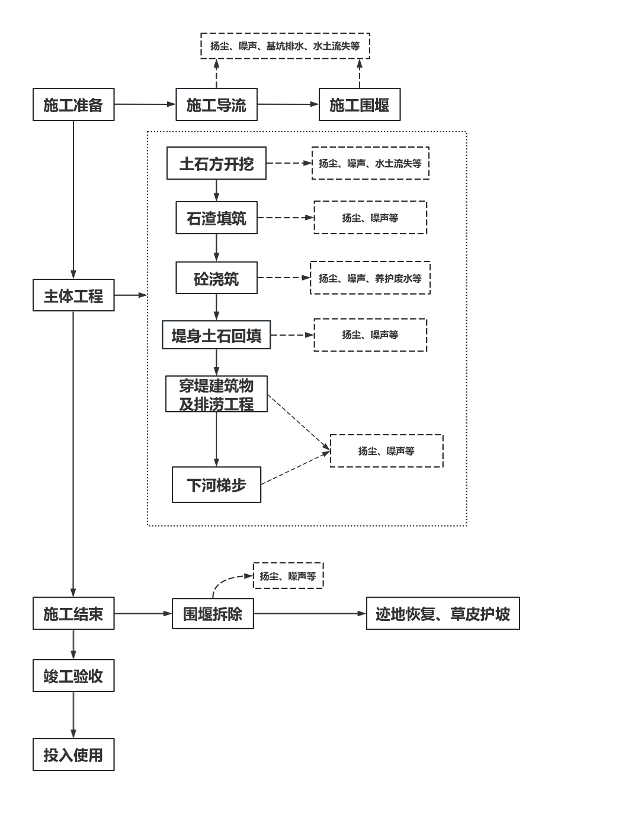  图2-1 河堤施工工艺流程及产污环节图  工艺流程简述：  1、堤防工程施工工艺  （1）修筑围堰  本项目在枯水期进行，施工采取围堰、导流方式施工，按照本项目施工导流方案进行准备工作。  ①导流标准  本工程根据《水利水电工程施工组织设计规范》（SL 303-2017）和《水利水电工程等级划分及洪水标准》（SL 252-2017）有关规定，导流建筑物级别为5级，导流标准为2~5年一遇洪水。考虑到选择在枯水期施工，且工程规模相对较小，因此为降低临建工程投资，本工程选择5年一遇洪水标准（P=20%）作为施工导流标准。  ②导流时段及流量  根据施工进度安排，本工程导流时段为3月~5月上旬，10月下旬~12月底，本工程基槽开挖、堤身挡墙浇筑等主体工程需在4月底之前完工。在选定5年一遇洪水标准（P=20%）的情况下其中州河中嘴段最大导流流量为164m³/s，州河李家坝段最大导流流量为166m³/s，涵洞坪上沟段最大导流流量为1.19m³/s，涵洞无名山洪沟段最大导流流量为1.22m³/s。  ③导流方式  A州河中嘴段及州河李家坝段  根据现场地形条件及施工进度安排，堤防布置在前河及州河左右两岸阶地上，通过、洪水计算和选择的导流时段，其中州河中嘴段及州河李家坝段对应水深约1.9m，本工程堤防设计基础平均深度约为河床以下约1.5m左右，因此需设置导流围堰。根据工程布置，本工程拟采用纵向土石围堰分段导流。  B坪上沟、无名山洪沟涵洞  坪上沟及无名山洪沟处为修建穿堤箱涵处，该两处沟道狭窄，采用束窄河床导流的方式无法保证堤防施工工作面要求，拟采用横向土石围堰截断河流，通过PVC管导流。  ④围堰设计  本工程州河中嘴段及州河李家坝段导流建筑物拟采用土石围堰填筑，围堰结构为迎水面采用袋装土石填筑（厚0.3m），其下铺设土工膜（100g/m²）防渗，背水侧采用土石围堰填筑；坪上沟、无名山洪沟涵洞段拟采用横向土石围堰，通过PVC管导流。导流时段相应最大洪水流量为0.86m³/s以及0.88m³/s，设计PVC导流管进口距河底0.2m，初拟布置2根DN200PVC管。  各段堤防临时围堰特性详见下表。  表2.8 导流围堰特性统计表  河段 围堰长度/m 围堰高/m 围堰顶宽/m 填筑量/m³  州河中嘴段 170 2.2 2 2006  州河李子坝段左岸 1750 2.2 2 20621  州河李子坝段右岸 1010 1.1 1.5 3161  坪上沟、无名山洪沟涵洞段 5 1.3 0.5 12  ⑤导流围堰施工  按设计尺寸，利用河道开挖及河滩内现有砂卵石填筑围堰，迎水面采用袋装土石围堰填筑，其下铺设土工膜防渗，背水侧采用土石围堰填筑。  ⑥基坑排水  基坑排水包括初期排水和经常性排水。初期排水主要是基坑积水（覆盖层含水）、围堰渗水和其他途径来水，经常性排水主要包括：围堰渗水、降雨、施工废水（混凝土养护水）等。本项目总体规模较小，基坑排水主要为经常性排水，拟采用潜水泵（7.0kw，扬程15m）直接抽排，共配套7台（其中州河中嘴段护岸施工点共2台，一备一用，州河李家坝段施工点共3台，2台备用）。经估算，抽水台时共计720台时。  （2）土石方开挖  ①砂卵石开挖  本工程砂卵石开挖采用自上而下的开挖方式，2m³液压反铲挖装，20t自卸汽车出碴，开挖料均可用作回填用料，开挖料沿堤线按线性临时堆放于堤后5～20m范围内空地，开挖料进行筛选后用于堤身砌筑和基槽回填。  ②石方开挖  基础石方开挖采用自上而下分层开挖的方式进行施工。施工中首先将砂质泥岩较厚部分采用破碎机分层破碎，2m³液压反铲挖装，15t自卸汽车沿堤线按线性临时堆放于堤后5～20m范围内空地堆放。其次，局部或零星的砂质泥岩采用人工风镐破碎开挖的方式施工，开挖时预留30cm岩石保护层，保护层开挖，主要采用人工风镐进行施工。  根据本项目初设报告，本工程土石方开挖总量2.13万m³。结合地质资料分析可知，开挖料均为可利用料，可用于堤身填筑、基槽回填和堤后填筑料等，设计回填总需量为9.44万m³，填筑料部分为本工程利用开挖料，不足部分在碧溪村母猪石弃渣场回采，其用量及和质量均满足工程所需。  本工程施工前需对原河滩地表土进行剥离，剥离表土堆放于临时堆渣场，后期用于复耕复垦，根据项目初设报告，临时堆渣场位于州河李家坝段左岸堤防A段下游约540m堤防内侧，占地约0.75亩，为临时占地，采用临河设置。  项目在土石方开挖过程中应做好以下污染防治措施：①开挖过程中遇到干燥、易起尘的土方工程作业时，应辅以洒水压尘，尽量缩短起尘操作时间；遇到四级或四级以上大风天气，应停止土方作业，同时作业处覆以防尘网；②合理安排开挖时间，禁止在夜间开挖。  （3）石渣填筑  本工程共需填筑料总量为9.44万m³，本工程土石方开挖总量2.13万m³，均为可利用料，不足部分在宣汉县土黄镇碧溪村母猪石弃渣场回采，共需外购填筑料7.31万m³。土黄镇碧溪村母猪石弃渣场堆积的粉砂质泥岩储量大于20万m³，为修建西渝高铁隧道开挖的弃料场，有公路相通，运输条件好，距离工程约10.0km，根据项目初设报告分析，其用量及和质量均满足工程所需。  （4）混凝土浇筑  本工程混凝土采用现场制拌，砼浇筑模板采用钢模，砼由0.8m³拌和机生产，自卸汽车结合人力推胶轮车运输，水平运距500m，堤脚基础及护坡砼经溜槽入仓，堤顶及路面砼采用手推胶轮车直接入仓。人工平仓，机械振捣，混凝土的材料和拌制要求严格按照混凝土施工技术规范的规定执行。控制砼各成分(水、骨料、水泥等)质量，确保砼质量符合设计要求。  项目在混凝土浇筑施工时应做到以下污染防治措施：①产生的砂石骨料冲洗及砼浇筑废水采用预沉与沉淀组合的二级沉淀型式和土工布除油处理措施，利用砂石料加工系统四周布置的集水沟汇集生产废水，导入预沉池，加絮凝剂，利用土工布吸油，经初步沉淀后上清液排入沉淀池循环利用，工程施工结束后沉淀池应及时进行回填处理。②施工期间需使用混凝土时，进行密闭搅拌并配备防尘除尘装置，不得现场露天搅拌混凝土、消化石灰及拌石灰土等。应尽量采用石材、木制等成品或半成品，实施装配式施工，减少因石材、木制品切割所造成的扬尘污染。③施工机械上尽可能采用先进、低噪声设备和施工机械，固定设备应尽量设置在施工工棚内、固定设备安装减震垫，同时定期维护和保养设备；设置围挡，合理安排施工时间，禁止夜间施工。  （5）堤身土石回填  堤身填筑全部利用开挖的石渣料和砂卵石料。混凝土工程完成后由10t自卸汽车从临时堆渣场转运上堤；堤身土石填筑料采用74kW推土机摊铺，铺料厚度0.3m，74kW履带式拖拉机碾压，边角、结合部位利用蛙式夯分层夯实。其填筑施工按铺料、洒水、压实和质检等作业内容进行施工。  （6）附属工程  ①穿堤建筑物及排涝工程  州河中嘴段堤后将回填至堤顶高程，基本不存在内涝问题；但州河李家坝段堤后地面高程基本低于堤顶高程，会形成内涝问题。州河李家坝段结合堤防工程布置及设计划定各排涝片区，共划分排涝片区3个，各排涝片区经堤后排水沟收集汇水至集水井，再经穿堤涵管排入河道解决片区内涝问题，本次共计布设穿堤涵管3处，左A堤防根据现状排水沟位置布置4处穿堤涵管，结合山洪沟位置布置2处排洪涵管。  集水井设计内径为80cm，壁厚20cm，C25钢筋砼结构，顶部设φ100cm铸铁井盖，排水沟从两侧接入集水井，20cm厚C20砼井底，下铺10cm厚M10砂浆垫层，置于稍密砂卵石层或基岩上；涵管采用DN400mm钢筋砼预制承插管，下铺15cmM10砂浆垫层；右岸堤防排涝管出口设DN400铸铁拍门，出口高程高于堤脚底板且不小于40cm。  ②下河梯步  州河李家坝段共设置2座下河梯步。均位于左B段堤防。设计台阶宽4.0m，梯步宽27cm、高115cm，连接堤顶与亲水平台；采用C25钢筋砼现浇，置于填筑堤身上。  （7）生态护坡  生态护坡以草皮护坡人力施工为主，并由专业技术人员现场指导施工。  二、施工计划  本工程施工总工期5个月，其中准备工期0.5个月，主体工程工期3.5个月，完建期1个月。  1、工程准备期  完成场内公路、场地平整、施工工厂修建等施工，必需的临时设施。准备工程施工期为0.5个月，完成时间为2024年3月中旬。  2、主体工程施工期  主体工程施工期是主体工程开始至工程开始发挥效益的工期，主要由施工单位完成永久建筑工程，主要进行堤防工程的土石方开挖、混凝土浇筑、基脚回填、穿堤建筑物兴建等工作，为防止后期施工度汛，根据本项目实际情况，工程施工时间为2024年的3月中旬~2024年5月上旬，2024年10月下旬~2024年11月底，共计95天。  3、工程完建期  自工程开始发挥效益至工程竣工的工期，主要工作为堤后回填、栏杆制作、占地覆耕、环境美化及资料整理等工作。完建期部分工作采取边施工、边恢复，共计1个月。完成时间为2024年12月。  综上，本工程施工总工期为5个月。
其他 | 本工程属于现有河道河堤新建工程，路线唯一，无比选方案。

三、生态环境现状、保护目标及评价标准
生态环境现状 | 本项目位于场镇地区，周边不涉及工业污染源，地表水不存在重金属污染来源，根据对照《建设项目环境影响报告表编制技术指南（生态影响类）（试行）》，本项目不需进行专项评价。本项目不涉及地下水、土壤污染途径，本次评价主要针对环境空气、地表水、噪声、生态进行现状调查和评价。  一、生态环境现状  1、主体功能区划  根据四川省人民政府《关于印发四川省主体功能区规划的通知》（川府发【2014】16号），本项目所在地为达州市宣汉县华景镇，属于川东北区，主体功能区划为国家层面限制开发区域（农产品主产区）（见附图2）。该区功能定位为：国家优质商品猪战略保障基地，现代农业示范区，现代林业产业基地，优势特色农产品加工业发展的重点区域，农民安居乐业的美好家园。  2、生态功能区划  根据《四川省生态功能区划》，项目区属于Ⅰ四川盆地亚热带湿润气候生态区、Ⅰ-2盆中丘陵农林复合生态亚区、Ⅰ-2-1盆北深丘农林业与土壤保持生态功能区。主要生态服务功能是农林产品提供功能，土壤保持功能，生态保护与发展方向为巩固长江上游防护林建设、天然林保护和退耕还林成果。发挥山区资源优势，发展生态农业和中药材产业。建设以天然气为主的基础原料和能源化工基地。开发人文景观资源，发展旅游业及相关产业链。用地养地结合，加强水土保持建设。严禁无序开发矿产、水利、生物资源。  3、项目用地及周边生态环境现状  （1）项目用地情况  本项目建设占地总面积82.35亩。其中永久占地44.25亩，主要为防洪堤占地，占用土地类型为河滩地；临时占地38.1亩，主要是导流工程、施工工区、施工交通、临时堆渣场、堤后洼地回填所占用的土地，占用土地类型为河滩地。  项目区域内生态状态以农村生态环境为主要特征，并结合农村生态系统、以及水生生态系统特点，区内无大型野生动物及古代珍稀植物，绿化景观较好，区域生态环境现状受人类活动影响较为频繁。  （2）陆生生态系统  根据现场调查，评价范围内主要为河滩地和人工植被，主要的动物有蛇、蛙、啮齿类及山雀等野生动物，不涉及陆生珍稀动植物、重点保护动物等。  （3）水功能及水生生态系统  本项目位于州河前河段，前河水文情势及水功能区划：根据《宣汉县水功能区划报告》（2019年版），本项目河段所在地表水为州河宣汉保留区，以防洪、灌溉、纳污等功能为主。水质目标为Ⅲ类，水质现状为Ⅱ类。  前河为州河主源，发源于大巴山南坡之城口县光头山，于龙泉乡鸡唱入宣汉县境，斜贯东南部，在县城东与后河相汇。流域呈南北长东西短的长条状，流域面积2754100km²，其中县内面积1917.7100km²，干流长145km，平均坡降2.3‰，河网密度0.41km/100km²。  根据初设报告，本次防洪工程州河李家坝段、州河中嘴段均位于州河干流，州河流域有实测水文资料，且水文站距离州河中嘴段仅16km河道距离，故以土黄站作为参证站，采用水文比拟法计算设计洪水。计算成果见表3-1。  表3-1 工程河段设计洪水成果表  工程河段（m³/s） 各频率设计值  P=2% P=3.3% P=5% P=10% P=20% P=50% P=66.7%  州河李家坝段 4872 4348 3919 3109 2442 1394 1028  州河中嘴段 4826 4307 3882 3080 2419 1381 1018  析上表可知，州河李家坝段、州河中嘴段适宜使用同流域的相距仅19km和16km的土黄水文站作为参证站用水文比拟法直接计算洪水成果，成果较合理。  本项目段分期计算成果见下表：  表3-2 工程河段分期洪水成果表  分期 时段 名称 州河中嘴段设计洪峰流量（m³/s） 州河李家坝段设计洪峰流量（m³/s）  P=10% P=20% P=50% P=10% P=20% P=50%  12月~次年2月 75.1 54.2 29.3 75.8 54.7 29.5  3月 215 118 31.6 217 119 31.9  4月 648 437 184 654 441 186  5月~10月 3080 2419 1381 3109 2442 1394  11月 287 164 47.9 289 166 48.4  ②水生生态：通过现场踏勘，本项目涉及的河段为中嘴河山洪沟，水中以当地常见藻类、浮游生物、当地常见鱼类及两栖生物等为主，根据《宣汉县农业农村局关于“中河黄金斑竹村段防洪治理工程等5个项目建设涉及河段水生生态情况”的复函》（附件5），华景中嘴至李家坝拟建防洪治理工程位于前河主河道旁，施工位置地处河床高处，距离主河道大约5-20m处，堤坝沿河而建，不涉及鱼类“三场”（产卵场、索饵场、越冬场）、洄游通道及水产种质资源保护区等敏感区域。  二、项目所在区域环境质量现状  1、大气环境质量现状  根据达州市生态环境局官方网站发布的《2024年1月达州市各县（市、区）环境空气质量月报》，2024年1月达州市宣汉县环境空气质量见下表。  表3-3 2023年11月达州市宣汉县环境空气质量统计表  地区 SO₂（ug/m³） NO₂（ug/m³） CO（mg/m³） O₃（ug/m³） PM_{2.5} （ug/m³） PM₁₀ （ug/m³） 有效监测天数（天） 达标天数（天） 达标率（%） 达标率同比（%） 空气质量综合指数  宣汉县 6 28 1.4 48 55 81 31 23 74.2 19.4 4.18  由上表可知，达州市宣汉县2024年1月环境空气质量达标率为74.2%，同比增长19.4%。本项目位于宣汉县华景镇，宣汉县2024年1月环境空气质量满足《环境空气质量标准》(GB3095-2012)二级标准要求，属于达标区域。因此，本项目所在地为空气质量达标区。  2、地表水环境质量现状  本工程河段位于达州市宣汉县华景镇境内州河前河段，本评价引用宣汉县城乡建设发展公司委托四川新绿洲环境检测有限公司对《宣汉县华景镇生活污水处理厂环境质量现状监测》来反映工程河段地表水环境质量现状，采样时间为2021年7月20日—7月22日。本项目与该引用监测报告监测断面位于同一河流，根据调查该河段2021-2024年期间该河段未新增入河排污口、沿河区域无新增涉水工业企业、畜禽养殖业等，评价区域背景与2021年基本一致，因此，引用该监测报告监测数据可行，监测报告见附件2，监测数据见表3-4。  表3-4 华景镇生活污水处理厂地表水水质监测数据表 单位：mg/L  采样日期 监测点位 监测项目 pH 悬浮物 化学需氧量 五日生化需氧量 氨氮 总磷 石油类  7.20 1号监测断面位于入河排污口上游500m处 7.42 25 6 1.4 0.127 0.07 0.01L  2号监测断面位于入河排污口下游1000m处 7.52 23 7 1.6 0.102 0.08 0.01L  7.21 1号监测断面位于入河排污口上游500m处 7.40 27 8 1.7 0.144 0.06 0.01L  2号监测断面位于入河排污口下游1000m处 7.50 24 9 1.9 0.116 0.09 0.01L  7.22 1号监测断面位于入河排污口上游500m处 7.42 24 7 1.7 0.155 0.06 0.01L  2号监测断面位于入河排污口下游1000m处 7.52 25 9 1.8 0.133 0.08 0.01L  标准限值 6~9 / 20 4 1.0 0.2 0.05  达标情况 达标 / 达标 达标 达标 达标 达标  综上，华景镇生活污水处理厂地表水监测断面水质能达到《地表水环境质量标准》（GB3838-2002）中Ⅲ类水质要求。  3、声环境质量现状  本工程于2024年2月23日-2月24日委托四川锡水金山环保科技有限公司对工程所在区域内环境噪声进行现状监测，监测报告见附件3，监测数据见表3-5。  表3-5 环境噪声监测数据及评价结果表 单位：dB（A）  监测时间 监测点位 昼间 夜间 执行标准  2024年2月23日 1#平溪口居民处 52 42 《声环境质量标准》（GB3096-2008）中2类标准  2#棚店子居民处 53 42  3#华景镇集中商住区 53 44  4#向家塘居民处 49 41  5#鲢鱼村居民处 51 42  2024年2月24日 1#平溪口居民处 53 43  2#棚店子居民处 53 42  3#华景镇集中商住区 51 42  4#向家塘居民处 51 43  5#鲢鱼村居民处 50 44  标准值 60 50  达标情况 达标 达标  由监测结果可知，项目所在区域声环境监测点的现状监测结果达到《声环境质量标准》（GB3096-2008）中2类标准的要求，项目周边声环境质量良好。  4、底泥检测  （1）检测布点  本次评价共布设3个监测点。  表3-6 底泥监测点位布置  类别 监测点位 点位数 检测项目 检测频次  沉积物 1#州河1号底泥监测点 2 pH、铜、镍、铬、锌、铅、镉、汞、砷 1次/天  2#州河2号底泥监测点  3#州河3号底泥监测点  （2）检测结果  本工程于2024年2月23日委托四川锡水金山环保科技有限公司对工程所在区域内河段底泥进行现状监测，监测报告见附件3，监测数据见表3-7、3-8。  表3-7 1#、2#监测点沉积物检测结果表  检测日期 检测项目 单位 检测结果 标准值（mg/kg） 达标情况  1#州河1号底泥监测点 2#州河2号底泥监测点  2024年2月23日 pH 无量纲 7.6 7.9 — —  铜 mg/kg 20 23 100 达标  镍 mg/kg 26 29 190 达标  铬 mg/kg 5 未检出 250 达标  锌 mg/kg 48 55 300 达标  铅 mg/kg 14.0 13.2 170 达标  镉 mg/kg 0.20 0.15 0.6 达标  汞 mg/kg 0.0412 0.0638 3.4 达标  砷 mg/kg 6.19 9.06 25 达标  评价标准 《土壤环境质量 农用地土壤污染风险管控标准（试行）》（GB15618-2018）中pH＞7.5其他限值。  表3-8 3#监测点沉积物检测结果表  检测日期 检测点位 检测项目 单位 检测结果 标准值（mg/kg） 达标情况  2024年2月23日 3#州河3号底泥监测点 pH 无量纲 7.5 — —  铜 mg/kg 22 100 达标  镍 mg/kg 34 100 达标  铬 mg/kg 30 200 达标  锌 mg/kg 49 250 达标  铅 mg/kg 14.3 120 达标  镉 mg/kg 0.15 0.3 达标  汞 mg/kg 0.0562 2.4 达标  砷 mg/kg 4.62 30 达标  评价标准 《土壤环境质量 农用地土壤污染风险管控标准（试行）》（GB15618-2018）中6.5＜pH≤7.5其他限值  由上表可知，1#、2#监测点底泥中各监测因子均能满足《土壤环境质量 农用地土壤污染风险管控标准（试行）》（GB15618-2018）中pH＞7.5的土壤污染风险筛选值及风险管控值要求；3#监测点底泥中各监测因子均能满足《土壤环境质量 农用地土壤污染风险管控标准（试行）》（GB15618-2018）中6.5＜pH≤7.5的土壤污染风险筛选值及风险管控值要求。
与项目有关的原有环境污染和生态破坏问题 | 本项目为防洪排涝工程，原有河道由于年久未经治理，两岸冲刷严重，通过修建河堤后，原有污染情况将消失。在堤防工程建设完成后，本项目河段过水断面面积将得到较大增加，洪泛期间洪水水位随之下降，堤防将保护两岸耕地、道路不受洪水冲击影响。  通过现场踏勘，项目治理河段沿线不涉及市政雨污管网工程，目前还未有相关截污管网规划与本项目施工期间进行衔接。
生态环境保护目标 | 本项目属于生态类型，对环境的影响主要集中在施工期，其中施工废水、扬尘、施工噪声以及固体废物对周边环境产生短期影响，环境保护目标参照《建设项目环境影响报告表编制技术指南（污染影响类）（试行）》识别。生态环境保护目标按《建设项目环境影响报告表编制技术指南（生态影响类）（试行）》及《环境影响评价技术导则 生态影响》（HJ19-2022）识别。  一、评价范围的确定  表3-9 评价范围表  环境要素 评价范围  生态环境 项目河道工程中心线两侧各200m范围  声环境 施工期为各施工区施工场界； 营运期为本项目段河道沿线及周围200m以内区域  环境空气 项目所在区域  地表水环境 州河李家坝段和中嘴段  二、环境保护目标识别  1、外环境情况  （1）沿线居民点、行政办公区域  项目沿线两岸主要涉及平溪口、棚店子、向家塘、华景镇、鲢鱼村居民。  （2）沿线地表水体  本项目涉及棚店子~华景场镇已建堤防、汇口下游约140m山体~原下河公路与省道S201线平交口附近，属于Ⅲ类地表水体。  2、环境保护目标  （1）生态环境保护目标  ①陆生生态  通过调查，本项目不涉及自然保护区、地质公园、森林公园等陆地生态环境敏感目标。  ②水生生态  项目区水中以当地常见藻类、浮游生物、当地常见鱼类（草鱼、鲫鱼、鲢等）、两栖生物等为主，项目治理河段均无国家及省级重点保护鱼类，但治理河段为鱼类的产卵场和索饵场，因此，本评价将治理河段中水生生物及鱼类产卵场、索饵场列为水生生态保护目标。  （2）水环境保护目标  项目周边水源地为华景镇兰昌河罗家沟集中式饮用水水源地、华景镇李华沟金台寺（村级）集中式饮用水水源地，位于本项目下游，距堤防终点约4.69~6.02km，位置见附图9。项目所在区域地表水体为州河棚店子~华景场镇已建堤防、汇口下游约140m山体~原下河公路与省道S201线平交口附近两段，主要水体功能为行洪功能和纳污功能，不涉及地表水饮用功能，亦不涉及地表水饮用水水源保护区。  表3-10 地表水环境保护目标  序号 方位 与项目位置关系 地表水 水体规模 水体功能 水体功能区划  1 北→南 / 前河 中河 行洪、纳污 Ⅲ类  （3）声、大气环境保护目标  本项目声环境、大气环境保护目标见下表。  表3-11 主要外环境及环境保护目标汇总表  环境保护类别 环境保护目标 位置（桩号） 保护级别  序号 名称  大气环境 1 平溪口 州0+000.00~州0+254.77 右侧7m 《环境空气质量标准》(GB3095-2012)二级  2 棚店子 州右B0+000.00~州右0+899.97 右侧16m  3 向家塘 州左A0+646.42~州左B0+200.00 左侧70m  4 华景镇集中商住区 州左B0+000.00 州左B0+664.76 右侧90m  5 鲢鱼村 州左B0+567.58~州左B0+664.76 左侧28m  声环境 1 平溪口 州0+000.00~州0+254.77 右侧7m 《声环境质量标准》(GB3096-2008)2类  2 棚店子 州右B0+000.00~州右0+899.97 右侧16m  3 向家塘 州左A0+646.42~州左B0+200.00 左侧70m  4 华景镇集中商住区 州左B0+000.00 州左B0+664.76 右侧90m  5 鲢鱼村 州左B0+567.58~州左B0+664.76 左侧28m  （4）临时堆渣场环境保护目标  本项目设置1处临时堆渣场，采用临河设置，位于州河李家坝段左岸堤防A段下游约540m堤防内侧。本项目临时堆渣场环境保护目标见下表。  表3-12 临时堆渣场环境保护目标  临时工程 环境保护目标 与临时堆渣场最近距离 保护要求  临时堆渣场 棚店子，约150人 北侧135m 避免土石方在堆放过程中对周边居民产生影响。  向家塘，约200人 南侧88m  华景镇集中商住区，约300人 西北侧314m
评价  标准 | 一、环境质量标准  1、大气环境  项目所处环境空气质量功能分区为二类区，SO₂、NO₂、PM₁₀执行《环境空气质量标准》（GB3095-2012）的二级标准，标准限值见表3-13。  表3-13 环境空气质量标准 单位：mg/m³  污染物名称 SO₂ NO₂ PM₁₀ PM_{2.5} CO O₃  取值时间 1小时平均值 0.50 0.20 / / 10 0.2  日平均值 0.15 0.08 0.15 0.075 4 0.16（日最大8小时平均）  2、地表水环境  项目地表水执行《地表水环境质量标准》(GB3838-2002)Ⅲ类水域水质标准，具体标准值详见下表3-14。  表3-14 地表水环境评价标准 单位：mg/L  指标 pH COD BOD₅ 石油类 氨氮 悬浮物 总磷  标准值 6~9 20 4 0.05 1.0 / ≤0.2  3、声环境  项目区域环境噪声执行《声环境质量标准》（GB3096-2008）2类标准。  表3-15 环境噪声标准限值 单位：dB（A）  类别 昼间 夜间  2类 60 50  4、底泥  底泥执行《土壤环境质量 农用地土壤污染风险管控标准（试行）》（GB15618-2018）的要求，详见表3-16所示。  表3-16 土壤环境质量 农用地土壤污染风险管控标准（试行） mg/kg  序号 污染物项目 风险筛选值  pH≤5.5 5.5＜pH≤6.5 6.5＜pH≤7.5 pH＞7.5  1 镉 水田 0.3 0.4 0.6 0.8  其他 0.3 0.3 0.3 0.6  2 汞 水田 0.5 0.5 0.6 1.0  其他 1.3 1.8 2.4 3.4  3 砷 水田 30 30 25 20  其他 40 40 30 25  4 铅 水田 80 100 140 240  其他 70 90 120 170  5 铬 水田 250 250 300 350  其他 150 150 200 250  6 铜 水田 150 150 200 200  其他 50 50 100 100  7 镍 水田 60 70 100 190  8 锌 其他 200 200 250 300  5、生态环境  以不影响区域水生生态环境、动植物生境和不破坏生态系统完整性、稳定性为标准。  二、污染物控制标准  1、施工期废水  项目施工期生活污水依托周边民宅既有设施收集处理；施工废水经施工区隔油沉淀池处理后回用于施工及洒水降尘，故本项目施工期不设废水排放标准。  2、废气  施工期扬尘排放执行《四川省施工场地扬尘排放标准》（DB51/2682-2020）中表1规定的浓度限值。具体标准值见表3-17。  表3-17 四川省施工场地扬尘排放限值 单位：mg/m³  监测项目 施工阶段 监测点排放限值（ug/m³） 检测时间  总悬浮颗粒物（TSP） 拆除工程/土方开挖/土方回填阶段 600 自监测起持续15分钟  其他工程阶段 250  3、噪声  施工期执行《建筑施工场界环境噪声排放标准》（GB12523-2011）。  表3-18 环境噪声标准限值 单位：dB（A）  项目 昼间 夜间  排放限值 70 55  4、固体废物  固体废物执行《一般工业固体废物贮存和填埋污染控制标准》(GB18599-2020)相关规定。
其他 | 项目为防洪排涝工程，营运期不涉及总量控制污染物排放，不设总量控制指标。

四、生态环境影响分析
施工期生态环境影响分析 | 一、施工期环境影响识别  本项目工程施工期的主要影响要素识别如下：  表4-1 施工期主要环境影响识别表  工程活动 影响识别 影响对象 污染物 影响途径 影响性质  堤防工程 生态环境影响 周边水生、陆生生态、水土流失 / 基础开挖、围堰施工、土石方开挖、生态护坡 短期影响  水环境影响 沿线住户 砂石骨料冲洗及砼浇筑废水、防洪堤基坑废水、车辆冲洗废水 砼浇筑、混凝土拌和、防洪堤基坑排水、车辆冲洗 短期影响  环境空气影响 沿线住户 施工扬尘、道路运输扬尘、机械燃油废气、柴油发电机废气 基础开挖、物料运输、土石方开挖、施工机械及运输车辆 短期影响  环境噪声影响 沿线住户 噪声 机械施工、车辆运输 短期影响  固体废物影响 施工区附近自然环境 建筑垃圾、土石方 土石方开挖、土石方临时堆存、施工建设 短期影响  施工场地 生态环境影响 陆生生态、水土流失 / 施工场地建设 短期影响  水环境影响 前河 砂石骨料冲洗及砼浇筑废水、车辆冲洗废水 砼浇筑、车辆冲洗 短期影响  环境空气影响 沿线住户 施工扬尘、道路运输扬尘、机械燃油废气 施工建设、车辆运输 短期影响  环境噪声影响 沿线住户 噪声 机械施工、车辆运输 短期影响  固体废物影响 施工区附近自然环境 建筑垃圾 施工建设 短期影响  施工人员生活 生态环境影响 陆生生态、水土流失 / 生活活动 短期影响  水环境影响 前河 生活污水 生活活动 短期影响  环境噪声影响 沿线住户 噪声 生活活动 短期影响  固体废物影响 施工区附近自然环境 生活垃圾 生活活动 短期影响  二、施工期生态环境影响分析识别（影响范围和程度）  1、水环境影响  （1）水文情势影响  堤防施工：根据项目初设报告，新建提防分为州河李家坝段、中嘴段2段，州河李家坝段上起于棚店子，下止于华景场镇已建堤防；州河中嘴段上起汇口下游约140m山体，下至原下河公路与省道S201线平交口附近。工程堤（岸）线布置基本沿现状岸线布置，其余堤（岸）段行洪断面基本不变，故新建堤（岸）段建前及建后后水面线变化幅度较小，施工期间确保河道正常泄流和行洪，开挖产生的弃土弃渣定点堆放，严禁弃置在河道中，以达到施工期本工程对河道泄洪无明显影响。因此，本工程建设不会对河道行洪无产生不利影响。  本工程州河中嘴段堤后将回填至堤顶高程，基本不存在内涝问题，但州河李家坝段堤后地面高程基本低于堤顶高程，会形成内涝问题。州河李家坝段结合堤防工程布置及设计划定各排涝片区，共划分排涝片区3个，各排涝片区经堤后排水沟收集汇水至集水井，再经穿堤涵管排入河道解决片区内涝问题，本次共计布设穿堤涵管3处，左A堤防根据现状排水沟位置布置4处穿堤涵管，结合山洪沟位置布置2处排洪涵管。  集水井设计内径为80cm，壁厚20cm，C25钢筋砼结构，顶部设φ100cm铸铁井盖，排水沟从两侧接入集水井，20cm厚C20砼井底，下铺10cm厚M10砂浆垫层，置于稍密砂卵石层或基岩上；涵管采用DN400mm钢筋砼预制承插管，下铺15cmM10砂浆垫层；右岸堤防排涝管出口设DN400铸铁拍门，出口高程高于堤脚底板且不小于40cm。A段堤防保护范围内有4处现状排水沟，为保证排水通畅，本次根据现场调查在堤防内设置集水井收集，并采用DN400mm钢筋砼预制承插管排入州河。  根据初设报告计算，各排涝片区的设计排涝洪水成果见下表。  表4-2 各排涝片区设计排涝洪水计算成果表（P=20%）  排涝片区编号 排涝面积（km²） 排涝流量（m³/s）  州A# 0.028 0.046  州B# 0.017 0.028  州C# 0.037 0.061  根据计算成果，各排涝设施进口水深不超过0.3m时均可满足相应设计排涝流量要求，故排涝设施设计方案可行。  （2）地表水环境影响  施工建设项目中，水污染源主要来自堤防施工、混凝土拌合及砼浇筑系统清洗废水、防洪堤基坑废水、车辆机械冲洗废水和施工人员生活污水。生产废水污染物以SS、COD、石油类为主，生活污水污染物以BOD₅、COD、NH₃-N为主。  ①堤防工程对地表水环境的影响  A防洪堤基坑排水  基坑排水包括初期排水和经常性排水，初期排水主要是基坑积水（覆盖层含水）、围堰渗水和其他途径来水，经常性排水主要包括：围堰渗水、降雨、施工废水（混凝土养护水）等。  本项目总体规模较小，基坑排水主要为经常性排水，拟采用潜水泵（7.0kw，扬程15m）抽排至经沉淀池处理后用于项目施工用水及洒水降尘，不外排。对区域地表水环境影响不大。  B堤防施工废水  本项目在河堤施工前期在河道内搭设围堰，采用半幅式围堰施工方式，按设计尺寸，利用河道开挖及河滩内现有砂卵石填筑围堰，迎水面采用袋装土石围堰填筑，其下铺设土工膜防渗，背水侧采用土石围堰填筑。施工过程会对河底底泥产生扰动，使局部水域的悬浮物浓度升高。类比同类项目分析，施工时局部水域悬浮物浓度在80~160mg/L之间，中心最高浓度可达160mg/L，会导致施工点下游500m范围内悬浮物浓度增加，但500m外悬浮物增量不会超过10mg/L，对下游500m外水域水质基本不产生污染影响。再加上本项目的围堰没有完全截断河流，有利于稀释局部高浓度悬浮物，并且施工工期较短，待施工结束后，影响将消除。  围堰拆除时对水环境造成的影响同围堰施工相似，会对河底底泥产生扰动，使局部水域的悬浮物浓度升高，影响范围在施工点500m以内，但影响范围有限，时间较短。  ②施工场地对地表水环境的影响  A混凝土拌合及砼浇筑系统清洗废水影响分析  项目建设施工过程商品混凝土使用量较少，同时现场道路商混车无法到达，因此需要现场拌合少量的混凝土用于施工，本项目施工场地设置2台0.8m³混凝土拌和机组成混凝土拌和系统和砼浇筑系统，该场地会产生混凝土拌合及砼浇筑系统清洗废水，废水主要为污染物为悬浮物，悬浮物主要成分为混凝土和岩石碎屑形成的泥沙。针对本项目施工废水特点，采用预沉与沉淀组合的二级沉淀型式和土工布除油处理措施，利用砂石料加工系统四周布置的集水沟汇集生产废水，导入预沉池，加絮凝剂，经处理用于项目施工用水及洒水降尘，不外排，对区域地表水环境影响不大。工程施工结束后沉淀池应及时进行回填处理。采取以上废水治理措施后，其浓度可得到有效控制，能够实现达标排放，对区域地表水环境影响不大。  B车辆机械冲洗废水  本项目施工车辆机械冲洗产生的冲洗废水，主要污染物为含油废水、悬浮物，pH值呈弱碱性。根据本项目建设内容及规模，施工期车辆冲洗废水产生量约为3m³/d。针对本项目施工废水特点，评价要求施工机械和车辆在项目施工场地进出口处设置清洗设施及冲洗池，清洗车辆所产生的含油废水不得随意排放，要求施工方配套建设排水沟和隔油池、沉淀池等设备，冲洗废水经相应隔油沉淀处理后，用于项目施工用水及洒水降尘，不外排，同时沉淀池泥沙也可作为建筑砂浆回用。综上，对区域地表水环境影响不大。  C生活污水  本项目施工期不设置施工营地，施工人员生活、住宿均依托于周边租住民房，施工人员就餐利用区域附近餐馆解决。施工期施工人员将产生少量生活污水，根据初设报告，高峰期施工人员60人，用水定额以130L/d·人计，污水产生量为7.8m³/d，排放系数以0.85计，排放量为6.63m³/d，施工人员生活污水中主要含COD、BOD₅、NH₃-N、SS等。施工期施工人员生活污水处理依托租住的附近场镇民房的污水处理设施预处理后排入市政污水管网，对地表水体影响不大。  综上所述，施工期落实上述水环境保护防治措施后，对地表水环境影响不大。  （3）施工期对水环境敏感目标的影响分析  本工程水环境敏感目标为州河李家坝段和中嘴段，位置为棚店子~华景场镇已建堤防、汇口下游约140m山体~原下河公路与省道S201线平交口附近两段。施工期施工废水经处理达标后外排至州河；生活污水依托租住的附近场镇民房的污水处理设施预处理后排入市政污水管网，不直排入周围环境水体，因此，对地表水影响较小；工程施工对控制断面的水质影响主要集中在围堰修筑及拆除过程，建议利用枯水期晴天进行围堰施工，控制施工时长。对于施工机械的跑冒滴漏通过地表径流可能污染水体，但其影响程度较小，通过加强施工机械管理，可以最大程度降低施工对地表水体的不利影响。  综上，落实水环境保护防治措施后，工程对地表水水质影响较小。  2、生态环境影响分析  项目施工在生态影响方面主要体现在堤防开挖等施工活动对土地、植被造成一定的影响和破坏，使局部地区表土失去防冲固土能力造成的水土流失，同时会破坏部分动植物栖息地，引起动物迁徙，也会影响施工河段内的水生动植物。  （1）河堤开挖生态环境影响分析  ①工程占地影响  A占地影响  永久占地：根据初设报告对项目用地类型调查，本项目永久占地44.25亩，主要为防洪堤占地，占用土地类型为河滩地，不涉及永久基本农田等生态敏感目标。本项目位于华景镇，区域为农村生态系统，永久占地虽然改变了占地范围内土地类型，但规模较小，且不涉及生态红线范围，不会造成区域生态环境破坏。项目建设后将大幅度减少治理河段的洪灾损失，保障人民群众生命财产安全，促进华景镇两岸的经济发展。  临时占地：根据项目初步设计报告，本项目临时占地38.1亩，主要是导流工程、施工工区、施工交通、临时堆渣场、堤后洼地回填所占用的土地，占用土地类型为河滩地。不涉及永久基本农田等生态敏感目标，不涉及生态红线范围，不会造成区域生态环境破坏。施工结束后，对临时占地进行土地平整、复垦和生态恢复，不会造成区域生态环境破坏。  ②土壤及陆生生物影响  根据现场踏勘，评价范围内未发现分布有国家重点保护物种，涉及植被主要为农作物、荒草和少量灌木、乔木等；涉及的陆生动物主要是一些常见的适应人类活动影响的小型啮齿动物（如小家鼠）、爬行类（乌龟、鳖等龟鳖目）、两栖类（蛙类）动物等。工程占地对陆生生物的影响主要是施工设施、临时占地对植被的占压、扰动等破坏活动，造成一部分植株的死亡，使部分陆生动物的栖息地减少。另外工程实施过程中，施工人员的出入和物资搬运工作等也对这些植物造成一定程度的破坏，施工活动产生的噪声对陆生动物会产生一定的影响。但施工活动仅限于局部破坏，且损失面积不大，施工噪声随着施工结束也随之消除。  本评价要求临时占地修建施工前，可先将表土剥离后，堆放于临时堆渣场，并对剥离的表土堆放采用草袋装土拦挡、彩条布遮盖，作为后期迹地恢复的覆土来源，防止流失。施工结束后，需及时对场地进行平整和生态恢复，本项目施工期为5个月，施工期较短，故不会对区域生态环境造成破坏。  综上所述，本项目工程占地对周边的生态环境影响较小。  （2）水土流失影响分析  ①项目区水土流失影响分析  堤防工程、导流工程、施工工区、施工交通、临时堆渣场、堤后洼地回填等工程永久和临时占地的设置破坏了地表植被，导致土壤侵蚀模数相应增大，遇到雨季则会引起较大规模的水土流失。  根据引用项目初设报告中水土流失分析结论，工程区水土流失主要来自工程区各扰动地表流失，在施工各个阶段内，工程区的水土流失总量为802.13t，新增的水土流失量为523.14t。  ②水土流失防治措施  为减轻项目水土流失的影响，工程建设应严格执行水土保持“三同时”（水保设施与主体工程同时设计、同时施工、同时投产使用）制度，尽可能的减轻项目施工产生的水土流失，降低项目建设对生态产生的不良影响。  在施工阶段，项目应严格按照设计要求确定开挖、填筑的坡度，确保边坡稳定；在施工场地、临时堆场、道路边界设置临时排水沟等；科学规划施工场地布局，尽可能使主要的临时施工场地在较为平坦的地势上；合理安排施工时段，避免在暴雨频发的天气进行开挖、填筑等扰动较大的施工活动。  施工结束后，必须及时对开挖面裸露地表、临时占地（堤防工程、施工工区、施工交通、临时堆渣场、堤后洼地回填等）采取表土回填及绿化措施，播种当地常见、易存活的草种，栽植植被，并加强人工施肥和管理措施。采取有效的植物措施以恢复自然景观，减少水土流失；对由于项目建设使生态环境受到的不可避免或暂时性的影响，应通过选择合适的植物种类改善介质或利用物理化学方法改良介质等生态恢复的技术对生态环境予以恢复。  （3）陆生生态影响  野生植物：施工期堤防工程占地、土石方开挖等工程活动会对野生植物造成一定的影响。根据现场调查，项目区的景观生态体系主要由次生常绿阔叶林带生态系统、人工植被生态系统、村庄人工生态系统及河流生态系统等4种拼块类型组成。项目区域植被较好，没有发现分布有国家重点保护植物。本项目可采用“分段施工，边挖边填”的施工方式，能够减少工程临时占地时间，施工期对陆生植被的影响主要是施工机械对植被的碾压和施工便道占地扰动。根据调查，施工影响范围内植被在施工区分布广泛，生存能力强，自然恢复的速度快，植被受到临时性的破坏一般随施工完成而终止。本工程施工期结束后对占地进行生态恢复，因此，施工期对影响范围内物种分布状况和种群生长影响不大。  野生动物：项目施工过程中产生的废水、废渣、工程机械噪声和车辆运输噪声等因素对动物会产生一定影响。根据调查，工程区人类活动频繁，野生动物少，多为一些常见的适应人类活动影响的小型啮齿动物（如小家鼠）、两栖类（蛙类）动物等，无珍惜重点保护的陆生野生动物分布。工程施工活动具有暂时性和短期性，因此工程施工队动物的影响是暂时的，会随着施工的结束而消失，不会对这些物种是生存和繁衍造成危害。  综上所述，施工期对陆地生态环境影响较小。  （4）对景观体系的影响  工程区内景观生态体系稳定性的影响主要从恢复稳定性和阻抗稳定性两个角度进行分析。  恢复稳定性：从项目区生物生产力的变化情况进行度量，由于工程占地和施工占地，造成评价区局部范围平均生物生产力有所降低，但目前仍维持了较高的生产力水平。  阻抗稳定性：从工程区植被的现状情况分析，州河两岸生态系统受人类活动的影响程度较大，在受到外界干扰的情况下，生态体系的抵抗力和恢复力较低，这一影响主要来自工程施工中的地表开挖、工程占地以及工程临时堆渣对局部区域的土地、农作物造成的扰动或破坏。当景观植被及农作物受到人为破坏后，其阻抗稳定性会有所减弱，水土保持能力会降低，形成一定程度的水土流失。就本项目而言，通过严格控制施工作业带，工程占地对评价区农作物的破坏程度相对较小。具有阻抗功能的种类拼块仍起着主导和控制作用，基本不改变各拼块总体异质化程度，对评价区景观生态体系的阻抗稳定性影响不大。由于工程区无敏感性生物多样性保护内容，施工期不会导致物种变化或破坏生物多样性，因此对景观生态体系的完整性基本上无影响。  3、大气环境影响分析  项目施工期废气主要来源于堤防工程土石方开挖填筑、车辆运输、混凝土拌和站等环节产生的扬尘；施工过程中大型运输车辆和挖掘机械将产生汽车尾气、施工机械燃油废气；柴油发电机废气。  （1）堤防工程及施工场地对大气环境的影响分析  ①施工扬尘  本项目施工扬尘产生环节主要为基础开挖、施工渣土堆场、车辆进出和混凝土拌和。施工扬尘的影响主要表现在扬尘点周边导致环境空气中总悬浮颗粒物浓度值增加，施工期粉尘污染源属于面源，排放高度一般较低，颗粒度较大，污染扩散距离不太远，其影响程度和范围与施工管理水平及采取的措施有直接关系。施工期管理好，措施得力，其影响范围和程度较小。  扬尘在空气中的扩散稀释与风速等气象条件有关，也与粉尘本身的沉降速度有关。表4-3列出了不同粒径粉尘的沉降速度。  表4-3 不同粒径尘粒的沉降速度一览表  粉尘粒径（um） 10 20 30 40 50 60 70  沉降速度（m/s） 0.003 0.012 0.027 0.048 0.075 0.108 0.147  粉尘粒径（um） 80 90 100 150 200 250 350  沉降速度（m/s） 0.158 0.170 0.182 0.239 0.804 1.005 1.829  由上表可知，粉尘的沉降速度随粒径的增大而迅速增大，当粒径为250υm时，沉降速度为1.005m/s，因此可认为当尘粒大于250υm时，主要影响范围在扬尘点下风向附近范围内，而真正对外环境产生影响的是一些微小粒径的粉尘。  一般来说，建筑工地扬尘对大气的影响范围主要在工地围墙外100m以内。由于距离的不同，其污染影响程度也不同。根据类比调查，施工扬尘的影响范围一般在下风向50m范围内为重污染带、50m～100m为中污染带、100m～150m为轻污染带、150m以外基本不受影响。  本项目施工扬尘影响主要集中在施工场地内及施工场界附近，施工场地位于州河李家坝段右岸段堤顶内侧空地内，与居民最近距离＜150m。因此，建设单位必须制定严格、规范管理制度和措施，贯彻执行国家及四川省有关建筑施工的有关规定，必须加强对施工场地的洒水降尘，场界处应建立防护围挡，减少施工扬尘溢出，随着施工期的结束，粉尘影响也随之消失。  为了将产生的影响减小到最小，建设单位应参照《防治城市扬尘技术规范》要求，采取切实有效的降尘措施，具体如下：  A、围挡、围栏及防溢座的设置  施工期间，施工场地边界应设置高度2.5m以上的围挡。围挡底端应设置防溢座，围挡之间以及围挡与防溢座之间无缝隙。对于特殊地点无法设置围挡、围栏及防溢座的，应设置警示牌。  B、土方工程防尘措施  土方工程包括土的开挖、运输和填筑等施工过程，有时还需进行排水、降水、土壁支撑等准备工作。遇到干燥、易起尘的土方工程作业时，应辅以洒水压尘，尽量缩短起尘操作时间。遇到四级或四级以上大风天气，应停止土方作业，同时作业处覆以防尘网。  C、建筑材料防尘措施  施工过程中使用水泥、石灰、砂石、涂料、铺装材料等易产生扬尘的建筑材料，应采取下列措施之一：  a、密闭存储；  b、设置围挡或堆砌围墙；  c、采用防尘布苫盖；  d、其他有效的防尘措施。  D、建筑垃圾防尘措施  施工工程中产生的弃土、弃料及其他建筑垃圾，应及时清运。若在工地内堆置超过一周的，则应采取下列措施之一，防止风蚀起尘及水蚀迁移：  a、覆盖防尘布、防尘网；  b、定期喷洒抑尘剂；  c、定期喷水压尘；  d、其他有效的防尘措施。  E、设置洗车平台，完善排水设施，防止泥土粘带。施工期间，应在物料、渣土、垃圾运输车辆的出口内侧设置洗车平台，车辆驶离工地前，应在洗车平台清洗轮胎及车身，不得带泥上路。  F、施工工地便道防尘措施  施工期间，施工工地内及工地出口至铺装道路间的车行道路，应采取下列措施之一，并保持路面清洁，防止机动车扬尘：  a、铺设钢板；  b、铺设水泥混凝土；  c、铺设用礁渣、细石或其它功能相当的材料等，并辅以洒水、喷洒抑尘剂等措施。  d、其他有效的防尘措施。  G、施工工地内部裸地防尘措施  施工期间，对于工地内裸露地面，应采取下列防尘措施之一：  a、覆盖防尘布或防尘网；  b、铺设礁渣、细石或其他功能相当的材料；  c、植被绿化；  d、晴朗天气时，视情况每周等时间隔洒水二至七次，扬尘严重时应加大洒水频率；  e、根据抑尘剂性能，定期喷洒抑尘剂；  f、其他有效的防尘措施。  H、混凝土的防尘措施  施工期间使用混凝土进行密闭搅拌并配备防尘除尘装置，采取湿法作业，不得现场露天搅拌混凝土、消化石灰及拌石灰土等，采取喷淋洒水降尘。应尽量采用石材、木制等成品或半成品，实施装配式施工，减少因石材、木制品切割所造成的扬尘污染。  采取以上扬尘治理措施后，其浓度可得到有效控制，能够实现达标排放，对区域大气环境影响不大。  ②道路运输扬尘  运输车辆在运输土石方、建筑原料的过程中，车轮从施工场地、未铺装道路等携带的泥块、沙尘、物料以及车载土石方、建筑原料均会抖落遗撒，经往来车辆的碾压后形成粒径较小的颗粒物进入空气，形成道路运输扬尘。为减少交通运输产生的扬尘对环境的影响。建设单位应采取以下治理措施：限制汽车超载，运输时用篷布遮盖，防止物料洒落；无雨日采用洒水车喷水降尘；严格管理车辆，在经过村庄时减速行驶。搞好施工临时便道的绿化，栽植行道树，降低粉尘。  ③动力燃油废气  施工单位在运输原材料、施工设备以及施工机械设备在运行过程中均会排放一定量的CO、NO_{x}以及未完全燃烧的THC等，其特点是排放量小，属间断性排放。加之本项目施工场地开阔，扩散条件良好，因此施工机械废气可实现达标排放。施工单位在施工期内安排专人加强施工机械维护，确保机械设备正常运行，对运输车辆安装尾气净化器，保证尾气达标排放。  ④柴油发电机废气  本项目配备1台柴油发电机备用作为应急电源。本项目柴油使用含硫率小于0.2%的0#优质轻柴油，柴油总使用量为315.511t（柴油随用随购），柴油发电机使用柴油量约为总量的1%，因此，柴油发电机用油量为3.16t。本项目施工采用附近市政电网供电，并设置备用柴油发电机作为应急电源，发电机位置较固定，根据环评工程师注册培训教材《社会区域》给出的计算参数可知，柴油燃烧的污染物排放系数为：SO₂：2.24kg/t，烟尘：0.31kg/t，NO_{x}：2.92kg/t。故本项目柴油发电机排污产生量为：SO₂：7.08kg，烟尘：0.98kg，NO_{x}：9.23kg。  柴油发电机作为应急电源，使用频次较少，产生的烟气经自带的烟气净化系统处理后排放，自然扩散，施工场地开阔，对周围环境空气影响较小。另一方面，由于施工期较短，施工期结束后这种影响就会消失。  综上所述，本工程施工期间废气对周边环境影响较小。  4、声环境影响分析  工程施工噪声主要来自开挖、填筑等施工活动以及施工机械运行、车辆运输等，主要位于工程现场和施工基地。本项目施工机械产生的噪声可以近似作为点声源处理，根据点声源随距离的衰减模式，可估算其施工期间离噪声源不同距离处的噪声值，点声源预测模式为：  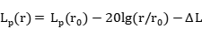  式中：Lp(r)--预测点处声压级，dB(A)；  Lp(r₀)--参考位置r0处的声压级，dB(A)；  r--预测点距声源的距离；  r₀--参考位置距声源的距离。  ΔL--各种因素引起的衰减量（包括空气吸收等引起的衰减量），本次评价取15dB(A)。  对于多台施工机械对某个预测点的影响，应进行声级叠加，叠加公式如下：  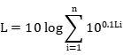  式中：L--总声压级，dB(A)；  n--噪声源数。  各类常用施工机械噪声源及不同距离处影响情况统计见下表。  表4-4 各种机械设备不同距离处的噪声源强 单位dB（A）  噪声源 距离/m 距离场界不同距离噪声预测值  噪声源强 1 10 20 30 40 60 80 100 150 200  单斗挖掘机 液压 81 66 61 55 51 50 45 43 41 37 35  推土机 85 70 65 59 55 53 49 47 45 41 39  柴油发电机 80 65 60 54 50 48 44 42 40 36 34  蛙式夯实机 85 70 65 59 55 53 49 47 45 41 39  振捣器 85 70 65 59 55 53 49 47 45 41 39  自卸汽车 80 65 60 54 50 48 44 42 40 36 34  塔式起重机 50 35 30 24 20 18 14 12 10 6 4  潜水泵 70 65 60 54 50 48 44 42 40 36 34  电焊机 交流 60 45 40 34 30 28 24 22 20 16 14  钢筋弯曲机 65 50 45 39 35 33 29 27 25 21 19  钢筋切断机 65 50 45 39 35 33 29 27 25 21 19  钢筋调直机 65 50 45 39 35 33 29 27 25 21 19  单台叠加 91 76 71 65 61 60 55 53 51 47 45  注：空气吸收等引起的衰减量取15dB（A）。  表4-5 项目施工设备厂界噪声源强 单位：dB（A）  施工设备 噪声源强 与厂界最近距离/m 厂界噪声预测值 厂界噪声标准限值 厂界噪声达标情况  单斗挖掘机 液压 81 10 61 70 达标  推土机 85 10 65 70 达标  柴油发电机 80 8 62 70 达标  蛙式夯实机 85 7 68 70 达标  振捣器 85 7 68 70 达标  自卸汽车 80 0 80 70 超标  塔式起重机 50 0 50 70 达标  潜水泵 70 7 53 70 达标  电焊机 交流 60 8 42 70 达标  钢筋弯曲机 65 10 45 70 达标  钢筋切断机 65 10 45 70 达标  钢筋调直机 65 10 45 70 达标  根据上表预测，各类施工设备昼间施工时厂界噪声超标，建设单位应在施工厂界增加围挡，施工设备加防震垫，运输车辆减速慢行，禁止鸣笛，减少噪声对周边居民的影响。落实上述降噪措施后，施工设备对环境敏感目标的影响见表4-6。  表4-6 项目施工噪声源对环境敏感目标的影响 单位：dB（A）  敏感目标 与边界最近距离/m 源强 贡献值 背景值 预测值 敏感点噪声标准限值 敏感点噪声达标情况  平溪口 23 80.8 53.6 53 56.3 60 达标  棚店子 25 80.8 52.8 53 55.9 60 达标  向家塘 55 80.8 46.0 51 52.2 60 达标  华景镇集中商住区 68 80.8 44.1 53 53.5 60 达标  鲢鱼村 35 80.8 50.0 51 53.5  注：源强取表4-5中各机械设备厂界噪声预测叠加值；背景值取监测结果最大值，项目夜间不施工；敏感点执行《声环境质量标准》（GB3096-2008）2类区标准限值。  综上，本项目施工期对周边居民的噪声影响不会超标。  5、固废环境影响分析  （1）堤防工程固体废物影响  根据本项目初设报告，本工程土石方开挖总量2.13万m³。结合地质资料分析可知，开挖料均为可利用料，可用于堤身填筑、基槽回填和堤后填筑料等，设计回填总需量为9.44万m³，填筑料部分为本工程利用开挖料，不足部分在碧溪村母猪石弃渣场回采，其用量及和质量均满足工程所需，无弃渣。本项目设置1处临时堆渣场，主要用于堆放剥离表土，后期用于复耕复垦，堆放于州河李家坝段左岸堤防A段下游约540m堤防内侧，占地约0.75亩，为临时占地，采用临河设置，施工期间采用三色布对剩余开挖料进行遮盖防护，工程结束后以撒播草籽的方式进行绿化处理。因此，本工程堤防工程固体废物对周边环境影响较小。  （2）施工场地固体废物影响  ①建筑垃圾  项目建筑垃圾主要来自施工作业，包括砂石、石块、水泥、废木料、废钢筋等杂物，如不及时处理不仅有碍观瞻，影响景观，且在遇大风及干燥天气时将产生扬尘。施工生产的废料首先应考虑废料的回收利用，对钢筋、钢板、木材等下角料可分类回收，交废物收购站处理；对不能回收的建筑垃圾，如混凝土废料、含砖、砂石等及时清运到政府部门指定的建筑垃圾堆放场，严禁随意倾倒、填埋，从而可以避免工程废料造成二次污染。  ②生活垃圾  根据施工组织设计，总工期5个月，施工高峰期施工人员约60人，产生的生活垃圾按1kg/（人·d）计算，垃圾产生量为60kg/d，主体工程施工期共产生生活垃圾16.2吨左右。  施工人员每日产生的生活垃圾经袋装收集，由环卫部门统一运送到垃圾处理场集中处理，不会对当地环境产生影响。  ③沉淀池污泥  本项目混凝土拌合及砼浇筑系统清洗废水、防洪堤基坑排水、车辆机械冲洗废水都经沉淀池处理，处理过程中废水中的悬浮物沉淀至沉砂池底部形成污泥，污泥产生量较少，可用于建筑砂浆回用。  ④废钢筋、焊条  本项目施工过程涉及钢筋调直、切断、电焊，会产生少量废钢筋、废焊条，均可进行回收，集中收集后交由相关单位回收处理。  综上所述，项目施工期在严格落实相关环保措施之后，工程对其生态环境影响较小。
运营期生态环境影响分析 | 1、运营期对生态环境的影响  （1）对陆生生态的影响  本项目建成后，永久占地面积为44.25亩，主要是原有陆生生态变化较大，主要是工程占地范围内用地性质由原有河滩地变为水利设施用地，用地的原有植被，主要是灌木、少量乔木被绿化植草护坡所替代，减少了部分陆生动物、鸟类、两栖、爬行动物的栖息地，但本项目区域生物量不大，本项目建成后，区域内的陆生生物会向周围其他生态环境迁徙。本项目的建成初期可能导致区域部分陆生动物数量减少，但很快会得到恢复，重新实现生态平衡。  （2）对水生生态的影响  本项目对两岸沿线河道占用面积较小，项目建成前后河道水域面积不变。本项目建成后，主要会改变沿线两岸岸边底栖生物、岸边水生植物的生存环境，对河道鱼类的生产环境几乎无影响。本项目的实施会改善堤防两岸抗冲击能力，相对于原有河道，本项目建成后，可保证河道行洪顺畅、洪水冲击减缓，对于岸边水生生物而言，会提供更加稳定的生存环境，虽然本项目的实施在短期会减少沿线水生生物量，但项目建成后，随着生态环境逐渐恢复、水生生态环境逐步稳定，上述不利影响将会很快得到恢复。  2、运营期对水文情势的影响  （1）对河势稳定和行洪的影响  本项目涉及的河段为山洪沟，堤线基本上是沿原岸线布置，堤线未侵占行洪断面，大部分河段为天然河岸，堤防建成后维持了现状行洪河道的基本格局。防洪堤建成后，由于防洪堤的抗冲性能较强，对岸坡起到保护作用，更有利于河势的稳定。河道经过防洪堤建设和整治，水流顺畅，河道行洪顶冲段消除，改变了洪水原有的流态，洪水主流沿河道中泓线顺畅宣泄，减少了对两岸防洪堤护坡的冲击，稳定了河势，有利于河段河槽的再造和行洪安全。  （2）对水位的影响  本项目对河道占用面积较小，对河道水位的影响不大，且本项目设计水位高于常年水位，非汛期对水位几乎无影响。在洪水期也不会导致水位较原河道有所上升。因此，总体而言，本项目对河道水位影响轻微。  （3）对水温的影响  水温的变化主要与太阳辐射、库容、来水量、水库调节方式等制约。本项目设计水位高于常年水位，非汛期对水位几乎无影响。在洪水期可能会导致水位较原河道有所上升，但河道经过防洪堤建设和整治，水流顺畅。因此，本项目的建设对水温无影响。  综上所述，本项目的建设对河道行洪有正效益，对河道水位、水温几乎无影响。因此，本项目对河道水文情势的影响是正面的，具有显著的环境正效益。
选址选线环境合理性分析 | 一、主体工程选址合理性分析  拟建项目选址位于宣汉县华景镇境内州河前河上，施工范围主要涉及棚店子~华景场镇已建堤防、汇口下游约140m山体~原下河公路与省道S201线平交口附近两段。  根据现场调查，评价区域内不涉及自然保护区、风景名胜区、饮用水源保护区等环境敏感区。项目地表水体为前河，主要水域功能为防洪、灌溉、纳污，不涉及重要水生生物的自然产卵场、索饵场、越冬场和洄游通道，天然渔场的分布及饮用水源保护区等需要特殊保护的敏感区。根据外环境关系，工程分布敏感点主要是河流沿线的居民，施工期产生的“三废”及噪声通过落实环评提出的防治措施均能得到有效妥善治理，对项目沿线居民影响较小。项目营运期不涉及产污，不会对项目周边环境产生影响。故项目选址合理。  二、施工场地选址合理性分析  为最大限度避免施工期对州河前河段的影响，同时考虑降低对州河前河段周边居民住宅产生影响，本项目工程设置1处施工场地，位于州河李家坝段右岸段堤顶内侧空地内（见附图4），施工场地内主要设置机械停放场、砼生产系统、临时仓库、综合加工厂、临时堆料场等，施工期不设置施工营地、办公区，施工人员办公租赁周边民宅。  施工场地占地主要为河滩地，为临时占地，施工结束后进行复垦，位于州河李家坝段右岸段堤顶内侧空地内，靠近临时施工道路，物料运输方便，施工场地所在地远离沿线人口集中居住区域，距离最近的居住区为棚店子村，距离约86m，周边50m范围内无居住区，本评价要求建设单位合理安排施工时间，施工场地四周设置围挡，选用先进低噪声施工设备，并对高噪声设备采取减震措施，避免对周边较近距离居民造成噪声影响。  项目建设施工过程商品混凝土使用量较少，同时现场道路商混车无法到达，因此需要现场拌合少量的混凝土用于施工，本项目在施工场地设置2台0.8m³砼拌和机进行混凝土拌和系统和砼浇筑系统，既方便施工又能有效集中控制施工扬尘，施工期间混凝土拌和为密闭搅拌并配备防尘除尘装置，采用湿法作业和喷淋洒水降尘措施并设置围堰，对周边居民及大气环境影响较小，选址合理。此外，建设单位还应参照《防治城市扬尘技术规范》要求，采取降尘措施，具体措施详见主要生态环境保护措施章节中大气环境保护措施内容，避免对周边居民造成影响。  综上所述，本项目施工场地选址合理。  三、施工便道选址合理性分析  工程区场内交通采用公路运输，州河中嘴段沿线现有一条便道，末端与省道S201线连通，故本次施工采用现有道路作为本次临时施工道路；  州河李家坝段右岸有省道S201线、左岸有乡镇公路通过，并有华景老桥和华景新桥连接两岸，仅需在现有基础上在沿线堤顶内侧新建临时施工道路，其左岸临时施工道路长约1650m，右岸约970m，利用堤身及基础开挖料进行填筑，设计临时施工道路宽4.0m。可满足场内运输要求。  根据现场踏勘，便道施工时产生的噪声和扬尘会对附近场镇居民造成一定的影响，但便道施工距离和施工时间较短，影响随着施工结束随着消除，对周边居民影响较小。本评价要求建设单位在便道施工时应合理安排施工时间，禁止在夜间施工；在便道施工前，先将表土剥离保护，便道施工时配合洒水降尘，施工结束后需及时对场地进行平整和恢复。项目临时便道施采取本评价提出的污染防治措施后，对周边环境影响较小。  四、临时堆渣场选址合理性分析  本项目设置1处临时堆渣场，主要用于堆放剥离表土，后期用于复耕复垦，根据项目初设报告，堆放于州河李家坝段左岸堤防A段下游约540m堤防内侧，占地约0.75亩，为临时占地，采用临河设置，位置见附图4。临时堆渣场位于周边居民50m外，选址便于土石方清运，减少运输路程，且运输路线离场镇居民较远，最大限度降低了对周边居民的影响，同时，为防止表土堆放过程中因暴雨天气或其他原因形成新的水土流失，在临时堆渣场在临时堆渣场设置围挡，围挡高度1.3m，周边修建临时排水沟，并采用塑料彩条布遮盖，排水沟末端设置沉砂池，废水经沉淀后外排至前河。因此，临时堆渣场选址合理。  综上，本项目承担着宣汉县规划区排水防涝的重要作用，不存在环境制约因素，项目选址合理，施工场地选址合理，临时施工便道选址合理、临时堆渣场选址合理。

五、主要生态环境保护措施
施工期生态环境保护措施 | 一、水环境保护措施  1、堤防工程水环境防治措施  （1）堤防施工水污染防治措施  ①堤防施工应在枯水期进行，选择避开雨季，减轻水流对围堰的冲刷影响。  ②采用半幅式围堰施工方式，采用土垒围堰，并覆膜，防止河水浑浊，不得将州河截流。  ③施工期间应减轻施工设备对河底的扰动，降低因扰动造成的局部悬浮物浓度过高情况发生。  ④施工结束后，应立即拆除围堰，拆除围堰产生的废物应按建筑垃圾妥善处置，不得抛弃至州河内。  （2）防洪堤基坑排水防治措施  本项目总体规模较小，基坑排水主要为经常性排水，拟采用潜水泵（7.0kw，扬程15m）抽排至经沉淀池处理后，外排至州河。  3、施工场地水环境防治措施  （1）混凝土拌合及砼浇筑系统清洗废水防治措施  采用预沉与沉淀组合的二级沉淀型式措施，利用砂石料加工系统四周布置的集水沟汇集生产废水，导入预沉池，加絮凝剂，经处理用于项目施工用水及洒水降尘，不外排，工程施工结束后沉淀池应及时进行回填处理。  （2）车辆机械冲洗废水防治措施  针对本项目施工废水特点，评价要求施工机械和车辆在项目施工场地进出口处设置清洗设施及冲洗池，清洗车辆所产生的含油废水不得随意排放，要求施工方配套建设排水沟和隔油池、沉淀池等设备，施工废水经相应隔油沉淀处理后，用于项目施工用水及洒水降尘，不外排，同时沉淀池泥沙也可作为建筑砂浆回用。  （3）生活污水防治措施  施工期施工人员生活污水处理依托租住的附近场镇民房的污水处理设施预处理后排入市政污水管网，严禁施工人员生活污水超标和随意外排，避免对地表水环境造成污染。  项目涉及地表水为州河李子坝、中嘴段，为防止施工期对地表水造成污染，环评要求对施工废水污染防治应加强以下管理措施：  ①加强施工人员管理，对施工人员进行水体保护教育，规范施工行为。  ②项目在施工过程中，应加强堆放材料的管理，禁止露天堆放，以防止雨水冲刷，造成含油污、含锈废水进入水体。  ③通过合理设计，缩短工期，将施工期水环境影响降到最小；施工过程中，施工设备不得接触地表径流，降低施工设备产生油类的跑冒滴漏进入地表水，影响其水质。加强对施工废水的管理，严格按照环评提出的废水防治措施进行废水的治理，严禁将施工废水和生活污水排入河体。  ④为减缓工程施工对水体的影响，本次施工主要采取围堰施工的施工方式。前河涉水施工需要在围堰的保护下才能进行，使施工区域与河流隔开，不会影响到围堰外的河流水质。  ⑤加强对建筑垃圾和生活垃圾的管理，生活垃圾使用垃圾桶收集，日产日清。严禁沿着河道进行堆放，严禁将其倾入河道中，及时清运。  综上所述，通过上述措施即可减小施工期对水环境的影响，且措施简单，经济可行，项目对下游前河水质影响较小。  二、生态环境保护措施  1、水土流失防治措施  本项目工程区域内不涉及国家森林重点保护区。项目在施工期基础开挖时会产生水土流失的影响，为了控制和减少工程建设造成的水土流失，保障工程建设和营运的安全，保护水土资源和改善生态环境，根据国家相关法律法规以及水行政主管部门的相关要求，在全面收集资料和调查的基础上，针对本项目工程建设过程中的水土流失特点和防护要求，提出与本工程相应的水土流失防治措施、施工迹地恢复措施和生态环境保护措施等。  结合项目组成及施工布局，以及项目新增水土流失预测。将本项目水土流失防治责任范围划分为堤防工程区、堤后低洼地回填区、导流工程区、施工交通区、施工工区、临时堆渣场区等6个防治分区。  （1）堤防工程区  工程措施：进行表土剥离，有计划的逐步开挖，不得随意扩大土石方开挖等施工区，减少开挖面等。  临时措施：为防治雨水对施工便道的冲刷，根据实际情况应在堤防工程区修建临时排水沟，将雨水导入排水沟对临时边坡进行三色布遮盖防护，在排水沟出口处选择地势平缓的区域设置小型沉砂池。  植物措施：堤防工程亲水平台上采用框格梁草皮护坡，草皮采用适宜当地的植被。  （2）堤后低洼地回填区  临时措施：堤后低洼地回填防治区在工程回填完毕后，虽然后期会对回填区进行土地复垦，但有一定的时间区间，为防止在该段时间内回填区域减少水土流失，需对该回填区域进行绿化植草。  （3）导流工程区  临时措施：为防止施工临时围堰上下游边在施工期间受降雨冲刷产生流失，对边坡进行三色布遮盖防护。  （4）施工交通区  临时措施：在临时公路内侧新增临时排水沟以及边坡进行土工布遮盖防护，临时排水沟断面尺寸底宽0.3m，高0.3m，边坡坡比1:0.3。  （5）施工工区  临时措施：在周边新增临时排水沟及沉砂池，并对临时排水沟及沉砂池表面进行临时遮盖，临时排水沟断面尺寸底宽0.3m，高0.3m，边坡坡比1:0.3。  植物措施：施工结束后，对施工工区占地范围内进行迹地恢复，撒播草籽绿化。  （6）临时堆渣场区  工程措施：施工结束后，需及时对场地进行平整和恢复。  临时措施：在修建临时堆场前，可先将表土剥离后，堆放于不影响施工活动的空闲区域，并对剥离表土的堆放采用草袋装土拦挡、彩条布遮盖，作为后期迹地恢复的覆土来源。在临时堆渣场设置围挡，围挡高度1.3m，周边修建临时排水沟，并采用塑料彩条布遮盖，排水沟末端设置沉砂池，废水经沉淀后外排至州河。  植物措施：施工结束后，对临时堆渣场区占地范围内进行迹地恢复，撒播草籽绿化。  综上所述，本项目施工期水土保持措施布局如下表：  表5-1 水土保持措施总体布局表  分区 措施类型 水土保持措施 备注  堤防工程区 工程措施 表土剥离 主体工程已有  临时措施 三色布遮盖防护、临时截、排水沟及沉砂池 水土保持方案新增  植物措施 草皮护坡 主体工程已有  堤后低洼地回填区 临时措施 土地复垦、绿化植草 水土保持方案新增  导流工程区 临时措施 三色布遮盖防护 水土保持方案新增  施工交通区 临时措施 新增临时排水沟以及边坡进行土工布遮盖防护 水土保持方案新增  施工工区 临时措施 新增临时排水沟及沉砂池，并对临时排水沟及沉砂池表面进行临时遮盖 水土保持方案新增  植物措施 迹地恢复，撒播草籽绿化 水土保持方案新增  临时堆渣场区 工程措施 场地进行平整和恢复 主体工程已有  临时措施 设置围挡，围挡高度1.3m，周边修建临时排水沟，并采用塑料彩条布遮盖，排水沟末端设置沉砂池 水土保持方案新增  植物措施 迹地恢复，撒播草籽绿化 水土保持方案新增  2、施工迹地恢复措施  项目施工迹地主要包括堤防工程区、施工便道、临时堆场、施工场地区占地。施工结束后与项目建设无关的临时设施和便道要全面拆除和封闭，应按照总量平衡的原则，根据各处原有植被状况和植物立地条件等具体情况予以及时恢复。植草种类应选择与周围环境相适应的当地常见植物，然后实现灌木、乔木树种的自然恢复。  施工区域在施工准备前，需对区域表土进行剥离，剥离的表土堆放于临时堆渣场，并设临时拦挡措施，采用袋装土拦挡、做好临时覆盖工作。施工结束后，将表土作为施工迹地恢复回填使用，回填结束后，采用撒播草籽进行绿化恢复，并做好管理工作，在达到绿化要求后，与主体工程一并验收交付。  3、生态环境保护措施  工程建设过程中，将不可避免地对施工区的植被、动植物、景观和周围环境产生一定影响。有些影响是永久性的和不可逆的，如堤防的永久占地；有些影响是暂时性的，如施工临时占地。后者可通过采取自然或人工辅助措施的方法加以恢复与重建，前者可通过采取人工措施的方法改建或重建，使区域生态系统的结构和功能整体得到逐步改善，完全恢复，乃至更为高效。  （1）生态影响的防护  ①生态保护的宣传  建设单位在工程施工期需认真做好生态保护的宣传和监督工作，如印发宣传册、制作宣传栏、定期开展宣传活动等。绝不能超计划占用耕地、林地、草地及其他用地；施工过程中，注意加强对施工人员的管理和宣传教育，提高他们保护环境、保护野生动物的意识和觉悟，严令禁止偷猎和捕杀野生动物，禁止乱砍滥伐，做到文明施工。施工期间若遇到野生动物，应注意对其即刻采取适当的保护措施，必要时进行临时人工饲养或上报上级部门处理，不使其受到捕杀和伤害等在内的各种威胁。  ②生态影响的避让和减缓  施工产生的生态影响可通过以下一些具体的措施使之得到部分甚至全部避免：  a.严格按照施工设计占地，不增加新的占地。  b.施工过程中注意对动、植物的保护，不砍伐林木搭建工棚。施工期间，严格执行国家有关野生动物保护的法规，使它们能够在各自分布区内满足食物、水、隐蔽等基本要求，尽量减少人为干扰，禁止猎捕、套捕和毒杀动物。施工区内的乔、灌木植物，在施工前可先掘起并临时移植到它处，最后再返回补植到临时占地区。临时占地中的果树、乔木、灌木等植物，如不影响正常施工，应保留，并采取标示、网罩等形式保护，使之在施工后能继续存活。  c.施工过程中禁止将污染物如油污、垃圾等排放入水体。  d.施工结束后，应督促施工单位及时拆除临时建筑物，妥善处理建筑和生活垃圾，清理和平整场地，对裸露的地面必须及时采取人工辅助措施恢复植被覆盖。  e.施工过程中部分因占地和工程建设本身而产生的生态影响，若不能完全避免时，则应尽可能削减之。例如对于施工场地占地，应本着节约用地的原则，尽可能少占或不占好地，不得已占地时，则应考虑到日后生态恢复时的平整土地要求等。  f.项目建成投入运行后，要加强野生动物的保护管理。保护野生动物的生存环境，消除对野生动物的不利因素，加强对工作人员环境保护意识的教育。  ③生态管理  实施生态管理，目的在于在对工程项目的生态影响进行系统和科学的评价基础上，应用生态优化准则，做出使生态负面影响减少到最小的施工和运营管理选择。生态管理的目标是通过实施有效的管理、协调和监督，尽可能减少施工过程中产生的环境过度破坏的现象，以及尽可能避免会导致产生生态负面影响的工程行为的发生。  （2）陆生生态修复  施工结束后在施工临时占地区，除了为了防治水土流失而采取水土保护措施外，还应该从恢复和提高其他生态、景观功能的角度出发，结合植被自然恢复能力，实施生态修复措施。  ①修复原则  a.保护原有生态系统的原则  在植被修复过程中，须尽量保护施工占地区原有生态系统类型和自然景观现状。  b.保护生物多样性的原则  植被修复措施不仅考虑植被覆盖率，而且需要在利用当地原有物种的情况下，尽量使物种多样化，避免过于单一。  c.保护耕地资源的原则  本项目工程所在区域的耕地主要集中在堤防周边，农地资源相对较少。华景镇也是该区域生产、生活、交通、通讯、城镇集中的地带，可土地资源较少，而且缺乏可以利用的后备土地资源。因此，应尽量恢复原有耕地资源。  d.结合植被自然恢复的原则  工程所在区域植被具有一定的自然恢复能力，因此，通过生态修复恢复区域植物群落的自然演替能力，使生态环境得到良性发展。  ②陆生植物修复分区  根据施工临时占地区原有植被类型，综合考虑气候、土壤、地形等因素，对工程临时占地进行有针对性修复，原地类为耕地的施工临时占地区，根据《土地复垦规定》等法规，在施工结束后需要恢复其耕作条件，进行复垦。对原来为林地的临时占地进行植树造林，采取乔、灌、草立体绿化方式恢复植被。  （3）生态影响的补偿  耕地和林地在当地属于宝贵的自然资源，在工程结束后要尽可能地将临时占地恢复成耕地和林地。当地可供开垦为耕地的荒地几乎没有，因此，在土地资源总量减少的情况下，可以考虑提高土地质量，增加产量，开办设施农业和高产农业等方式补偿，这项工作应在政府部门的统筹安排下进行，耕地和林地的补偿标准由相关部门制定并补偿给农户。  工程区受损害的自然植被包括杂木林、各类灌丛和草地等，这些自然植被的损害是不可恢复的，建设单位应按照国家和地方相应的标准缴纳森林植被恢复费，用于森林和灌丛植被的恢复。此外，还应缴纳建设征地补偿费、土地复垦费、耕地开垦费、耕地占用税、水土保持补偿费等。  4、陆生生态保护措施  本工程项目建设，虽有利于地区性的经济发展和社会进步，但同时也对动物种群及生态环境造成一定的影响。本项目对陆生生态环境的影响主要为施工期工程占地、土石方开挖等堤防工程活动，因此，在进行工程建设时，应尽量降低这种影响程度，针对项目工程和本区域的动物种群特征及生态条件的特点，提出以下保护措施：  ①项目的临时建筑（施工场地、施工便道、临时堆场等）尽可能在较为平坦的地势上，尽量减轻对土壤及植被的破坏。尽量减少施工人员及施工机械对作业场外的植被的破坏，严格规定施工车辆的行驶便道，防止施工车辆在有植被的地段任意行驶。严格控制施工临时用地，及时进行植被恢复。确保不越界施工，尽量减少对项目区内土壤和植被的破坏，以免破坏动动物的生存环境和栖息地面积。  ②项目临时占地（施工场地、施工便道、临时堆场等）应先剥离表土30cm的耕作层，等施工结束后及时回填进行复耕。在施工过程中，应注意加强对本区域优势植物群落的保护工作。工程完工后及时清理临时占地，并采取有效措施迅速恢复植被。  ③合理安排施工时段，土石方开挖等施工活动应尽量安排在白天进行，尽量避免在夜间(晚上20:00~次日6:00)施工，减少环境干扰，使用低噪音设备，并采取临时隔音措施。  ④在动物活动附近进行施工活动时，应保留一定的施工保护地带。工程建设设置的路灯，应使用特殊装置避免灯光射出工地之外，以减少对野生动物的干扰。  ⑤施工单位应对施工人员开展增强野生动物保护意识的宣传工作，严禁在施工区等区域猎鸟、捕鸟、毒鸟，及捕杀蛙类和蛇类等其他野生动物。建议在主要施工场地设置警示牌，提醒施工人员保护野生动物。  综上所述，通过采取上述措施即可减小施工期对区域陆生生态的影响，且措施简单，经济可行，本项目施工期对周围环境影响较小。  5、水生生态保护措施  本项目对水生生态影响主要集中于施工导流、施工围堰所产生的影响，该工程会改变附近河道边缘水生生态环境，主要是减少河边底栖生物、浮游生物、原有水生植物的生物量，对鱼类的产卵场和索饵场造成直接干扰，且项目施工导流，施工过程中使得一定范围、一定时间段内悬浮物浓度大量增加。本项目建成后，水生生态环境会逐步稳定，区域水生生物得到一定的恢复。为了更好地保护区域水生生态环境，改善本次施工带来的不利影响，本次评价提出水生生态保护措施及恢复措施如下：  ①项目围堰施工应选择避开雨季，减轻水流对围堰的冲刷影响。  ②本项目工程施工导流安排在枯水期进行，且采用半幅式围堰施工，围堰覆膜，防治河水浑浊，不得将前河截流；  ③河道治理施工应尽量保证在非鱼类繁殖期间完成河道、涉水施工，避开禁渔期（每年3月1日-6月30日），且应在围堰施工和导流施工前先对受影响的河道水体进行疏通，若其中某些鱼类无法顺利转移，则通过人工辅助手段转移至周边适宜生境继续生存。规范施工操作，避开恶劣天气，应减轻施工设备对前河底的扰动，降低因扰动造成的局部悬浮物浓度过高情况发生，从而减免对水生生物影响。  ④做好施工期“三废”管理，项目废水经综合处理后回用，禁止废水不经处理而直接排放；施工固废和生活垃圾应妥善处置，禁止排入河道内阻塞，影响鱼类生存；合理安排施工时间，禁止夜间施工。施工期间临时围堰修建时，施工机械应选用低噪音设备，同时加强施工管理，减少人为的噪声。  ⑤施工结束后，应立即拆除围堰，拆除围堰产生的废物应按建筑垃圾妥善处置，不得抛弃至州河内。  ⑥近岸带浅水区可考虑种植挺水植物，如菖蒲、鸢尾、美人蕉、再力花等，宽度1m左右；适宜区域种植沉水植物，品种主要考虑狐尾藻、黑藻、苦草等。  ⑦强化渔政管理。建议当地渔政部门建立健全渔政管理机构，加强渔政管理力量，扩大宣传力度，严格执法，设置水生生物保护警示牌，一是禁止在河道内挖沙采石，保护鱼类的产卵基质；二是加强执法管理，严禁酷渔滥捕，禁止电鱼、炸鱼、毒鱼等违法捕鱼行为。  ⑧建立鱼类保护应急机制。对围堰内的鱼类及时进行捕捞、暂养或放归；对搁浅鱼类及时救护。  由于项目流域河流流速适宜，水动力较强，水中溶解氧水平适当，可满足上述生态补偿措施的实施，通过增加堤防两岸水生植物分布后，附近底栖生物、浮游生物都能够得到更快的恢复。  综上所述，通过采取上述措施即可减小施工期对区域水生生态的影响，且措施简单，经济可行，本项目施工期对水生生态环境影响较小。  三、大气环境保护措施  1、堤防工程及施工场地大气环境保护措施  （1）施工扬尘防治措施  为了将产生的影响减小到最小，建设单位应参照《防治城市扬尘技术规范》要求，采取切实有效的降尘措施，具体如下：  ①围挡、围栏及防溢座的设置  施工期间，施工场地边界应设置高度2.5m以上的围挡。围挡底端应设置防溢座，围挡之间以及围挡与防溢座之间无缝隙。对于特殊地点无法设置围挡、围栏及防溢座的，应设置警示牌。  ②土方工程防尘措施  土方工程包括土的开挖、运输和填筑等施工过程，有时还需进行排水、降水、土壁支撑等准备工作。遇到干燥、易起尘的土方工程作业时，应辅以洒水压尘，尽量缩短起尘操作时间。遇到四级或四级以上大风天气，应停止土方作业，同时作业处覆以防尘网。  ③建筑材料防尘措施  施工过程中使用水泥、石灰、砂石、涂料、铺装材料等易产生扬尘的建筑材料，应采取下列措施之一：  a、密闭存储；  b、设置围挡或堆砌围墙；  c、采用防尘布苫盖；  d、其他有效的防尘措施。  ④建筑垃圾防尘措施  施工工程中产生的弃土、弃料及其他建筑垃圾，应及时清运。若在工地内堆置超过一周的，则应采取下列措施之一，防止风蚀起尘及水蚀迁移：  a、覆盖防尘布、防尘网；  b、定期喷洒抑尘剂；  c、定期喷水压尘；  d、其他有效的防尘措施。  ⑤设置洗车平台，完善排水设施，防止泥土粘带。施工期间，应在物料、渣土、垃圾运输车辆的出口内侧设置洗车平台，车辆驶离工地前，应在洗车平台清洗轮胎及车身，不得带泥上路。  ⑥施工工地便道防尘措施  施工期间，施工工地内及工地出口至铺装道路间的车行道路，应采取下列措施之一，并保持路面清洁，防止机动车扬尘：  a、铺设钢板；  b、铺设水泥混凝土；  c、铺设用礁渣、细石或其它功能相当的材料等，并辅以洒水、喷洒抑尘剂等措施。  d、其他有效的防尘措施。  ⑦施工工地内部裸地防尘措施  施工期间，对于工地内裸露地面，应采取下列防尘措施之一：  a、覆盖防尘布或防尘网；  b、铺设礁渣、细石或其他功能相当的材料；  c、植被绿化；  d、晴朗天气时，视情况每周等时间隔洒水二至七次，扬尘严重时应加大洒水频率；  e、根据抑尘剂性能，定期喷洒抑尘剂；  f、其他有效的防尘措施。  ⑧混凝土的防尘措施  施工期间需使用混凝土时，可使用预拌商品混凝土或者进行密闭搅拌并配备防尘除尘装置，采取湿法作业，措施不得现场露天搅拌混凝土、消化石灰及拌石灰土等，采取喷淋洒水降尘。应尽量采用石材、木制等成品或半成品，实施装配式施工，减少因石材、木制品切割所造成的扬尘污染。  采取以上扬尘治理措施后，其浓度可得到有效控制，能够实现达标排放，对区域大气环境影响不大。  （2）施工机械废气防治措施  本项目施工机械及车辆主要以柴油、汽油为燃料，施工时机械及各种动力机械（如载重汽车等）产生的尾气也会产生一定的污染，施工机械及运输车辆尾气排放量小，且属间断性无组织排放。本项目施工场地开阔，扩散条件良好，不对周边环境影响较小。为了保护环境，减少施工机械作业时排放的尾气对环境的污染，施工方应尽量使用优质燃料，并对施工机具进行定期的保养和维护，禁止使用废气排放超标的车辆，并对场内施工内燃机械安置有效的空气滤清装置等，尽可能的减少施工机械尾气的排放量。  （3）柴油发电机废气防治措施  本评价要求施工单位柴油发电机使用0#柴油，发电机仅作为应急电源，使用频次较少，产生的烟气经自带的烟气净化系统处理后排放，自然扩散，施工场地开阔，对周围环境空气影响较小。  综上所述，通过采取上述措施即可减小施工期对区域大气环境的影响，且措施简单，经济可行，本项目施工期对大气环境影响较小。  四、声环境保护措施  为了保护沿线居民的正常生活，施工单位应采取必要的噪声控制措施，降低施工噪声对环境的影响，确保实现场界噪声达标排放。具体措施为：  ①在施工开始前，建设单位必须进行施工公示，让施工场地周围声环境敏感对象对工程有所了解，明白工程施工对他们的影响是暂时的，以求得他们的理解和支持。  ②合理制定施工计划，加快施工进度，合理安排施工时间，合理布置高噪声机械位置，将建筑施工、车辆运输等工作尽量安排在白天进行，午间（12:00~14:00）禁止高噪声设备施工、夜间（22:00~6:00）禁止施工。  ③合理布局施工现场：高噪声施工机械尽量布置在远离环境敏感点的一方，同时应避免在同一地点安排大量动力机械设备，以避免局部声级过高；对于附近居民、学校等敏感地点附近的作业场地，修建围挡。  ④降低设备声级，在施工机械上尽可能采用先进、低噪声设备和施工机械，固定设备应尽量设置在施工工棚内、固定设备安装减震垫，同时定期维护和保养设备，使其处于良好的运行状态。  ⑤降低人为噪音，按照规定操作机械设备，在装卸材料过程中，应遵守作业规定，减少碰撞噪音。  ⑥合理安排施工物料运输车辆的运输时间及运输路线，严格限速、限载管理，禁止鸣笛。在途经路段附近有城镇居民点和学校路段，应减速慢行、禁止鸣笛。  ⑦建设单位应加强对施工场地的噪声管理，对施工强度、机械及车辆操作人员、操作规程等管理方面要严格要求，应加强自律，文明施工，避免因施工噪声产生纠纷。  ⑧工程施工噪声主要受影响对象为场内施工人员，采取配备使用耳塞、耳罩、防声头盔等个人防护措施进行保护。  ⑨加强设备维修养护，保持良好的运行工况，减低设备运行噪声。  针对项目周边的居民点，可根据实际情况设置围挡，在周边敏感点附近施工时，设置声屏障等，以此减少施工噪声对周边敏感点影响。采取上述噪声污染防治措施，经济可行，项目施工期场界噪声可以实现达标排放，污染防治措施有效。  五、固体废物处置措施  1、堤防工程固体废物处置措施  根据本项目初设报告，本工程土石方开挖总量2.13万m³。结合地质资料分析可知，开挖料均为可利用料，可用于堤身填筑、基槽回填和堤后填筑料等，设计回填总需量为9.44万m³，填筑料部分为本工程利用开挖料，不足部分在碧溪村母猪石弃渣场回采，其用量及和质量均满足工程所需，无弃渣。本项目设置1处临时堆渣场，主要用于堆放剥离表土，后期用于复耕复垦，堆放于州河李家坝段左岸堤防A段下游约540m堤防内侧，占地约0.75亩，为临时占地，采用临河设置，施工期间采用三色布对剩余开挖料进行遮盖防护，工程结束后以撒播草籽的方式进行绿化处理。因此，本工程堤防工程固体废物对周边环境影响较小。  2、施工场地固体废物影响  ①建筑垃圾  项目建筑垃圾主要来自施工作业，包括砂石、石块、水泥、废木料、废钢筋等杂物，如不及时处理不仅有碍观瞻，影响景观，且在遇大风及干燥天气时将产生扬尘。施工生产的废料首先应考虑废料的回收利用，对钢筋、钢板、木材等下角料可分类回收，交废物收购站处理；对不能回收的建筑垃圾，如混凝土废料、含砖、砂石等及时清运到政府部门指定的建筑垃圾堆放场，严禁随意倾倒、填埋，从而可以避免工程废料造成二次污染。  ②生活垃圾  根据施工组织设计，总工期5个月，施工高峰期施工人员约60人，产生的生活垃圾按1kg/（人·d）计算，垃圾产生量为60kg/d，主体工程施工期共产生生活垃圾16.2吨左右。  施工人员每日产生的生活垃圾经袋装收集，由环卫部门统一运送到垃圾处理场集中处理，不会对当地环境产生影响。  ③沉淀池污泥  本项目混凝土拌合及砼浇筑系统清洗废水、防洪堤基坑排水、车辆机械冲洗废水都经沉淀池处理，处理过程中废水中的悬浮物沉淀至沉砂池底部形成污泥，污泥产生量较少，可用于建筑砂浆回用。  综上所述，本项目施工期间产生的固体废弃物采取相应的处理措施且处置措施经济可行，不致造成二次污染。  六、环境风险防范措施  项目区域在施工过程中将涉及一定量的油料，属于易燃易爆物质，在运输和储存过程中，或由于操作不规范，可能引发一定的事故风险；工程施工或特殊气象条件，也可能造成滑坡或开挖面局部蹋跨，从而造成一定的环境风险；施工期间设备漏油进入土壤环境、州河水环境，对土壤和水环境产生污染。故应做好以下风险防护与减缓措施  ①建立以本项目建设环境保护领导小组为核心的责任制，层层签订责任书，明确各级环保人员应承担的环境风险管理责任。  ②环境保护领导小组应加强各施工队伍的环境风险意识的宣传教育，并与油料的承包方签订事故责任合同，建立岗位责任制，明确管理责任。  ③在工程施工过程中，关注当地的气象、地质资料，紧密联络有关部门，合理安排工期，及时对各类构筑物、边坡开挖面及堆土场进行防护，尽可能降低环境风险。  ④施工期间设备漏油进入土壤环境、水环境，属于事故性泄露，由于可及时被发现（10分钟内可发现并控制），泄露源往往属于瞬时源，若泄露在土壤，影响范围为土壤表层，对土壤理化性质及微生物环境将产生明显影响，若泄露至前河，随着溢油粒子飘散至下游，影响范围可达几十公里，对水质及水生生态会产生明显影响。若泄露至土壤，采取的应急措施主要为及时发现并停止设备泄露，对污染土壤收集后交由相关资质单位处理，若泄露至前河，应立即使用围油栏对浮油进行阻拦，采用吸油泵收集后交由相关资质单位处理。  在正常施工期间建设单位应对施工设备进行定期维护保养，将泄漏事故概率控制在最低水平。  评价要求施工现场配备围油栏、碎抹布、活性炭等环境应急物资。  ⑤施工队伍必须有紧急事故处理组织和准备，发现事故预兆要及时上报相关部门，并采取措施预防降低事故发生可能性。若一旦发生事故，应及时采取控制及缓解措施并及时进行赔偿，减少事故危害范围和程度对社会的影响。在施工结束后，施工队伍必须做好地表植被、施工临时用地的恢复工作，以防水土流失和生态破坏事故发生。  ⑥配备必需的消防器材，并定期更换，以保证消防器材在任何时候均处于有效状态。  综上所述，通过加强监督管理，本项目环境风险水平可接受。
运营期生态环境保护措施 | 1、水环境保护措施  （1）加强对河段的管理，严禁向河道排放废水，倾倒垃圾，减少对河道水质的影响。制定相应的水质监测制度，定期对水质进行监视性监测，一旦发现水体有恶化趋势，应立即采取措施予以控制。  （2）加强华景镇农业面源污染防治，推进农村生活污水治理以及场镇污水收集管网建设，完善雨污分流制度，避免污水经由穿堤排水管排入周边水体。  （3）前河沿岸边种植具有水质净化功能的适生水生植物，如千屈菜、芦苇、矮蒲苇、芦竹、黄菖蒲、花叶芦竹等，有利于保护前河水质。  2、生态环境保护措施  加强堤防沿线植被管理，及时进行绿化植物的补种、修剪和维护，并定期喷洒农药，减少病虫害，保证区域绿化植被的景观效果及防治水土流失效果。  加强渔政管理力量，扩大宣传力度，严格执法，设置水生生物保护警示牌，一是禁止在河道内挖沙采石，保护鱼类的产卵基质；二是加强执法管理，严禁酷渔滥捕，禁止电鱼、炸鱼、毒鱼等违法捕鱼行为。  3、大气、噪声及固体废物环境影响  工程建成后基本无大气、噪声以及固体废物污染。  4、环境风险保护措施  本项目作为防洪工程，运营期新建堤防段有极小的溃堤风险。建设单位在对项目设计、施工的提出严格要求，确保工程质量的基础上，还应加强运营期对防洪堤的监管和维护。对提防的安全水平定期进行观测，确保长期发挥防洪功能。
其他 | 1、环境管理及监测计划  （1）环境管理  建设指挥部至少应由一名熟悉环保政策和法规的专业技术人员负责落实环保措施，同时应组成一个由指挥长为组长的环境管理小组，以协调各施工单位的环保工作。监理公司须配置环保专业人员，负责施工过程中的环保工程监理，并检查“三同时”的落实情况。各合同段的施工单位至少配备一名环保技术人员从事环保工程施工的技术负责。施工中环境监理人员可根据情况，对重要地段或敏感点提出环境监测计划，掌握施工期的环境状况，确保不发生重大的环境事故。环境监理人员主要职责如下：  ①根据《中华人民共和国环境保护法》《中华人民共和国固体废物污染环境防治法》《地表水环境质量标准》（GB3838-2002）、《污水综合排放标准》（GB8978-1996）、《环境空气质量标准》（GB3095-2012）、《大气污染物综合排放标准》（GB16297-1996）等，对本工程的环境保护工作进行全面的监督及管理。  ②对治理污染物的各种处理设备的正常工作状态进行监督管理，对项目区域的自然和生态环境进行保护。  ③对工程产生的污染物及处置情况进行监督、管理。  ④对施工活动进行监督、管理，提出恢复措施，并将此要求纳入施工招标合同，签订相关协议。  ⑤加强施工人员教育，禁止一切形式向前河排放任何污染物。  （2）环境监测计划  本项目营运期不存在生态影响，营运期不设置生态监测计划。按照《排污单位自行监测技术指南 总则》（HJ819-2017）以及《四川省施工场地扬尘排放标准》（DB51/2682-2020）要求，本次评价针对施工期提出监测计划，具体见下表。  表5-2 环境监测计划表  监测点位 监测项目 监测频率 监测方法 控制指标  施工场地车辆进出口处或工地下风向浓度最高点处 TSP 连续自动监测 采样频次满足HJ/T 55的规定 至少应包括样品采集单元、样品测量单元、数据采集和传输单元以及气象传感单元、视频监控单元等。  2、“三同时”竣工验收  根据国务院令第682号《建设项目环境保护管理条例》建设项目竣工环境保护验收取消行政许可，改为建设单位自主验收，进一步强化了建设单位的环境保护“三同时”主体责任。项目竣工后，建设单位或者其委托的技术机构应当依照国家有关法律法规、建设项目竣工环境保护验收技术规范、建设项目环境影响报告表审批决定等要求，如实查验、监测、记载建设项目环境保护设施的建设和调试情况，同时还应如实记载其他环境保护对策措施“三同时”落实情况，编制竣工环境保护验收表。验收表编制完成后，建设单位应组织成立验收工作组。  本项目属于生态类项目，应按照《建设项目竣工环境保护验收技术规范 生态影响类》编制验收调查报告。  本报告提出验收内容、验收监测因子及要求如下：  表5-3 项目竣工“三同时”验收一览表  序号 环境要素 范围内容 验收标准  1 生态环境 ①项目区域植被破坏、恢复情况，恢复率100%； ②施工时有无随意倾倒弃渣的现象等； ③河体水质是否受到影响。 满足要求  2 水土流失影响 ①临时占地恢复情况，采取复耕或植草绿化，恢复率要达到100%； ②施工时的临时水保措施实施情况； 检查水土保持措施落实情况，合理处理  3 声环境 隔声降噪、合理布置、加强管理施工机械定期保养、维护 核准施工场界环境噪声是否达到《建筑施工场界环境噪声排放标准》（GB12523-2011）  4 水环境 施工对沿线地表水体的影响，排水沟、沉淀池、隔油池等措施落实修建情况，风险防范措施等； 检查废水处理设施落实情况  5 环境空气 设置施工围挡，定期洒水降尘 满足要求  6 固体废弃物 走访当地群众，调查施工单位施工期有无随意倾倒生活垃圾、固体废物的现象。 合理处置，不产生二次污染  7 其他 ①施工期的环境管理情况（制度的制定、机构的设置等）； ②环境监测及监理执行情况、效果等。 满足要求  3、施工期地下管线保护措施  根据现场踏勘及建设单位提供的相关资料，项目所在区域未探测到地下管线，本次评价要求建设单位在施工过程中应加强与相关功能管线主管部门沟通，确保施工过程不对片区功能管线布局产生影响。  4、施工期对项目沿线环境敏感区的保护措施  本项目施工期对堤防工程沿线住户的影响主要表现在扬尘、噪声污染方面。本项目只要落实前述扬尘防治、噪声防治措施。如设置围挡施工，加强施工期洒水降尘、喷淋降尘措施，设置专用临时隔声屏障、运输路线进行避让等措施后，本项目施工周边环境功能影响较小。  5、施工场地污染防治措施  （1）对永久占地合理规划，严格控制工程占地面积。  （2）施工前作业进行场地清理，应注意表层土壤的堆放及保护问题，避免雨天施工，造成水土流失危害并污染周边环境；临时用地使用完后，立即实施复垦措施；加强临时性工程占地复垦的监理工作。  （3）施工建筑材料堆放场等临时用地尽量考虑在施工作业带内设置，如不可避免需在施工作业带以外地段设置，在不增加工程总体投资的前提下，尽可能考虑利用附近现有堆放场地；在农田地段的建筑材料堆放场地应禁止进行地貌景观改造作业，施工结束后及时进行复垦改造。  （4）工程施工现场，施工单位要严格按《建筑施工现场环境与卫生标准》(JGJ146-2004)进行布置，做到既环境与卫生，又方便施工。施工场地等临时建筑尽可能采用成品或简易拼装方式，尽量减轻对土壤的破坏。  （5）对临时占地区域的地表土应进行分层剥离、保存和利用，拟用于原地土地复垦、土壤改良、植被恢复等用途。表土剥离厚度一般为20~80cm，视土壤剖面结构和土壤熟化程度来定。表土堆放应当采取拦挡、排水、沉沙及覆盖等措施对土堆进行保护。
环保投资 | 本项目总投资4217.12万元，通过估算，项目用于降低、减免工程建设不利影响和补偿的环境保护费用为18.39万元，环保投资占比0.44%，环保设施必须与主体工程“三同时”，并经环保部门验收合格方可投入使用，投入的环保设施及投资见下表。  表5-4 项目环保设施(措施)及投资一览表  项目 内容 投资金额（万元）  废气 扬尘、机械燃油废气、柴油废电机废气 施工扬尘防治，定时现场洒水降尘、车辆运输时覆盖帆布、料场采取密目网遮盖、进出施工场地车胎清洗，加强施工区域管理，加强施工机械保养维护； 柴油发电机配置消烟除尘设施等。 2.5  废水 施工废水 混凝土拌合及砼浇筑系统清洗废水：采用预沉与沉淀组合的二级沉淀型式处理措施处理后用于项目施工用水及洒水降尘，不外排。 堤防施工废水：采用半幅式围堰施工，土垒围堰，并覆膜，避免施工对河流水质产生影响。 防洪堤基坑排水：采用水泵抽排水，排水管端部设置沉淀池，基坑废水及地面径流水经沉淀池处理后用于项目施工用水及洒水降尘，不外排。 车辆机械冲洗废水：经隔油沉淀处理后用于项目施工用水及洒水降尘，不外排 生活污水：施工场地生活废水依托附近民宅既有污水处理设施收集处理。 4.0  生活废水 依托租赁场镇民房既有生活设施处理后，进入市政污水管网 /  噪声 设备噪声 设置围挡，加强设备维修与保养，设立标志牌，限制车速，禁止鸣笛；合理进行平面布置；对于场内施工人员，配备个人防护措施；对于周边敏感点根据实际情况设置声屏障及围挡等。 2.0  固废 固体废物 施工人员每日产生的生活垃圾经袋装收集，由环卫部门统一运送到垃圾处理场集中处理；建筑垃圾可回收部分交废物收购站处理；不能回收部分及时清运到政府部门指定建筑垃圾堆放场；开挖土石方堤身填筑、砌筑护岸、基槽回填和堤后填筑料以及复垦，利用后剩余的开挖料运至弃渣场堆放，采用三色布对剩余开挖料进行遮盖防护，工程结束后以撒播草籽的方式进行绿化处理。 3.0  生态 施工期 堤防工程采用人工种草护坡，通过人工在边坡坡面简单播撒草，并通过人工洒水保养。临时施工场地、施工便道、临时堆场等场地待施工结束后，拆除建筑物，对场地进行平整、复耕，恢复植被；选择枯水期施工期，施工围堰进行覆膜，防治河水浑浊。 1.5  运营期 加强堤防沿线植被管理，及时进行绿化植物的补种、修剪和维护，并定期喷洒农药，减少病虫害，保证区域绿化植被的景观效果及防治水土流失效果。 2.0  环境监测 施工期地表水、生产废水大气环境、噪声监测 1.39  交通安全、人群健康保护措施 聘请有相关经验的环保人员进行 1.5  其他 / 0.5  合计 18.39

六、生态环境保护措施监督检查清单
内容  要素 | 施工期 |  | 运营期
 | 环境保护措施 | 验收要求 | 环境保护措施 | 验收要求
陆生生态 | 表土保护：做好施工期表土剥离，采取合理堆放和临时覆盖措施，施工结束后，进行施工迹地恢复工作和项目绿化工作。  植被保护措施：建设单位应加强施工期管理，对项目周边未开发用地内的植被进行保护，禁止施工人员和车辆进入，防止对周边植物造成影响；在后期绿化过程，应避免引入外来物种，防止外来物种入侵同时应加强对场地植被恢复以及复耕，项目周边生态环境得到很大的改善；  动物保护措施：尽量减少人员活动、施工噪音、灯光等对两栖类、爬行类、哺乳类动物的生活环境有所影响。 | 表土保护验收要求：调查施工期表土剥离和临时覆盖措施落实情况，施工迹地（施工场地、施工便道、临时堆场等临时占地）绿化恢复措施、水土保持措施，主体工程是否按设计落实绿化措施。  植被保护验收要求：工程区左侧原有植被如遭到施工破坏的，在施工结束后应采取绿化恢复，恢复物种应选择本地原有物种，避免外来物种入侵。  动物保护验收要求：调查施工期间是否导致本地两栖类、爬行类等动物死亡或迁徙。施工结束后，施工区周边现有自然生境得到恢复。 | 沿线植被恢复、景观绿化。 | /
水生生态 | 按照施工导流方案，在枯水期进行围堰施工，施工结束后，对围堰进行拆除，拆除围堰产生的废物应按建筑垃圾妥善处置，不得抛弃至前河内。 | 检查施工现场河道是否遗留围堰，防洪堤沿岸是否有遗留土石方未清运。 | / | /
地表水环境 | 施工废水：经隔油池、沉淀池处理后外排至前河；  生活污水：依托租赁场镇民房既有生活设施处理后，进入市政污水管网。 | 施工结束后，在州河中嘴段上起汇口体上游约1000m处及华景老桥下游约900m处设置水质采样断面，监测与本项目施工相关的pH、COD、石油类、SS监测断面水质应满足《地表水环境质量标准》（GB3838-20）中III水质标准，同时调查施工期设置的隔油池、沉淀池是否回填。 | / | /
地下水及土壤环境 | / | / | / | /
声环境 | 隔声降噪、合理布置、加强管理，施工机械定期保养、维护。 | 调查施工期隔声设施落实情况，或走访沿线住户、环保部门调查有无施工期噪声投诉情况。 | / | /
振动 | / | / | / | /
大气环境 | 施工扬尘防治，定时现场洒水降尘、车辆运输时覆盖帆布、裸露土地采取密目网遮盖、进出施工场地车胎清洗，加强施工区域管理，加强施工机械保养维护；采用优质、污染小的燃油等。 | 调查施工期废气落实情况，或走访沿线住户、环保部门调查有无施工期扬尘投诉情况。 | / | /
固体废物 | 生活垃圾：经袋装收集，由环卫部门统一运送到垃圾处理场集中处理；  建筑垃圾：可回收部分交废物收购站处理；不能回收部分及时清运到政府部门指定建筑垃圾堆放场。  土石方：开挖土石方用于堤身填筑、砌筑护岸、基槽回填和堤后填筑料以及复垦，利用后剩余的开挖料运至弃渣场堆放，采用三色布对剩余开挖料进行遮盖防护，工程结束后以撒播草籽的方式进行绿化处理。 | 生活垃圾处置验收要求：生活垃圾全部由环卫部门处置；  建筑垃圾处置验收要求：建筑垃圾全部妥善处置，施工现场不得有建筑垃圾堆存；  土石方处置验收要求：施工迹地无弃土弃渣，临时堆渣场周边设置格宾网拦挡，修建临时排水沟，并采用塑料三色布遮盖，排水沟末端设置沉砂池。 | / | /
电磁环境 | / | / | / | /
环境风险 | 加强管理，精心施工；防灾减灾，加强施工期、安全性监测。 | / | / | /
环境监测 | / | / | / | /
其他 | / | / | / | /

七、结论
本项目为防洪除涝工程，项目建设符合宣汉县总体规划、防洪规划和环保规划。在施工运营阶段采取环评提出的各项环保措施后，对周边环境的影响较小。本项目属于公益性河道整治工程，环保效益、社会经济效益明显。工程实施后，可巩固提高河道防洪能力，有效消除河道内源污染，大幅提升周边生境质量。采取的“三废”及噪声污染治理措施经济技术可行。工程实施后不会改变地表水、环境空气、声学等环境质量级别和现有功能。因此，从环境保护角度而言，项目建设可行。

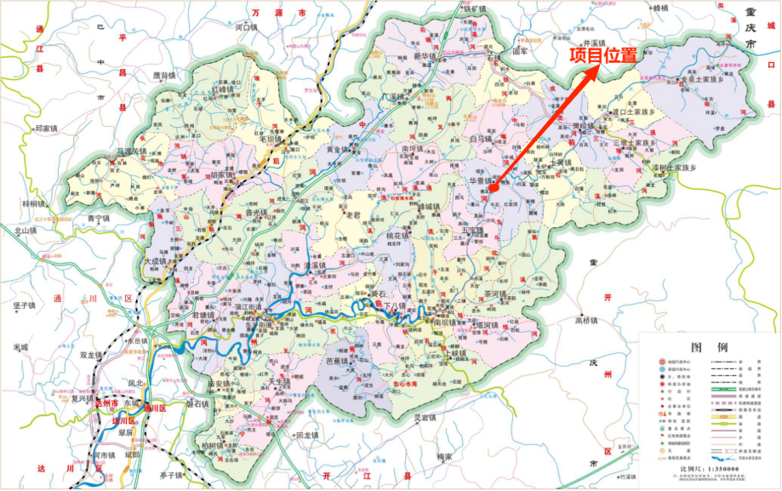
附图1 本工程段地理位置图
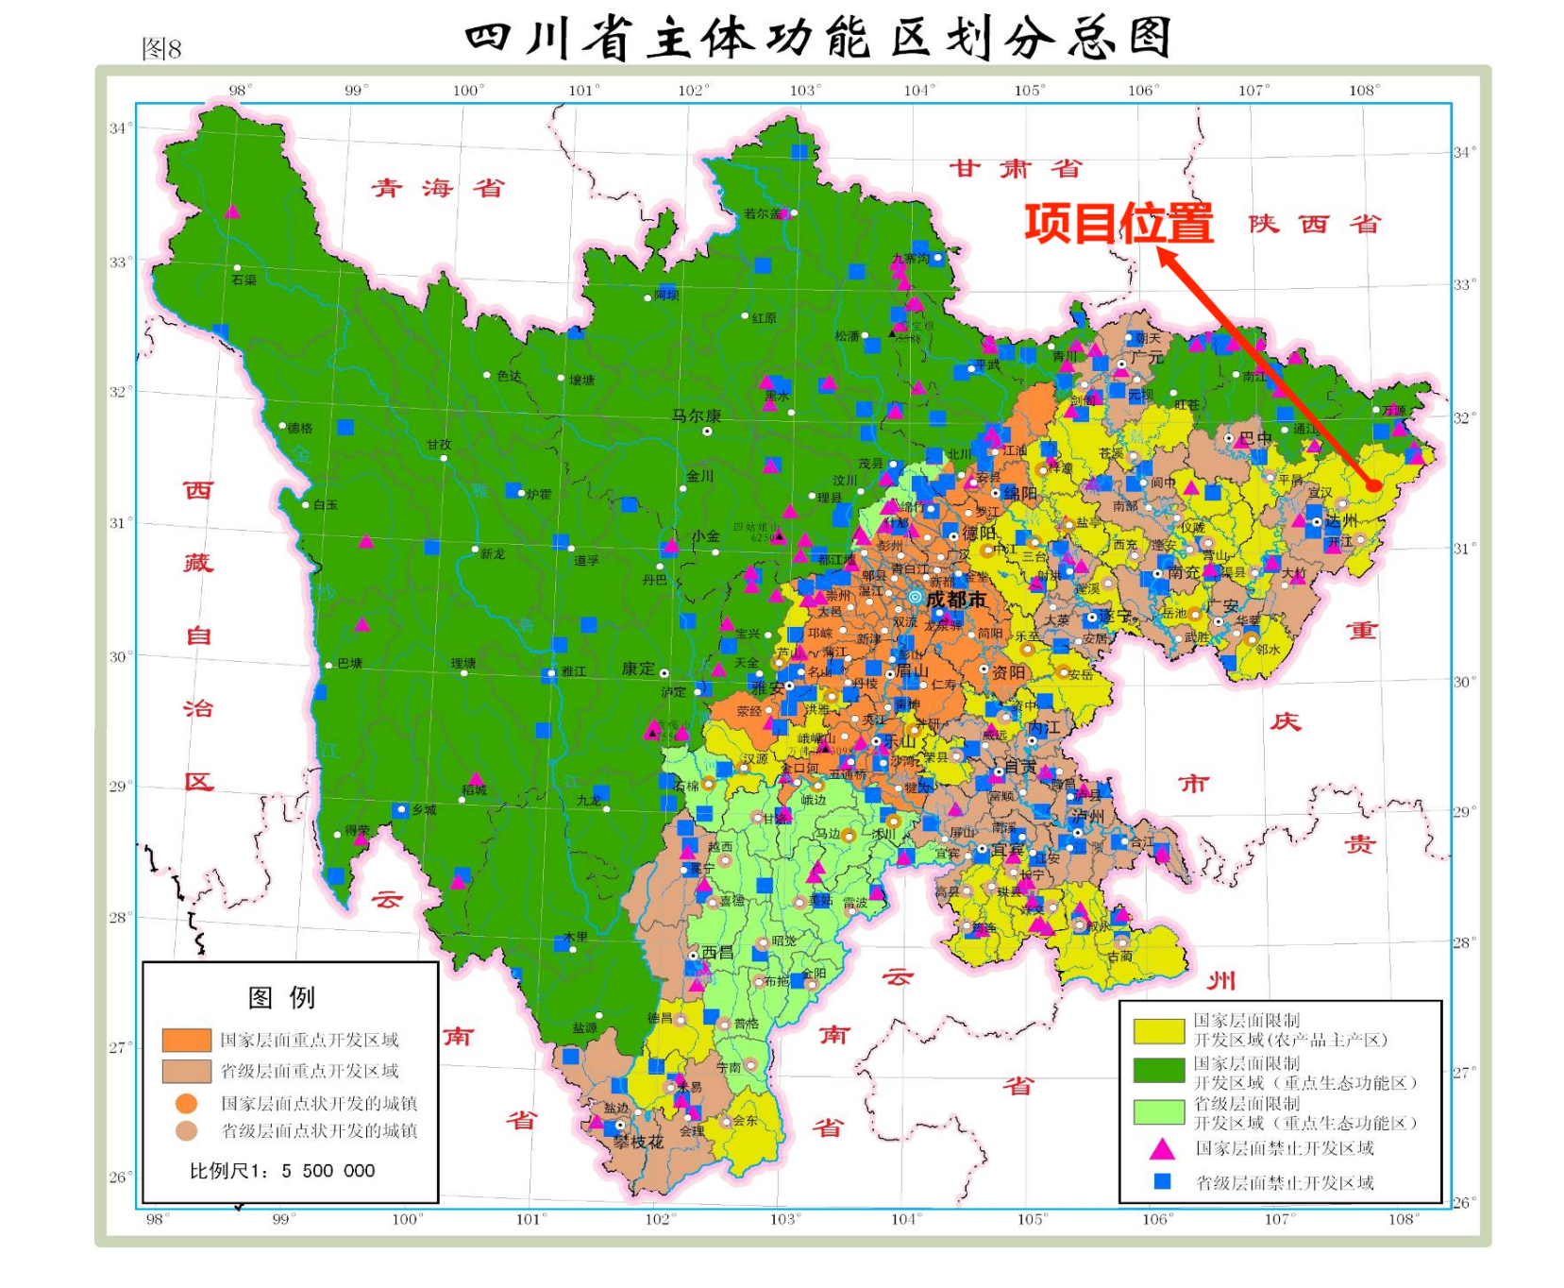
附图2 四川省主体功能区划图

附件3 项目区水系图
附图4 州河李家坝段总平面布置图

附图5 州河中嘴段总平面布置图
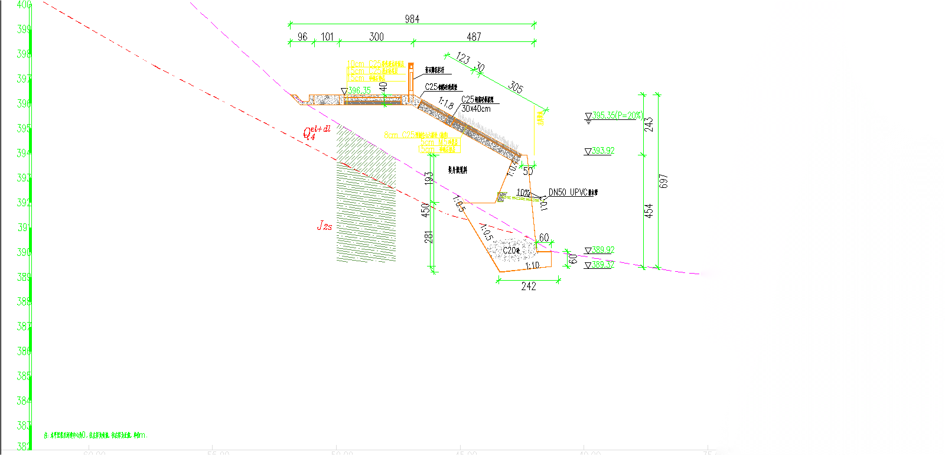
附图6-1 州河李家坝段堤防断面图

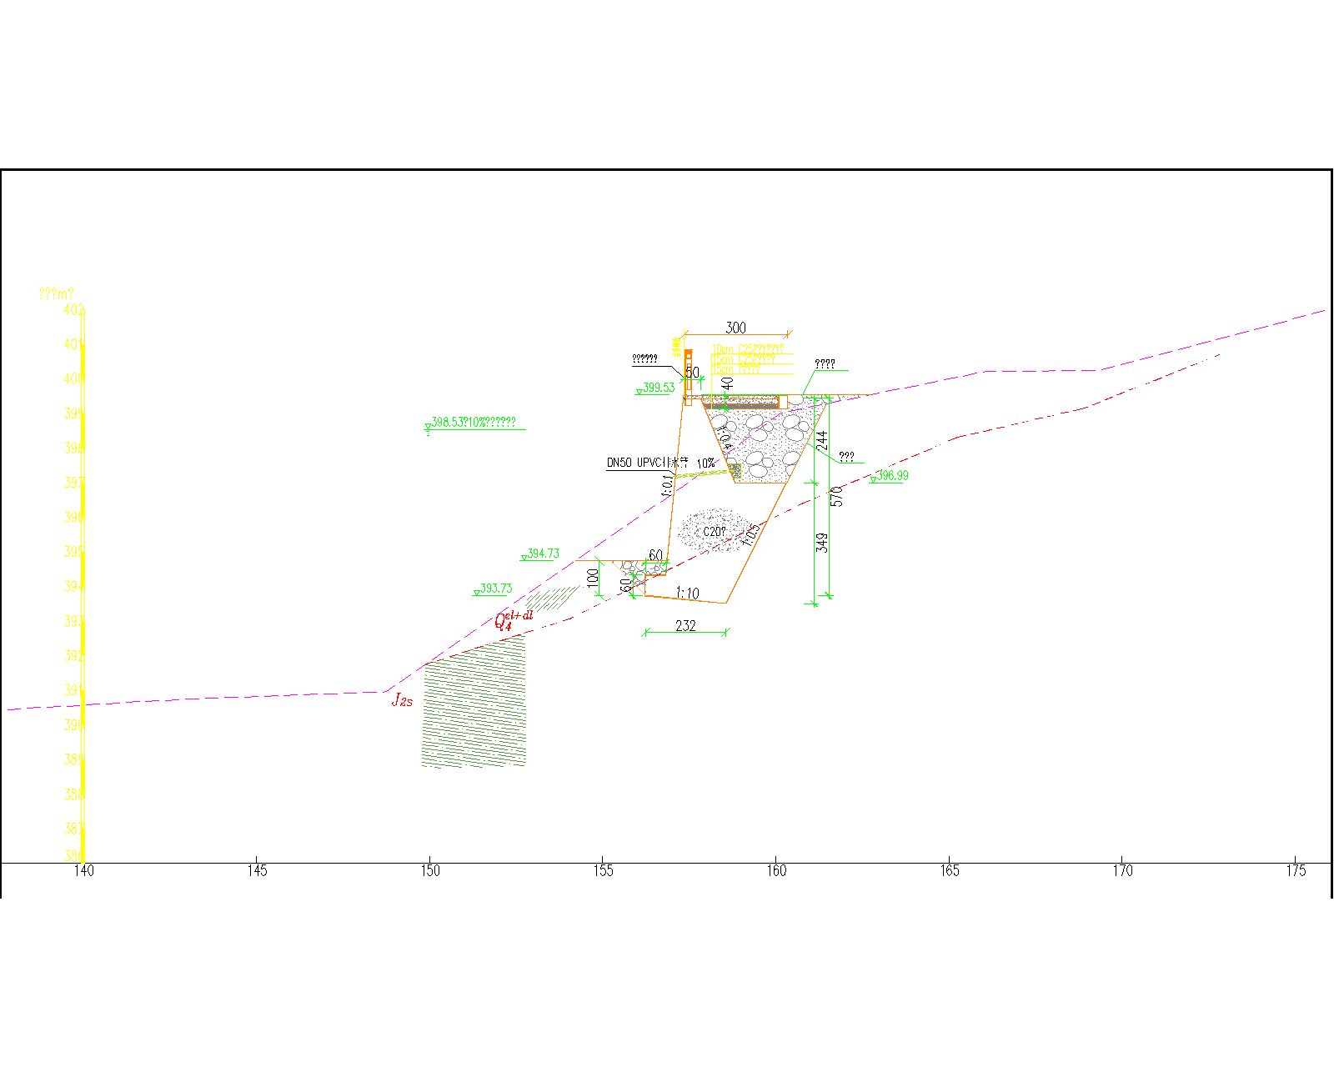
附图6-2 州河中嘴段堤防断面图
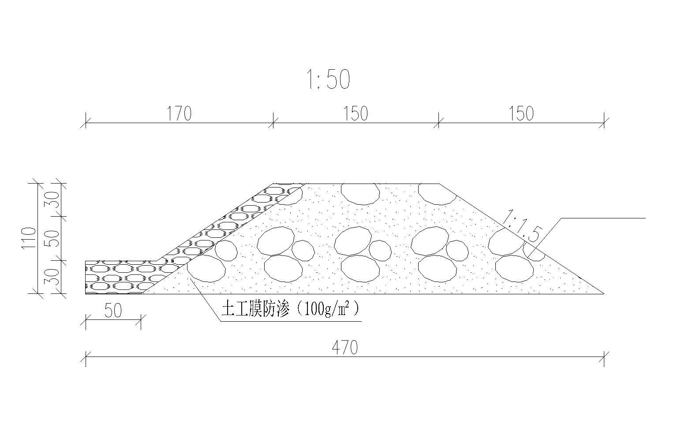
附图6-3 围堰剖面图

附图7 项目周边环境敏感点

附图8-1 州河中嘴段堤防主要生态环境保护措施图
附图8-2 州河李家坝段堤防主要生态环境保护措施图

附图9 项目与周边水源地位置关系图
